LIGJ
Nr. 18/2026

PËR RATIFIKIMIN E MARRËVESHJES SË FINANCIMIT NDËRMJET REPUBLIKËS SË SHQIPËRISË, PËRFAQËSUAR NGA KËSHILLI I MINISTRAVE I REPUBLIKËS SË SHQIPËRISË, FRANCËS DHE KOMISIONIT EVROPIAN PËR PROGRAMIN E BASHKËPUNIMIT (INTERREG VI-C) INTERREG EUROPE 2021–2027

Në mbështetje të neneve 78, 83, pika 1, dhe 121, pika 1, të Kushtetutës, me propozimin e Këshillit të Ministrave,

KUVENDI
I REPUBLIKËS SË SHQIPËRISË

VENDOSI:

Neni 1

Ratifikohet marrëveshja e financimit ndërmjet Republikës së Shqipërisë, përfaqësuar nga Këshilli i Ministrave i Republikës së Shqipërisë, Francës dhe Komisionit Evropian për programin e bashkëpunimit (Interreg VI-C) Interreg Europe 2021–2027, sipas tekstit që i bashkëlidhet këtij ligji.

Neni 2

Ky ligj hyn në fuqi 15 ditë pas botimit në Fletoren Zyrtare.

Miratuar në datën 3.2.2026.

Shpallur me dekretin nr. 75, datë 13.2.2026, të Presidentit të Republikës së Shqipërisë, Bajram Begaj.

MARRËVESHJE FINANCIMI PËR PROGRAMIN (INTERREG VI-C) INTERREG EUROPE 2021–2027
CCI 2021TC16RFIR001

Preambulë
Këshilli i Ministrave i Republikës së Shqipërisë, duke vepruar në emër të Republikës së Shqipërisë, në vijim i referuar si “Shqipëria”,
dhe
Komisioni Evropian, në vijim i referuar si “Komisioni”, duke vepruar në emër të Bashkimit Evropian, në vijim referuar si “BE”,
dhe
Rajoni i Hauts-de-France, i përfaqësuar ligjërisht nga kreu i autoritetit menaxhues të Programit, në vijim i referuar si “Francë”,
në vijim referuar së bashku si “Palët”,
duke theksuar objektivin e përbashkët dhe mirëkuptimin për ta bërë (Interreg VI-C) Interreg Europe 2021–2027 (“Programi”) një sukses dhe për të bashkëpunuar në mënyrë të qëndrueshme për të arritur këtë qëllim të përbashkët;
duke rikujtuar angazhimet e tyre të ndërsjella për zbatimin e Programit Interreg Europe, në lidhje me vlerat e përbashkëta si respektimi dhe ruajtja e të drejtave dhe lirive themelore të njeriut, parimi demokratik, sundimi i ligjit dhe parimet horizontale për zbatimin e programeve të politikës së kohezionit, siç janë renditur në nenin 9 të Rregullores (BE) 2021/1060;
duke shprehur angazhimet e tyre të ndërsjella për zbatimin e Programit Interreg Europe 2021–2027, duke respektuar dispozitat që lejojnë menaxhimin e qëndrueshëm financiar të programit nga palët, trajtimin e drejtë të pjesëmarrësve, si dhe menaxhimin dhe konsultimin e duhur për natyrën e bashkëpunimit ndërmjet palëve,
kanë rënë dakord, si më poshtë:

PJESA E PARË
DISPOZITAT DHE PARIMET E PËRGJITHSHME

Neni 1
Qëllimi i kësaj Marrëveshjeje

Kjo Marrëveshje përcakton kushtet e financimit dhe zbatimit të Programit Interreg Europe për periudhën 2021–2027 (“Programi”) në Shqipëri me kontributin financiar të Fondit Evropian të Zhvillimit Rajonal (“FEZHR”), Instrumenti për Asistencën e Paraanëtarësimit (“IAP III”) dhe Instrumenti i Fqinjësisë, Zhvillimit dhe Bashkëpunimit Ndërkombëtar – Evropa Globale (“FZHBN”), të gjithë bashkërisht të referuar si “Fondet Interreg” dhe të kontributit kombëtar të Programit.
Autoritetet e shteteve anëtare angazhohen të zbatojnë këtë Marrëveshje si mjet për të zbatuar buxhetin e Bashkimit, në përputhje me Rregulloren (BE, Euratom) 2018/1046 (“Rregullorja Financiare”) në kuptim të nenit 59 (6) të Rregullores (BE) 2021/1059, dhe jo të zbatojnë një marrëveshje ndërkombëtare siç referohet në nenet 216 deri 219 të Traktatit të Funksionimit të Bashkimit Evropian (TFBE).

Neni 2

Aktet themelore

1. Programi do të zbatohet nga Shqipëria dhe Franca, Austria, Belgjika, Bosnja dhe Hercegovina, Bullgaria, Kroacia, Republika e Qipros, Republika Çeke, Danimarka, Estonia, Finlanda, Gjermania, Greqia, Hungaria, Irlanda, Italia, Letonia, Lituania, Luksemburgu, Malta, Republika e Moldavisë, Mali i Zi, Holanda, Maqedonia e Veriut, Norvegjia, Polonia, Portugalia, Rumania, Serbia, Sllovakia, Sllovenia, Spanja, Suedia, Zvicra dhe Ukraina, sipas termave dhe kushteve të përcaktuara në këtë Marrëveshje dhe anekset e saj, në përputhje me aktet themelore të mëposhtme, duke përfshirë çdo korrigjim ose ndryshim të tyre dhe duke përfshirë aktet përkatëse plotësuese të BE-së:

a) Rregullorja (BE) 2021/1060 e Parlamentit Evropian dhe e Këshillit e datës 24 qershor 2021, përcakton dispozitat e përbashkëta për Fondin Evropian për Zhvillim Rajonal, Fondin Social Evropian Plus, Fondin e Kohezionit, Fondin për Tranzicion të Drejtë dhe Fondin Evropian për Detari, Peshkim dhe Akuakulturë, si dhe rregullat financiare për këto fonde dhe për Fondin për Azil, Migracion dhe Integrim, Fondin për Sigurinë e Brendshme dhe Instrumentin për Mbështetje Financiare për Menaxhimin e Kufijve dhe Politikën e Vizave;

b) Rregullorja (BE) 2021/1058 e Parlamentit Evropian dhe e Këshillit e datës 24 qershor 2021 për Fondin Evropian për Zhvillim Rajonal dhe Fondin e Kohezionit;

c) Rregullorja (BE) 2021/1059 e Parlamentit Evropian dhe e Këshillit e datës 24 qershor 2021 për dispozitat specifike për objektivin e bashkëpunimit territorial evropian (Interreg), i mbështetur nga Fondi Evropian për Zhvillim Rajonal dhe instrumentet e financimit të jashtëm;

d) Rregullorja (BE) 2021/947 e Parlamentit Evropian dhe e Këshillit e datës 9 qershor 2021, për krijimin e Instrumentit për Fqinjësi, Zhvillim dhe Bashkëpunim Ndërkombëtar – Evropa Globale, që ndryshon dhe shfuqizon vendimin nr. 466/2014/BE dhe shfuqizon rregulloren (BE) 2017/1601 dhe Rregulloren e Këshillit (KE, Euratom) nr. 480/2009;

e) Rregullorja (BE) 2021/1529 e Parlamentit Evropian dhe e Këshillit të datës 15 shtator 2021 për krijimin e Instrumentit për Asistencën e Paraanëtarësimit (IAP III);

f) Rregullorja (BE, Euratom) 2018/1046 e Parlamentit Evropian dhe e Këshillit të datës 18 korrik 2018 për rregullat financiare që zbatohen për buxhetin e përgjithshëm të Bashkimit, duke ndryshuar Rregulloret (BE) nr. 1296/2013, (BE) nr. 1301/2013, (BE) nr. 1303/2013, (BE) nr. 1304/2013, (BE) nr. 1309/2013, (BE) nr. 1316/2013, (BE) nr. 223/2014, (BE) nr. 283/2014 dhe vendimin nr. 541/2014/BE dhe duke shfuqizuar rregulloren (BE, Euratom) nr. 966/2012 (“Rregullorja Financiare”).

2. Në masën që dispozitat e akteve themelore të përcaktuara në paragrafin e parë, së bashku me aktet përkatëse plotësuese, janë të zbatueshme për Shqipërinë në bazë të kësaj Marrëveshjeje, ato do të zbatohen sikur të ishin pjesë integrale e kësaj Marrëveshjeje.

Neni 3
Përkufizimet

1. Për qëllimin e kësaj Marrëveshjeje, do të zbatohen përkufizimet dhe dispozitat e përcaktuara në nenin 2 të rregullores (BE) 2021/1059 dhe nenin 2 të rregullores (BE) 2021/1060.
2. Për qëllimet e kësaj Marrëveshjeje, do të zbatohen përkufizimet e mëposhtme shtesë:
1. “Program” nënkupton Programin Interreg Europe për periudhën e programimit 2021–2027, duke përfshirë dokumentet përkatëse të korrigjuara ose të ndryshuara, si p.sh.:
a) Dokumenti i programit (CCI 2021TC16RFIR001) i miratuar nga vendimi i Komisionit C (2022) 4868 i datës 5 korrik 2022, i ndryshuar nga vendimi i Komisionit C (2023) 8860 i datës 11 dhjetor 2023 dhe i ndryshuar për herë të fundit nga vendimi i Komisionit C (242224242024);
b) “Udhëzues i programit”;
c) “Përshkrim i Sistemit të Menaxhimit dhe Kontrollit”;
d) “Rregullat e Procedurës për Komitetin e Monitorimit të Programit”.
2. “Masat Kufizuese” të BE-së nënkupton masat kufizuese të miratuara në përputhje me Traktatin e Bashkimit Evropian (TBE) dhe TFBE-së.

Neni 4
Buxheti total dhe kontributet financiare në Program

1. Plani i financimit është përcaktuar në aneksin I.
2. Buxheti i përgjithshëm i Programit është përcaktuar në shumën 493,103,338 euro.
3. Alokimi total financiar i BE-së për Programin është vendosur në shumën 394,482,670 euro.
4. Alokimi i BE-së do të ndahet në angazhime vjetore siç përcaktohet në tabelën 1 të aneksit I.
5. Buxheti i përgjithshëm në paragrafin 2 do të përfshijë gjithashtu 98,620,668 euro kontribut kombëtar nga vendet pjesëmarrëse.
Ndarja e kontributeve financiare përkatëse, sipas përparësisë, dhe duke treguar nëse kontributi kombëtar përbëhet nga një kontribut publik ose privat ose nga të dyja, është paraqitur në tabelën 2 të aneksit I.
6. Norma e bashkëfinancimit të BE-së në nivel Programi, nuk do të jetë më e lartë se 80% e shpenzimeve të pranueshme. Norma e bashkëfinancimit për çdo prioritet është përcaktuar në tabelën 2 të aneksit I.
7. Asnjë dispozitë e kësaj Marrëveshjeje nuk duhet të interpretohet si angazhim financiar i Bashkimit, në lidhje me kreditë që nuk janë miratuar ende me miratimin e buxhetit të Bashkimit Evropian.
8. Në bazë të përqindjes së përcaktuar në nenin 27(5) të Rregullores (BE) 2021/1059, një shumë maksimale prej 29,220,938 eurosh nga 394,482,670 euro e kontributit financiar të fondeve Interreg, do të përdoret për buxhetin e asistencës teknike të programit.
Shuma e fondeve të alokuara për asistencën teknike do të identifikohet si pjesë e alokimit financiar të secilit prioritet të programit. Ajo nuk do të marrë formën e një prioriteti të veçantë ose programi specifik dhe është përcaktuar në kolonën (a2) në tabelën 2 të aneksit I.
9. Palët do të garantojnë që në zbatimin e Programit asnjë burim ekonomik nga kontributi financiar i përmendur në këtë nen, të mos vihet në dispozicion drejtpërdrejt ose tërthorazi për, ose në interes të subjekteve, individëve ose grupeve të individëve që përfshihen në fushëveprimin e masave kufizuese të BE-së. Në rast se Pala identifikon se një partner i projektit mund të përfshihet në objektin e Masave Kufizuese të BE-së, Pala do të informojë menjëherë Komisionin.

Neni 5
Zona e programit

Zona e programit mbulon 27 Shtetet Anëtare të BE-së (242 rajone NUTS2 (Nomenklatura e Njësive Territoriale për Statistikat), Norvegjinë (7 rajone), Zvicrën (7 rajone), Shqipërinë, Bosnjë dhe Hercegovinën, Malin e Zi, Maqedoninë e Veriut, Serbinë, Republikën e Moldavisë dhe Ukrainën.

Neni 6
Periudha e nënshkrimit të kësaj Marrëveshjeje

Periudha e nënshkrimit të kësaj Marrëveshjeje do të fillojë me hyrjen në fuqi ose zbatimin e përkohshëm në përputhje me nenin 57 të kësaj Marrëveshjeje dhe përfundon 15 vjet pas kësaj date.

PJESA E DYTË
ZBATIMI I PROGRAMIT

SEKSIONI NJË
RREGULLAT E ZBATUESHME PËR TË GJITHË PROGRAMIN

Neni 7
Parimet e zbatimit

1. Programi do të zbatohet nën menaxhim të përbashkët me Shtetin Anëtar përkatës në përputhje me parimet e përmendura në nenin 63 të Rregullores Financiare dhe në përputhje me termat dhe kushtet e përcaktuara në këtë Marrëveshje, legjislacionin në fuqi të palëve, dokumentet e Programit dhe konfirmimi me shkrim nga shteti partner në lidhje me pjesëmarrjen e tij në Program për periudhën e programimit 2021–2027.
2. Shtetet pjesëmarrëse do të bashkëpunojnë plotësisht me autoritetet e përbashkëta të programit siç renditen në nenin 12 të kësaj Marrëveshjeje për të zbatuar Programin dhe do të mbështesin funksionimin efikas të sistemit të menaxhimit dhe kontrollit, siç përcaktohet në seksionin e pestë të kësaj Marrëveshje.
3. Dispozitat zbatuese të tilla si kërkesat formale ndaj përfituesve, rregullat për vlerësimin e projektit, miratimin, kontraktimin dhe pranueshmërinë e shpenzimeve, si dhe procedurat e raportimit dhe pagesave, përcaktohen në dokumentet e renditura sipas nenit 3 të kësaj Marrëveshjeje. Këto dispozita zbatuese do të jenë të detyrueshme për zbatimin e Programit.

Neni 8
Parimet horizontale

Vendet pjesëmarrëse duhet të garantojnë pajtueshmërinë me parimet dhe të respektojnë të drejtat e përmendura në nenin 9 të Rregullores (BE) 2021/1060.

Neni 9
Parimi i partneritetit

Në përputhje me nenin 8 të Rregullores (BE) 2021/1060 dhe Kodit Evropian të Sjelljes mbi partneritetin e krijuar nga Rregullorja e Deleguar e Komisionit (BE) nr. 240/2014, shtetet pjesëmarrëse do të organizojnë dhe zbatojnë një partneritet gjithëpërfshirës në përputhje me kuadrin institucional dhe ligjor, duke marrë parasysh karakteristikat specifike të Programit.

Neni 10
Zhvillimi i Territorit

Programi mund të ofrojë mbështetje për zhvillimin e integruar territorial në përputhje me nenet 20 dhe 21 të Rregullores (BE) 2021/1059 dhe nenet 28 deri 34 të Rregullores (BE) 2021/1060.

Neni 11
Ndërprerja e Programit

1. Në lidhje me këtë Program, pjesëmarrja e një shteti partner do të ndërpritet:
a) nëse asnjë nga shtetet partnere të mbuluara nga Programi, nuk ka nënshkruar marrëveshjen përkatëse të financimit deri më 31 dhjetor të vitit që pason vitin kur është kryer angazhimi i parë buxhetor; ose
b) nëse Programi nuk mund të zbatohet siç është planifikuar për shkak të problemeve në marrëdhëniet ndërmjet shteteve pjesëmarrëse;
c) në çdo rast tjetër të justifikuar sipas rregullave.
2. Shtetet Anëtare pjesëmarrëse dhe, sipas rastit, shtetet e mbetura partnere pjesëmarrëse, do të kërkojnë që:
a) programi Interreg të ndërpritet, veçanërisht kur sfidat kryesore të zhvillimit të përbashkët të tij nuk mund të arrihen pa pjesëmarrjen e atij shteti partner;
b) alokimi për atë program Interreg të reduktohet, në përputhje me rregullat dhe procedurat në fuqi; ose
c) programi Interreg të vazhdojë pa pjesëmarrjen e atij shteti partner
Komisioni mund të vendosë të ndërpresë Programin, në përputhje me rregullat dhe procedurat e zbatueshme të referuara në Rregulloren (BE) 2021/1059, përpara datës së përfundimit të periudhës së nënshkrimit, me kërkesë të Komitetit të Monitorimit ose të Shteteve Anëtare pjesëmarrëse ose me nismën e tij, pasi të ketë informuar Komitetin e Monitorimit.

SEKSIONI DY
AUTORITETET DHE ORGANET E PROGRAMIT

Neni 12.1
Lista e autoriteteve të programit

Programi do të menaxhohet dhe zbatohet në përputhje me rregullat për sistemin e menaxhimit dhe kontrollit të përmendura në Rregulloren (BE) 2021/1060 dhe Rregulloren (BE) 2021/1059 nga autoritetet e mëposhtme të programit: autoriteti menaxhues i përmendur në nenin 12( 3), i mbështetur nga sekretariati i përbashkët i përmendur në nenin 12(4), organi që merr përsipër funksionin e kontabilitetit të përmendur në nenin 12(6) dhe autoriteti i auditimit i përmendur në nenin 12 (7).
Autoriteti kombëtar i Shqipërisë i përmendur në nenin 12(3), do të bashkëpunojë me autoritetet e Programit.

Neni 12.2
Komiteti i Monitorimit

1. Shtetet pjesëmarrëse, në bashkëpunim me autoritetin menaxhues, duhet të krijojnë një komitet për monitorimin e zbatimit të Programit (‘komiteti i monitorimit’) brenda tre muajve nga data e njoftimit të vendimeve të Komisionit që miratojnë Programin, në përputhje me nenin 28(1) të Rregullores (BE) 2021/1059.
2. Përbërja e komitetit të monitorimit të Programit do të dakordësohet nga partnerët e Programit dhe do të marrë parasysh numrin e Shteteve Anëtare pjesëmarrëse dhe shteteve partnere në Program.
3. Përbërja duhet të sigurojë, gjithashtu, një përfaqësim të balancuar të:
a) autoriteteve përkatëse, duke përfshirë organet e ndërmjetme;
b) organeve të ngritura së bashku në të gjithë zonën e Programit ose që mbulojnë një pjesë të saj, duke përfshirë Grupin Evropian të Bashkëpunimit Territorial (GEBT); dhe
c) përfaqësuesve të partnerëve të Programit të përmendur në nenin 9.
4. Funksionet e komitetit monitorues janë përcaktuar në nenin 30 të Rregullores (BE) 2021/1059.

Neni 12.3
Autoriteti menaxhues, autoriteti kombëtar dhe pika e kontaktit

1. Në përputhje me nenin 45(1) të Rregullores (BE) 2021/1059, vendet pjesëmarrëse kanë identifikuar, për qëllimet e nenit 71 të Rregullores (BE) 2021/1060, Rajonin Hauts-de-France si të vetmin autoritet menaxhues.
2. Funksionet e autoritetit menaxhues përcaktohen në nenin 46 të Rregullores (BE) 2021/1059.
3. Shteti Partner ka identifikuar Zyrën e Kryeministrit – Agjencinë Shtetërore të Programimit Strategjik dhe Koordinimit të Ndihmës si autoritet kombëtar, i cili do të marrë përgjegjësinë përfundimtare për zbatimin e Programit në territorin e tij dhe do të garantojë bashkëpunimin me autoritetin drejtues, autoritetet e tjera të programit, komitetin monitorues dhe Komisionin.
4. Autoriteti kombëtar do të mbështesë autoritetin drejtues në të gjitha detyrat e tij të rregullsisë, të tilla si menaxhimi i programit, verifikimet e menaxhimit, menaxhimi financiar, duke përfshirë rikuperimet, monitorimin, raportimin, vlerësimin dhe komunikimin.
5. Anëtari i komitetit monitorues nga shteti partner që përfaqëson autoritetin kombëtar dhe zëvendësi i tij do të jenë personat kryesorë të kontaktit për autoritetet e programit dhe organet drejtuese që lidhen me zbatimin e Programit në Shqipëri.
6. Autoriteti kombëtar i Republikës së Shqipërisë do të identifikohet si pika e kontaktit për autoritetin menaxhues (“pika e kontaktit”) për të dhënë informacion për programin, thirrjet për propozime, projektet aktuale dhe arritjet për përfituesit dhe partnerët e mundshëm. Nëse autoriteti kombëtar i Republikës së Shqipërisë i delegon detyrat e pikës së kontaktit te një institucion tjetër, ai duhet të informojë Komisionin dhe autoritetin drejtues.
7. Pika e kontaktit do të mbështesë autoritetin drejtues dhe partnerët në lidhje me detyrat e parashikuara në nenin 36 pika 2 deri 6 të Rregullores (BE) 2021/1059.

Neni 12.4
Sekretariati i përbashkët dhe zyrat e degëve

1. Autoriteti menaxhues, pas konsultimit me vendet pjesëmarrëse, ngre një sekretariat të përbashkët, me staf duke marrë parasysh partneritetin e programit në përputhje me nenin 46(2) të Rregullores (BE) 2021/1059.
2. Sekretariati i përbashkët, duke përfshirë një ose më shumë degë, ndihmon autoritetin drejtues dhe komitetin monitorues në kryerjen e funksioneve të tyre përkatëse. Sekretariati i përbashkët do t’u sigurojë gjithashtu informacion përfituesve të mundshëm në lidhje me mundësitë e financimit sipas Programit dhe do të ndihmojë përfituesit dhe partnerët në zbatimin e operacioneve në përputhje me nenin 46(2) të Rregullores (BE) 2021/1059.

Neni 12.5
Kontrollori kombëtar

1. Me përjashtim të pikës (a) të nenit 74(1) të Rregullores (BE) 2021/1060 dhe pa cenuar Nenin 45(5) të Rregullores (BE) 2021/1059, Shtetet Anëtare dhe ku zbatohet, shteti partner në programin Interreg, mund të vendosë që verifikimet e menaxhimit të përmendura në pikën (a) të nenit 74(1) të Rregullores (BE) 2021/1060 duhet të bëhen nëpërmjet identifikimit nga shteti përkatës i organit ose personit përgjegjës për verifikimin në territorin e tij (“kontrollori kombëtar”).
Shqipëria ka caktuar në funksionin e Kontrollorit Kombëtar një strukturë të kontraktuar nën Autoritetin Kombëtar, e cila do të mbështesë autoritetin menaxhues gjatë detyrave të tij të kontrollit, veçanërisht për kryerjen e verifikimeve të lidhura me menaxhimin në territorin shqiptar.
2. Pas emërimit, Kontrollori Kombëtar garanton kryerjen e verifikimeve të lidhura me menaxhimin në përputhje me paragrafët 3 deri 9 të nenit 46 të Rregullores (BE) 2021/1059.

Neni 12.6
Funksioni i kontabilitetit

Funksioni i kontabilitetit do të kryhet nga POM Oost-Vlaanderen (Agjencia Provinciale e Zhvillimit të Flandersit Lindor), në përputhje me nenin 47 të Rregullores (BE) 2021/1059.

Neni 12.7
Autoriteti i auditimit dhe grupi i audituesve

1. Shtetet pjesëmarrëse kanë identifikuar Autoritetin Kombëtar për Auditimin e Fondeve Evropiane (Autorité nationale d’Audit pour les Fonds européens – AnAFe) si autoritetin e vetëm të auditimit, me vendndodhje në Francë.
2. Një grup audituesish do të ndihmojë autoritetin e auditimit, i cili përbëhet nga përfaqësues nga të gjitha shtetet pjesëmarrëse, të cilët do të jenë përgjegjës për auditimet e kryera në territorin e tyre përkatës.
3. Shteti Partner ka emëruar Agjencinë e Auditimit për Programet e Asistencës të Akredituara të Bashkimit Evropian si përfaqësues të saj në grupin e audituesve.
4. Funksionet e autoritetit të auditimit dhe grupit të audituesve përshkruhen në nenin 48 të Rregullores (BE) 2021/1059.

SEKSIONI TRE
DISPOZITAT E PRANUESHMËRISË

Neni 13
Hierarkia e rregullave të pranueshmërisë

Pranueshmëria e operacioneve dhe shpenzimeve sipas Programit do të rregullohet nga nenet 63 deri 68 të Rregullores (BE) 2021/1060, nenet 5 dhe 7 të Rregullores (BE) 2021/1058 dhe nenet 37 deri 44 të Rregullores (BE) 2021/1059.

Neni 14
Partneriteti i projektit

Partneriteti, brenda operacioneve të zbatuara sipas kësaj Marrëveshjeje, do të sigurohet në përputhje me nenin 23 të Rregullores (BE) 2021/1059.

Neni 15
Përzgjedhja e operacioneve

Operacionet përzgjidhen në përputhje me rregullat e përcaktuara në nenin 22 të Rregullores (BE) 2021/1059.
Komiteti i monitorimit do të vendosë dhe zbatojë kritere dhe procedura që janë jodiskriminuese dhe transparente, sigurojnë qasje për personat me aftësi të kufizuara, barazi gjinore dhe do të veprojë në përputhje me Konventën Evropiane për të Drejtat e Njeriut dhe Protokollet 1, 4, 6, 7, 12, 13 dhe 16 të saj, si dhe me nenin 14 të Deklaratës Universale të të Drejtave të Njeriut, dhe në përputhje me Marrëveshjen e Parisit dhe Objektivat e Zhvillimit të Qëndrueshëm të Kombeve të Bashkuara.

Neni 16
Rregullat e prokurimit të zbatuara nga subjektet që zbatojnë operacione në kuadër të Programit

Kur zbatimi i një operacioni kërkon prokurimin e kontratave për shërbime, furnizime ose punime nga një përfitues nga Shteti Partner, do të zbatohen procedurat e prokurimit të përcaktuara në aneksin II.

SEKSIONI KATËR
DISPOZITAT FINANCIARE

Neni 17
Dispozita e përgjithshme

Në përputhje me parimet e menaxhimit të qëndrueshëm financiar, buxheti i Programit zbatohet në atë mënyrë që garanton ekzekutimin e duhur dhe efikas të masave të financuara nga buxheti, në përputhje me aktet themelore të përmendura në nenin 2 (1).

Neni 18
Angazhimet e buxhetit

Bazuar në vendimin zbatues të Komisionit C(2022) 4868 të datës 5 korrik 2022, i ndryshuar për herë të fundit nga vendimi zbatues i Komisionit C(2024) 5422 i datës 23 korrik 2024, për miratimin e Programit (“vendimi për miratimin e programit”), Komisioni do të kryejë angazhimet e buxhetit të “Fondeve Interreg”, në këste vjetore për çdo Fond për periudhën 1 janar 2023–31 dhjetor 2027.

Neni 19
Pagesat

1. Pagesat nga Komisioni do të marrin formën e financimit paraprak, pagesave të përkohshme dhe pagesave të balancës së llogarive për vitin kontabël.
Në përputhje me nenin 51 (2) të Rregullores (BE) 2021/1059, Komisioni e paguan financimin paraprak bazuar në mbështetjen totale nga secili fond Interreg, siç përcaktohet në vendimin e Komisionit që miraton çdo Program Interreg sipas nenit 18 të Rregullores (BE) 2021/1059, në bazë të fondeve të disponueshme, në këstet vjetore vijuese dhe përpara datës 1 korrik të viteve 2022–2026, ose në vitin kur miratohet vendimi, jo më vonë se 60 ditë pas miratimit të atij vendimi:
a) 2021: 1%;
b) 2022: 1%;
c) 2023: 3%;
d) 2024: 3%;
e) 2025: 3%;
f) 2026: 3%.
Kur realizon një financim paraprak, Komisioni merr në konsideratë nevojat aktuale financiare të Programit.
2. Kontributi nga fondet Interreg për Programin, do të paguhet në një llogari të vetme, pa nënllogari kombëtare, e cila menaxhohet nga POM Oost-Vlaanderen (Agjencia Provinciale e Zhvillimit e Flandrës Lindore).
3. Kërkesat për pagesë do t’i paraqiten Komisionit nga POM Oost-Vlaanderen (Agjencia Provinciale e Zhvillimit e Flandrës Lindore).
4. POM Oost-Vlaanderen (Agjencia Provinciale e Zhvillimit e Flandrës Lindore), si rregull i përgjithshëm, i paguan partnerit kryesor ose të vetëm shumat e plota, jo më vonë se 80 ditë nga data e dorëzimit të pretendimit për pagesë nga përfituesi kryesor ose i vetëm, përveç kur Shqipëria është objekt i masave kufizuese të BE-së.
Megjithatë, afati 80-ditor mund të ndërpritet, nëse informacioni i dorëzuar nga përfituesi kryesor ose i vetëm nuk i krijon mundësinë POM Oost-Vlaanderen të verifikojë në mënyrë të plotë dhe përcaktojë nëse shuma duhet paguar.

Neni 20
Ndërprerja e afateve të pagesës

1. Komisioni mund të ndërpresë afatin e pagesës, për një periudhë maksimale prej 6 muajsh, nëse përmbushet një nga kushtet në vijim:
a) ekzistojnë prova që sugjerojnë një mangësi serioze për të cilën nuk janë ndërmarrë masa korrigjuese;
b) Komisioni duhet të kryejë verifikime shtesë pas marrjes së informacionit që tregon se shpenzimet e përfshira në një kërkesë për pagesë, mund të lidhen me një parregullsi.
2. Autoriteti menaxhues mund të pranojë zgjatjen e periudhës së ndërprerjes me 3 muaj.

Neni 21
Pezullimi i pagesave

1. Komisioni mund të pezullojë të gjitha pagesat ose një pjesë të tyre, pasi t’i ketë dhënë autoritetit menaxhues mundësinë për të paraqitur konstatimet e tij, nëse përmbushet një nga kushtet në vijim:
a) Autoriteti menaxhues nuk ka ndërmarrë veprimet e nevojshme për të korrigjuar situatën që ka shkaktuar një ndërprerje sipas nenit 20;
b) ekziston një mangësi e rëndë;
c) shpenzimi në aplikimet për pagesa është i lidhur me një parregullsi që nuk është korrigjuar;
d) Komisioni ka dhënë një opinion të arsyetuar lidhur me një procedurë shkeljeje (sipas nenit 258 të TFBE-së) për një çështje që vendos në rrezik ligjshmërinë dhe rregullsinë e shpenzimit.
2. Komisioni i jep fund pezullimit të të gjitha pagesave ose të një pjese të tyre kur autoriteti menaxhues ka marrë masat për të korrigjuar elementet e përmendura në paragrafin 1.

Neni 22
Rimbursimi i asistencës teknike

1. Asistenca teknike në këtë Program rimbursohet nga Komisioni për autoritetin menaxhues në formën e një norme të sheshtë.
2. Shuma maksimale që do t’i rimbursohet autoritetit menaxhues nga Komisioni për asistencën teknike, do të korrespondojë me shumën e përcaktuar në tabelën 2 të aneksit I.

Neni 23
Dorëzimi dhe shqyrtimi i llogarive

Procedura e dorëzimit dhe shqyrtimit të llogarive është në përputhje me rregullat e përcaktuara në kapitullin II të titullit VII të Rregullores (BE) 2021/1060.

Neni 24
Heqja dorë nga angazhimet

Komisioni do të zbatojë rregullat për procedurën e heqjes dorë nga angazhimet dhe për përjashtimet nga rregullat e këtij procesi, siç përcaktohet në nenet 105 deri 107 të Rregullores (BE) 2021/1060.

Neni 25
Dispozitat e këmbimit valutor dhe transferimi i fondeve

1. Në përputhje me nenin 38(5) të Rregullores (BE) 2021/1059, shpenzimet e paguara në një valutë tjetër do të konvertohen në euro nga secili partner, duke përdorur kursin mujor kontabël të këmbimit të Komisionit, të zbatueshëm në ditën kur ai shpenzim është dorëzuar për verifikim.
2. Shqipëria merr masa për t’u mundësuar përfituesve shqiptarë, sipas rastit:
a) që të marrin fondet e ofruara nga kontributi financiar i BE-së për qëllimet e Programit dhe për të hapur llogari bankare të veçanta, ose llogari të veçanta në Thesarin e Shtetit në rastin e organeve publike, duke përfshirë llogaritë në euro;
b) që të kryejnë pagesa në përputhje me kërkesat kontraktuale për zbatimin e të gjitha aktiviteteve të nevojshme për zbatimin e operacionit, duke përfshirë mundësinë e përfituesit kryesor për të rishpërndarë shumën e grantit për përfituesit e tjerë.

SEKSIONI PESË
MENAXHIMI I QËNDRUESHËM FINANCIAR NË LIDHJE ME ZBATIMIN E PROGRAMIT

Neni 26
Dispozita e përgjithshme

1. Shtetet pjesëmarrëse respektojnë parimet e menaxhimit të qëndrueshëm financiar, transparencës dhe mosdiskriminimit dhe garantojnë vizibilitetin e veprimit të BE-së kur menaxhojnë fondet e BE-së. Për këtë qëllim, shtetet pjesëmarrëse do të përmbushin detyrimet e tyre përkatëse të kontrollit dhe auditimit dhe do të marrin përsipër përgjegjësitë që rezultojnë të përcaktuara në këtë Marrëveshje.
2. Shtetet pjesëmarrëse do të bien dakord për një sistem menaxhimi dhe kontrolli për Programin në përputhje me nenet 69 deri 72, 74 deri ë 76 dhe 78 deri 82 të Rregullores (BE) 2021/1060 dhe neneve 22, 30(2) dhe 46 deri 49 të rregullores (BE) 2021/1059 dhe dokumentit “Përshkrimi mbi sistemin e menaxhimit dhe kontrollit” dhe do të garantojë funksionimin e tij në përputhje me menaxhimin e qëndrueshëm financiar dhe kërkesat kryesore të renditura në aneksin XI të rregullores 2021/1060.
3. Për qëllimet e zbatimit të këtij seksioni, autoritetet dhe organet e programit do të bashkëpunojnë ngushtë me Palët, në përputhje me ligjet dhe rregulloret e tyre përkatëse.
4. Gjatë ushtrimit të detyrave të tyre në territorin e Shqipërisë, autoritetet e programit, agjentët e BE-së dhe organet hetimore të BE-së do të veprojnë në përputhje me legjislacionin shqiptar.
5. Gjatë ekzekutimit të detyrave në lidhje me zbatimin e buxhetit, Palët do të marrin të gjitha masat e nevojshme dhe të përshtatshme, duke përfshirë masat legjislative, rregullatore dhe administrative për të mbrojtur në mënyrë efektive interesat financiarë të BE-së.

Neni 27
Objekti i verifikimeve të lidhura me menaxhimin

Kontrollori Kombëtar shqiptar, me mbështetjen e Autoritetit Kombëtar, kryen verifikime të lidhura me menaxhimin në territorin e tij për të verifikuar, se:
a) produktet dhe shërbimet e bashkëfinancuara janë ofruar,
b) operacionet janë në përputhje me nenin 74 (1)(a) të rregullores (BE) 2021/1060, me Programin dhe kushtet për mbështetjen e operacionit.
Autoriteti menaxhues sigurohet se shpenzimet e përfituesve që marrin pjesë në një operacion, janë verifikuar nga Kontrollori Kombëtar.

Neni 28
Auditimet dhe procedurat e rishikimit

1. BE-ja ka të drejtë të kryejë auditimet e duhura teknike, shkencore, financiare dhe procedurat e rishikimit, duke përfshirë kryerjen e kontrolleve në vend, në përputhje me nenet 48 dhe 49 të Rregullores (BE) 2021/1059 dhe nenit 79 të Rregullorja (BE) 2021/1060 për ambientet e çdo personi fizik që banon ose personi juridik të vendosur në shtetin partner dhe merr financim nga Bashkimi, si dhe të çdo pale të tretë të përfshirë në zbatimin e fondeve të Bashkimit Evropian që banon në Shqipëri ose të vendosur në Shtetin Partner.
Rishikime dhe auditime të tilla mund të kryhen nga agjentët e institucioneve dhe organeve të Bashkimit, veçanërisht nga Komisioni, Zyra Evropiane Kundër Mashtrimit (OLAF), Gjykata Evropiane e Audituesve, Zyra e Prokurorit Publik Evropian (EPPO), ose nga persona të tjerë të mandatuar nga Komisioni në përputhje me dispozitat e legjislacionit të Bashkimit në fuqi.
2. Agjentët e institucioneve dhe organeve të BE-së, në veçanti agjentët e Komisionit, OLAF dhe Gjykatës Evropiane të Audituesve, si dhe personat e tjerë të mandatuar nga Komisioni, do të kenë akses të duhur në objektet, punët dhe dokumentet (në versionet elektronike, versionet në letër ose të dyja) dhe për të gjithë informacionin e kërkuar për të kryer auditime, rishikime dhe kontrolle të tilla, siç përmendet në paragrafin 1, në përputhje me nenin 82 të Rregullores (BE) 2021/1060 dhe Nenit 40 të kësaj Marrëveshjeje. Një akses i tillë do të përfshijë të drejtën për të marrë kopje fizike ose elektronike dhe ekstrakte nga çdo dokument ose përmbajtje të çdo mediumi të dhënash të mbajtur nga persona fizikë ose juridikë të audituar, ose nga pala e tretë e audituar.
3. Shqipëria nuk duhet të pengojë ose krijojë ndonjë pengesë të pajustifikuar për të drejtën e hyrjes në Shtetin Partner dhe për aksesin në ambientet e personave të audituar nga agjentët dhe personat e tjerë të përmendur në paragrafin 2, të cilët janë mandatuar të kryejnë kontrolle në vend, në bazë të ushtrimit të detyrave të tyre të përmendura në këtë nen.
4. Aksesi në të gjitha informacionet dhe dokumentet e kërkuara nga agjentët dhe personat e tjerë të përmendur në paragrafin 2, në bazë të ushtrimit të detyrave të tyre të përmendura në këtë nen, me kusht që të mbrohen sekretet tregtare dhe të ruhet konfidencialiteti i hetimeve lidhur me palët e treta, në përputhje me nenin 72(1)(e) dhe anekset XII (paragrafi 1.5), XIV (paragrafi 1.1 dhe 2.4), XV (seksionet 2.4(g) dhe 2.5) dhe XVI (seksioni 4.1.6) të Rregullores (BE) 2021/1060, të zbatueshme për agjentët dhe personat e tjerë të përmendur në paragrafin 2. Dokumentet duhet të jenë të aksesueshme dhe të arkivuara në atë mënyrë që lejon inspektimin e lehtë të tyre.
5. Agjencia Shqiptare e Auditimit për Programet e Asistencës të Akredituara nga Bashkimi Evropian dhe, kur është e nevojshme, autoritetet e programit, duhet të njoftohen për kontrollet në vend nga agjentët ose audituesit e jashtëm të caktuar ose të mandatuar nga autoriteti menaxhues, autoriteti i auditimit, Komisioni, OLAF ose Gjykata Evropiane e Audituesve.
6. Pavarësisht nga pezullimi ose përfundimi i këtij Marrëveshjeje sipas Neneve 54 dhe 55, rishikimet dhe auditimet sipas këtij neni mund të kryhen për 5 vjet edhe pas datës kur pezullimi ose përfundimi hyn në fuqi.

Neni 29
Auditimi nga autoriteti i auditimit dhe grupi i audituesve

Në përputhje me nenet 48 dhe 49 të Rregullores (BE) 2021/1059, autoriteti i auditimit do të asistohet nga anëtari shqiptar i grupit të audituesve të Programit dhe do të jetë përgjegjës për kryerjen e një numri të përshtatshëm auditimesh, përfshirë auditimet në operacionet dhe auditimet e llogarive në territorin e tij për t’i ofruar Komisionit garanci të pavarur se sistemet e menaxhimit dhe kontrollit funksionojnë me efikasitet dhe se shpenzimet e përfshira në llogaritë e dorëzuara pranë Komisionit, janë të ligjshme dhe të rregullta.

Neni 30
Parandalimi dhe zbulimi i parregullsive, mashtrimit dhe veprave të tjera penale që prekin interesat financiarë të BE-së

1. Autoriteti kombëtar dhe kontrollori kombëtar që mbështet autoritetin menaxhues, do të garantojnë ligjshmërinë dhe rregullsinë e shpenzimeve të përfshira në llogaritë e dorëzuara në Komision dhe do të ndërmarrin të gjitha veprimet e nevojshme për të parandaluar, zbuluar dhe raportuar parregullsitë dhe operacionet mashtruese në lidhje me Programin.
2. Autoriteti kombëtar, kontrollori kombëtar dhe anëtari shqiptar i grupit të audituesve do të bashkëpunojnë me Komisionin, OLAF, Gjykatën Evropiane të Audituesve dhe autoritetet e programit për të gjitha çështjet që lidhen me parandalimin, zbulimin dhe raportimin e parregullsive, duke përfshirë ato që lidhen me ndonjë mashtrim të dyshuar ose të vërtetuar dhe të rikuperojnë shumat e paguara në mënyrë të paligjshme.
3. Korrigjimet financiare nga autoriteti menaxhues ose Komisioni, bëhen në përputhje përkatësisht me nenin 33 ose 34.
4. Rikuperimi i shpenzimeve të parregullta, duke përfshirë kompensimin, nga Komisioni, autoriteti menaxhues dhe partneri kryesor, do të kryhen siç përcaktohet në nenin 32.
5. Autoritetet dhe organet e listuara në paragrafin 2 do të vendosin rast pas rasti nëse do të kryejnë kontrolle dhe inspektime në vend së bashku, duke përfshirë rastet kur të dyja palët janë kompetente për të kryer hetime.
6. Në rastet kur një përfitues shqiptar ose ndonjë palë e tretë tjetër kundërshton një kontroll ose inspektim në vend, autoriteti kombëtar ose përfaqësuesi shqiptar në grupin e auditorëve, duke vepruar në përputhje me rregullat dhe rregulloret kombëtare, duhet të ndihmojë Komisionin ose OLAF, Gjykatën Evropiane të Audituesve (ECA) ose autoritetet e programit, për t’u mundësuar atyre përmbushjen e detyrës së tyre në kryerjen e të gjitha kontrolleve ose inspektimeve në vend. Kjo ndihmë duhet të përfshijë marrjen e masave të duhura të përkohshme për të mbrojtur interesat financiarë të Bashkimit, të cilat nuk duhet të jenë më pak efektive sesa ato të zbatueshme sipas ligjit kombëtar për të mbrojtur interesat financiarë kombëtarë, duke përfshirë masat e nevojshme për mbrojtjen e provave.
7. Komisioni ose OLAF, ECA apo autoritetet menaxhuese duhet të informojnë autoritetet për rezultatin e këtyre kontrolleve dhe inspektimeve. Në veçanti, Komisioni ose OLAF duhet të raportojnë sa më shpejt të jetë e mundur tek autoriteti menaxhues dhe autoriteti kombëtar çdo fakt ose dyshim në lidhje me një parregullsi të identifikuar gjatë kontrollit ose inspektimit në vend.
8. Neni 30(2) do të zbatohet gjithashtu për kontrollet dhe inspektimet sipas paragrafëve 4 deri 6 të këtij neni.
9. Për qëllime të zbatimit të duhur të këtij neni, Komisioni ose OLAF, autoritetet e Programit dhe autoriteti kombëtar, kontrollori kombëtar dhe përfaqësuesi shqiptar në grupin e audituesve duhet të shkëmbejnë rregullisht informacion dhe, me kërkesë të njërës prej Palëve në këtë Marrëveshje, konsultohen me njëri-tjetrin, përveç kur kjo është e ndaluar nga legjislacioni i BE-së ose nga ligjet dhe rregulloret shqiptare.
10. Informacioni i shkëmbyer ndërmjet Komisionit ose OLAF-it, autoriteteve të Programit dhe autoritetit kombëtar, do të trajtohet në përputhje me nenet 40 dhe 41.

Neni 31
Raportimi i parregullsive

Autoriteti Kombëtar, Kontrollori Kombëtar dhe përfaqësuesi shqiptar në Grupin e Audituesve i raportojnë autoritetit menaxhues dhe Autoritetit të Auditimit parregullsitë, duke përfshirë mashtrimin, në përputhje me kriteret për përcaktimin e rasteve të parregullsive që duhen raportuar, të dhënat që duhen siguruar dhe formatin e raportimit të përcaktuar në pikën 1.3 të seksionit 1 të aneksit XII të Rregullores (BE) 2021/1060.

Neni 32
Rikuperimi

Autoriteti menaxhues dhe autoritetet e shteteve pjesëmarrëse do të përmbushin detyrimet e tyre për rikuperim për çdo lloj partneri, duke përfshirë partnerët publikë dhe jopublikë, siç është parashikuar në nenin 52 të Rregullores (BE) 2021/1059.

Neni 33
Korrigjimet financiare nga autoriteti menaxhues

Në përputhje me nenin 103 të Rregullores (BE) 2021/1060, shtetet pjesëmarrëse do të mbrojnë buxhetin e Bashkimit dhe do të zbatojnë korrigjimet financiare, duke anuluar të gjithë ose një pjesë të mbështetjes nga fondet për një operacion ose program ku shpenzimet rezultojnë të jenë të parregullta. Ata duhet të informojnë Komisionin rreth çdo shpenzimi të identifikuar dhe/ose të raportuar si të parregullt nga autoritetet kompetente kombëtare, duke përfshirë edhe rastet e shpenzimeve që thjesht dyshohen si të parregullta.

Neni 34
Korrigjimet financiare nga Komisioni

Në përputhje me rregullat dhe procedurën e përcaktuar në nenin 104 të Rregullores (BE) 2021/1060, Komisioni kryen korrigjime financiare duke reduktuar mbështetjen nga fondet për një Program, në rastet kur konkludon, se:
a) ka një mangësi serioze, e cila ka vënë në rrezik mbështetjen nga fondet tashmë të paguara për Programin;
b) shpenzimet e përfshira në llogaritë e pranuara janë të parregullta dhe nuk janë zbuluar dhe raportuar nga autoriteti menaxhues;
c) autoriteti menaxhues nuk ka përmbushur detyrimet e tij sipas nenit 33, për të zbuluar dhe raportuar shpenzimet që konstatohen ose dyshohen nga autoritetet kombëtare kompetente si të parregullta, përpara hapjes së procedurës së korrigjimit financiar nga Komisioni.

SEKSIONI GJASHTË
DISPOZITA TË NDRYSHME LIGJORE

Neni 35
Lehtësimi i vizave

1. Shteti Partner do të lehtësojë lëshimin e vizave për stafin e autoriteteve të Programit dhe organeve menaxhuese të listuara në nenin 12 të kësaj Marrëveshjeje dhe për përfituesit sipas nenit 2(9) të Rregullores (BE) 2021/1060 për udhëtime që lidhen me zbatimin dhe menaxhimin e Programit dhe kësaj Marrëveshje. Vizat do të lëshohen sa më shpejt të jetë e mundur.
2. Paragrafi 1 do të zbatohet, kur është e nevojshme, për personat e tjerë fizikë dhe personat që përfaqësojnë persona juridikë që marrin pjesë në realizimin e operacioneve.
3. Komisioni do të inkurajojë shtetet anëtare pjesëmarrëse që të lehtësojnë, në kushte të barabarta, lëshimin e vizave për të gjitha palët e përmendura në paragrafët 1 dhe 2 të këtij neni nga Shteti Partner për udhëtimet që lidhen me zbatimin e Programit dhe kësaj Marrëveshjeje.

Neni 36
Akcizat, TVSH-ja, detyrimet doganore dhe tatime të tjera indirekte

Tatimi mbi vlerën e shtuar (“TVSH”), detyrimet e akcizës, detyrimet doganore dhe çdo tatim tjetër indirekte nuk do të jenë të pranueshme për mbështetje nga Bashkimi, përveç operacioneve, investimeve dhe fondeve për projekte të vogla të listuara sipas nenit 64(1)(c) të Rregullores (BE) 2021/1060.

Neni 37
Lejet dhe autorizimet

1. Autoriteti kompetent shqiptar, në përputhje me legjislacionin kombëtar, do të sigurojë në kohë të gjitha lejet ose autorizimet e nevojshme që kërkohen për zbatimin e operacioneve sipas kësaj Marrëveshje në Shtetin Partner dhe, në veçanti, për të mundësuar autoritetin menaxhues të lëshojë dokumentin e përmendur në nenin 22(6) të Rregullores (BE) 2021/1059 për përfituesin kryesor.
2. Në masën që është nën kontrollin e autoriteteve shqiptare, Shteti Partner garanton se kushtet për personat e përmendur në nenin 35 (1), të lidhura me aksesin në ato shërbime në Shqipëri që janë të lidhura drejtpërdrejt me zbatimin e programeve ose aktiviteteve, janë të njëjta me kushtet për shtetasit shqiptarë, duke përfshirë ato që lidhen me tarifat.

Neni 38
Të drejtat e pronësisë intelektuale (përfshirë “Përdorimin e studimeve”)

1. Për sa u përket materialeve për komunikimin dhe vizibilitetin, shtetet pjesëmarrëse do të garantojnë që autoriteti menaxhues të përfshijë në çdo Kontratë Granti kushtet dhe klauzolat e nevojshme në përputhje me nenin 49(6) të rregullores (BE) 2021/1060.
2. Për sa i përket marrjes së të gjitha të drejtave të nevojshme të pronësisë intelektuale në lidhje me teknologjinë e informacionit, studimet, skicat, planet, publicitetin, patentat dhe çdo material tjetër të krijuar për të lehtësuar planifikimin, zbatimin, monitorimin dhe vlerësimin, shtetet pjesëmarrëse do të garantojnë që autoriteti menaxhues të përfshijë në çdo Kontratë Granti kushtet dhe klauzolat e nevojshme në përputhje me ligjin në fuqi të shteteve pjesëmarrëse.
3. Shqipëria garanton se Komisioni, Qeveria e Francës apo agjentët përkatës kanë akses dhe të drejtën për t’i përdorur ose publikuar këto materiale. Komisioni do t’i përdorë këto materiale vetëm për qëllimet e veta, siç përcaktohet në pikat 2.1 deri 2.6 të aneksit IX të Rregullores (BE) 2021/1060.

Neni 39
Disponueshmëria e dokumenteve

Shqipëria garanton se përfituesit në Shqipëri, të financuar në kuadër të Programit, i mbajnë të gjitha dokumentet mbështetëse, të lidhura me një operacion, në përputhje me nenin 82 të Rregullores (BE) 2021/1060.

Neni 40
Përpunimi, mbrojtja dhe transferimi i të dhënave personale

1. Të dhënat personale të personave fizikë që marrin pjesë në Program do të mblidhen, regjistrohen, ruhen dhe transferohen në bazat e të dhënave të autoriteteve të Programit dhe organeve menaxhuese në përputhje me ligjin përkatës të shteteve pjesëmarrëse mbi përpunimin e të dhënave personale.
2. Shtetet pjesëmarrëse dhe autoritetet e programit do të përpunojnë të dhënat personale vetëm kur është e nevojshme për qëllim të përmbushjes së detyrave të tyre përkatëse sipas kësaj Marrëveshje dhe akteve themelore të përcaktuara në nenin 2(1), në veçanti për monitorimin, raportimin, komunikimin, publikimin, vlerësimin, menaxhimin financiar, verifikimet dhe auditimet dhe, kur është e zbatueshme, për të përcaktuar pranueshmërinë e pjesëmarrësve.
3. Shtetet pjesëmarrëse si dhe autoritetet e Programit dhe organet menaxhuese do të garantojnë që të dhënat personale të mbrohen në përputhje me legjislacionin përkatës të shteteve pjesëmarrëse.
4. Këto të dhëna do të transferohen tek organet e kontrollit të BE-së, të listuara në nenin 28(2) dhe për qëllimet e aktiviteteve të tyre.

Neni 41
Zbulimi i informacionit

Me përjashtim të informacionit që mbulohet nga detyrimet për komunikimin dhe vizibilitetin, të përmendura në nenet 44 dhe 45 dhe pa cenuar nenin 28(4) dhe nenin 40, Palët do të konsultohen me njëra-tjetrën para se të zbulojnë për publikun ndonjë dokument, informacion ose material tjetër që është drejtpërdrejt i lidhur me zbatimin e kësaj Marrëveshjeje.

SEKSIONI SHTATË
MONITORIMI, VLERËSIMI, KOMUNIKIMI DHE VIZIBILITETI

Neni 42
Krijimi, funksionimi dhe funksionet e Komitetit të Monitorimit

Krijimi, funksionimi dhe funksionet e Komitetit të Monitorimit do të jenë në përputhje me nenet 28, 29 dhe 30 të Rregullores (BE) 2021/1059 dhe do të detajohen në dokumentin e Programit “Rregullat e Procedurës për Komitetin e Monitorimit të Programit”.

Neni 43
Vlerësimi

1. Autoriteti kombëtar do të mbështesë autoritetin menaxhues në detyrat e tij lidhur me vlerësimet gjatë periudhës së programimit.
2. Në përputhje me nenin 35 të Rregullores (BE) 2021/1059, vlerësimet lidhen me një ose më shumë nga kriteret e mëposhtme: efektiviteti, efikasiteti, rëndësia, koherenca dhe vlera e shtuar e Bashkimit, me qëllim përmirësimin e cilësisë së projektimit dhe zbatimit të programeve.
Vlerësimet mund të përfshijnë gjithashtu kritere të tjera përkatëse, siç janë përfshirja, mosdiskriminimi dhe vizibiliteti, dhe mund të mbulojnë më shumë se një Program.

Neni 44
Komunikimi

1. Autoriteti menaxhues ka identifikuar një zyrtar komunikimi për Programin.
2. Autoriteti kombëtar i Shqipërisë do të mbështesë autoritetin menaxhues dhe partnerët (siç përmendet në nenin 8(1) të Rregullores (BE) 2021/1060) në shtetin partner në lidhje me detyrat e parashikuara në këtë nen.
Zyrtari i komunikimit për Programin do të mbështesë gjithashtu koordinatorin e komunikimit në Francë në lidhje me detyrat e tij për vizibilitetin, transparencën dhe aktivitetet e komunikimit.
Shqipëria mbështet autoritetin menaxhues në kryerjen e detyrave të tij për të garantuar se materialet e komunikimit dhe vizibilitetit, duke përfshirë ato në nivel përfituesish, vihen në dispozicion të institucioneve, organeve, zyrave apo agjencive të Bashkimit Evropian, autoritetit menaxhues dhe përfituesve, me kërkesë dhe pa kosto shtesë ose pa një barrë të konsiderueshme administrative, dhe se Bashkimit Evropian i jepet një licencë falas, jo ekskluzive dhe e parevokueshme për përdorimin e këtyre materialeve dhe të të drejtave paraekzistuese të lidhura me to.

Neni 45
Vizibiliteti

1. Autoritetet e Programit dhe Shteti Partner do të garantojnë:
a) vizibilitetin e mbështetjes në të gjitha aktivitetet që lidhen me operacionet e mbështetura nga Fondet Interreg, me vëmendje të veçantë për operacionet me rëndësi strategjike;
b) komunikimin me qytetarët e vendeve pjesëmarrëse për rolin dhe arritjet e Fondeve nëpërmjet një portali të vetëm faqeje interneti që siguron akses në të gjitha programet që përfshijnë atë Shtet Anëtar.
Ata mbështesin autoritetin menaxhues në kryerjen e përgjegjësive të tij të përmendura në nenin 49 (2) deri (6) të Rregullores (BE) 2021/1060.
2. Autoritetet e Programit, Shteti Partner dhe përfituesit do të përdorin siç duhet dhe në përputhje me nenin 36 të Rregullores (BE) 2021/1059 termin “Interreg” pranë emblemës së Bashkimit kur kryejnë aktivitete të vizibilitetit, transparencës dhe komunikimit.

PJESA E TRETË
TË DREJTAT DHE DETYRIMET E NDËRSJELLA TË LIDHURA ME ZBATIMIN DHE MENAXHIMIN FINANCIAR TË PROGRAMIT

Neni 46
Dispozitat zbatuese ndërmjet Francës dhe Shtetit Partner

Shqipëria do t’i paguajë Programit kontributin e saj kombëtar në buxhetin për asistencën teknike, në përputhje me “Marrëveshjen për përmbajtjen e programit Interreg Europe dhe konfirmimin e bashkëfinancimit kombëtar”.

PJESA E KATËRT
DISPOZITAT PËRFUNDIMTARE

Neni 47
Adresat dhe komunikimi ndërmjet Palëve

Gjuha e punës e Programit do të jetë anglisht.
Të gjitha komunikimet që lidhen me zbatimin e kësaj Marrëveshjeje do të jenë me shkrim, do të referohen shprehimisht në Program dhe do të dërgohen në adresat e mëposhtme:

Për BE-në:
Komisioni Evropian
Drejtoria e Përgjithshme për Politikën Rajonale dhe Urbane
1049 Brussels
Belgium (Bruksel, Belgjikë)

Për Francën, e përfaqësuar ligjërisht nga kreu i autoritetit menaxhues të Programit:
Rajoni Hauts-de-France
151 Avenue du président Hoover
59555 Lille, Francë

Për Shqipërinë:
Agjencia Shtetërore e Programimit Strategjik dhe Koordinimit të Ndihmës
Rruga “Kuvajt”, Tiranë, Shqipëri

Neni 48
Interpretimi i kësaj Marrëveshjeje

1. Në zbatim të ndonjë dispozite të shprehur që parashikon ndryshe, termat e përdorur në këtë Marrëveshje dhe anekset e saj kanë të njëjtin kuptim që iu është dhënë në aktet themelore të përmendura në nenin 2 (1).
2. Kur ekzistojnë konflikte midis dispozitave të kësaj Marrëveshjeje dhe anekseve të saj, dispozitat e përfshira në këtë Marrëveshje do të kenë përparësi.
3. Kur ekzistojnë konflikte midis dispozitave, nga njëra anë, të kësaj Marrëveshje dhe anekseve dhe, nga ana tjetër, të akteve themelore, dispozitat e përfshira në aktet themelore do të kenë përparësi.
4. Në rastet kur ka mospërputhje ndërmjet dispozitave në këtë Marrëveshje dhe në anekset e saj, nga njëra anë, dhe në aktet themelore, nga ana tjetër, dispozitat e përfshira në aktet themelore, do të kenë përparësi.
5. Çdo referencë e bërë në këtë Marrëveshje dhe anekset e saj ndaj akteve themelore, është referencë ndaj këtyre instrumenteve të ndryshuara, plotësuara ose zëvendësuara herë pas here.
6. Titujt në këtë Marrëveshje dhe në anekset e saj nuk kanë rëndësi juridike dhe nuk ndikojnë në interpretimin e saj.
7. Palët do të konsultohen me njëra-tjetrën për të zgjidhur çdo mosmarrëveshje në lidhje me interpretimin e kësaj Marrëveshjeje.

Neni 49
Pavlefshmëria e pjesshme dhe mangësia e paqëllimshme

1. Nëse ndonjë dispozitë e kësaj Marrëveshjeje është ose bëhet e pavlefshme ose nëse Marrëveshja përmban mangësi të paqëllimshme, kjo nuk ndikon në vlefshmërinë e dispozitave të tjera të saj.
2. Gjatë zbatimit të kësaj Marrëveshjeje, Palët do të plotësojnë çdo dispozitë të pavlefshme apo mangësi të paqëllimshme me një dispozitë që i përshtatet më mirë qëllimit dhe synimit të kësaj Marrëveshjeje, në përputhje me aktet themelore dhe me nenin 53.

Neni 50
Konsultimet ndërmjet Palëve

1. Pa cenuar nenin 41, çdo çështje që lidhet me zbatimin ose interpretimin e kësaj Marrëveshje, do t’i nënshtrohet konsultimit ndërmjet Palëve të kësaj Marrëveshjeje, duke çuar, kur është e nevojshme, në një ndryshim të kësaj Marrëveshjeje.
2. Palët do të konsultohen gjithashtu me njëra-tjetrën, në rast se komiteti i monitorimit nuk mund të marrë një vendim në përputhje me nenin 11.
3. Çdo Palë do të informojë Palët e tjera në rast të një korrigjimi, ndryshimi, plotësimi ose zëvendësimi të legjislacionit të zbatueshëm që mund të ndikojë në zbatimin e Programit ose të kësaj Marrëveshjeje.
4. Në rast se njëra nga Palët merr dijeni për problemet në lidhje me zbatimin e Programit ose ekzekutimin e kësaj Marrëveshjeje, ajo vendos të gjitha kontaktet e nevojshme me Palët e tjera dhe autoritetin menaxhues për korrigjimin e situatës dhe ndërmarrjen e hapave të nevojshëm.
5. Konsultimi mund të çojë në ndryshim (neni 53), pezullim (neni 54) ose ndërprerje (neni 55) të kësaj Marrëveshjeje ose në një procedurë zgjidhjeje të mosmarrëveshjeve (neni 51).
6. Paragrafi 1 nuk do të zbatohet në lidhje me zgjidhjen e ndonjë mosmarrëveshje ose çështjeve të tjera ndërmjet Francës dhe Komisionit.

Neni 51
Masat për zgjidhjen e mosmarrëveshjeve

1. Çdo mosmarrëveshje që lidhet me Marrëveshjen dhe që përfshin ose Shtetin Partner dhe Francën, ose Komisionin, ose të dyja, e cila nuk mund të zgjidhet brenda një periudhe gjashtë mujore përmes konsultimeve ndërmjet Palëve të parashikuara në nenin 50, mund të zgjidhet me anë të arbitrazhit, me kërkesë të një prej Palëve.
Megjithatë, Gjykata e Drejtësisë ka kompetencën ekskluzive në lidhje me interpretimin dhe zbatimin e legjislacionit të BE-së.
2. Çdo Palë do të emërojë një arbitër brenda 30 ditëve nga kërkesa për arbitrazh. Në rast të mosveprimit, njëra nga Palët mund të kërkojë nga Sekretari i Përgjithshëm i Gjykatës së Përhershme të Arbitrazhit (Haga) që të emërojë një arbitër të dytë. Dy arbitrat do të emërojnë një arbitër të tretë brenda 30 ditëve. Në rast të mosveprimit, njëra nga Palët mund të kërkojë nga Sekretari i Përgjithshëm i Gjykatës së Përhershme të Arbitrazhit që të emërojë arbitrin e tretë.
Kur një mosmarrëveshje përfshin Komisionin dhe Francën nga njëra anë, dhe Shtetin Partner nga ana tjetër, dhe Komisioni dhe Franca veprojnë së bashku, Komisioni dhe Franca do të emërojnë një arbitër të përbashkët.
3. Nëse arbitrat nuk vendosin ndryshe, do të zbatohet procedura e përcaktuar në Rregullat e Arbitrazhit 1996 të Gjykatës së Përhershme të Arbitrazhit që përfshin Organizatat Ndërkombëtare dhe Shtetet.
Vendimi i arbitrave merret me shumicën e tyre brenda një periudhe prej tre muajsh.
Kur një çështje në lidhje me interpretimin e legjislacionit të BE-së ngrihet në procedurën e arbitrazhit, arbitrat do të pezullojnë procedurën dhe do t’i kërkojnë një gjykate në Francë që t’i referojë një ose më shumë çështje për një vendim paraprak Gjykatës së Drejtësisë të BE-së në përputhje me nenin 267 TFBE.
4. Çdo Palë është e detyruar të marrë masat e nevojshme për zbatimin e vendimit të arbitrave.
5. Kërkesa për të ndjekur arbitrazhin sipas paragrafit 1, nuk do të përbëjë dhe nuk do të interpretohet si heqje dorë nga privilegjet ose imunitetet e ndonjërës prej Palëve, për të cilat ato kanë të drejtë.
6. Paragrafët një deri katër nuk do të zbatohen në marrëdhëniet ndërmjet Komisionit dhe Francës.

Neni 52
Mosmarrëveshjet me palët e treta

1. Pa cenuar juridiksionin e ndonjë gjykate të caktuar në një kontratë granti të përcaktuar në nenin 22(6) të Rregullores (BE) 2021/1059 si gjykata kompetente për mosmarrëveshjet që lindin nga një kontratë ndërmjet autoritetit menaxhues dhe përfituesve në Shtetin Partner, BE-ja do të gëzojë në territorin e shtetit partner imunitet ndaj padisë, duke përfshirë arbitrazhin, përveç siç parashikohet në nenin 51 të kësaj Marrëveshjeje dhe procesi ligjor në lidhje me ndonjë mosmarrëveshje ndërmjet Komisionit dhe/ose Shtetit Partner dhe një pale të tretë, ose ndërmjet palëve të treta, që lidhet drejtpërdrejt ose tërthorazi me ofrimin e mbështetjes financiare sipas Programit për shtetin partner sipas kësaj Marrëveshjeje, përveç rasteve kur BE-ja ka hequr dorë shprehimisht nga imuniteti i saj.
2. Shteti Partner do të ruajë këtë imunitet dhe do të mbajë një qëndrim që merr parasysh plotësisht interesat e BE-së në çdo procedurë ligjore ose administrative përpara një gjykate, tribunali ose instance administrative në shtetin partner. Kur është e nevojshme, shteti partner dhe Komisioni do të vijojnë me konsultime paraprake sipas nenit 50 për pozicionin që duhet të marrin.

Neni 53
Amendamenti i kësaj Marrëveshje

1. Çdo ndryshim i kësaj Marrëveshjeje, duke përfshirë zëvendësimin e një dispozite të saj, e cila është e pavlefshme ose është shpallur e pavlefshme, si dhe plotësimin e çdo mangësie të paqëllimshme, bëhet me shkrim dhe çdo ndryshim i Marrëveshjes duhet të dakordësohet nga të gjitha Palët.
2. Ndryshimet e paraqitura me shkrim do të marrin formën e një letërkëmbimi, pas dakordësisë të të gjitha Palëve.
3. Pala që kërkon ndryshimin, e dorëzon kërkesën pranë Palëve të tjera, minimumi tre muaj përpara se ndryshimi të parashikohet të hyjë në fuqi, me përjashtim të rasteve që janë të justifikuara sipas rregullave nga Pala kërkuese dhe që pranohen nga Palët e tjera.

Neni 54
Pezullimi i kësaj Marrëveshjeje

1. Çdo Palë mund ta pezullojë këtë Marrëveshje:
a) nëse njëra nga Palët e tjera shkel një detyrim sipas kësaj Marrëveshjeje.
b) në rast të shkeljes së një detyrimi ligjor ndërkombëtar nga pala tjetër/njëra nga palët e tjera, veçanërisht ato që lidhen me respektimin e të drejtave të njeriut, parimet demokratike dhe shtetin e së drejtës;
c) në rastet e rënda të korrupsionit, me kusht që të kenë ndikim sistematik në zbatimin e Programit ose të projekteve individuale;
d) në rast se BE-ja miraton masa kufizuese ndaj shtetit partner;
e) kur komiteti i monitorimit nuk ka mundur të marrë një vendim në përputhje me nenin 11 ose
f) kur komiteti monitorues ka rënë dakord për ndërprerjen e Programit në përputhje me nenin 12 të Rregullores (BE) 2021/1059.
g) në rast të një force madhore që ndikon në zbatimin e Programit.
“Forcë madhore” do të thotë çdo situatë ose ngjarje e paparashikueshme dhe e jashtëzakonshme jashtë kontrollit të Palëve që i pengon ato të përmbushin ndonjë prej detyrimeve të tyre, që nuk i atribuohet gabimit ose neglizhencës nga ana e tyre (ose nga ana e kontraktorëve, agjentëve ose punonjësve të tyre) dhe rezulton të jetë i pakapërcyeshëm pavarësisht nga i gjithë kujdesi i duhur.
Defektet në pajisje ose materiale ose vonesat në vënien e tyre në dispozicion, mosmarrëveshjet e punës, grevat ose vështirësitë financiare nuk mund të konsiderohen si forcë madhore.
Një Palë që bën thirrje për forcën madhore, do të informojë palët e tjera pa vonesë, duke deklaruar natyrën, kohëzgjatjen e mundshme dhe efektet e parashikueshme të problemit dhe do të marrë çdo masë për të minimizuar dëmin e mundshëm.
Asnjë nga Palët nuk do të mbajë përgjegjësi për shkeljen e detyrimeve të saj sipas kësaj Marrëveshjeje, nëse pengohet nga përmbushja e tyre për shkak të forcës madhore, me kusht që të marrë masa për të minimizuar çdo dëm të mundshëm dhe që Palët e tjera të jenë të informuara sipas rregullave.
Palët e tjera ose do të bien dakord që ka një situatë të forcës madhore, ose do të fillojnë konsultimet sipas nenit 50 ose do të bëjnë njoftim sipas paragrafit 2.
2. Çdo Palë do të njoftojë Palët e tjera mbi qëllimin e saj për të pezulluar Marrëveshjen, duke dhënë arsyetimin e duhur. Pezullimi do të hyjë në fuqi 45 ditë pas datës së njoftimit ose menjëherë me njoftimin në rast të zbatimit të masave kufizuese të BE-së. Data e hyrjes në fuqi të pezullimit shërben si datë referuese për qëllimet e këtij neni.
3. Çdo Palë mund të marrë çdo masë të duhur paraprake përpara se të ndodhë pezullimi.
Para njoftimit dhe hyrjes në fuqi të pezullimit, dhe gjatë periudhës së pezullimit, Palët mund të diskutojnë masat e duhura për shmangien ose heqjen e pezullimit.
4. Sapo të ketë hyrë në fuqi pezullimi, alokimi financiar i BE-së dhe kontributi i shtetit të tretë (bashkëfinancimi kombëtar) i përmendur në nenin 4, nuk do të jetë më i detyrueshëm.
5. Kur Palët kanë konstatuar se pajtueshmëria me Marrëveshjen është rivendosur, pezullimi mund të hiqet.
6. Kur Palët kanë konstatuar se pajtueshmëria me Marrëveshjen nuk rivendoset, pezullimi do të mbetet në fuqi ose marrëveshja mund të ndërpritet në përputhje me nenin 55.

Neni 55
Përfundimi i kësaj Marrëveshjeje

1. Kur pezullimi i kësaj Marrëveshjeje nuk është hequr brenda një periudhe maksimale prej 180 ditësh, çdo Palë mund të njoftojë mbi qëllimin e saj për të ndërprerë Marrëveshjen. Ndërprerja do të hyjë në fuqi 45 ditë pas datës së njoftimit, përveç nëse është rënë dakord ndryshe.
2. Në rast të ndërprerjes së Programit sipas nenit 11, çdo Palë mund të njoftojë kërkesën e saj që kjo Marrëveshje të përfundojë/zgjidhet para datës së skadimit të periudhës së zbatimit.
3. BE-ja do të ketë të drejtën të ndërpresë këtë Marrëveshje, nëse Shteti Partner nuk ofron kontributin e tij në përputhje me nenin 4(5) dhe do të njoftojë mbi qëllimin e tij për të ndërprerë Marrëveshjen. Ndërprerja do të hyjë në fuqi 45 ditë pas datës së njoftimit, përveç nëse është rënë dakord ndryshe.
Shteti Partner do të ketë të drejtën të ndërpresë këtë Marrëveshje, nëse BE-ja nuk plotëson detyrimet e saj sipas nenit 4(3) të kësaj Marrëveshjeje.
4. Në rastet e përmendura në paragrafët 2 dhe 3, kjo Marrëveshje do të ndërpritet në datën e rënë dakord nga të tria Palët.
5. Data e zgjidhjes së Marrëveshjes shërben si datë referuese për qëllimet e këtij neni.
6. Pas ndërprerjes së kësaj Marrëveshjeje, alokimi financiar i përmendur në nenin 4 nuk do të jetë më i detyrueshëm, përveç nëse ka ndodhur pezullimi para ndërprerjes. Në këtë rast, data referuese do të jetë ajo e dhënë në nenin 54(2).
7. Në rast se Palët nuk bien dakord për një datë përfundimi të periudhës së zbatimit para asaj në nenin 6, kjo Marrëveshje do të ndërpritet pesë vjet pas datës së një njoftimi sipas paragrafëve 1, 2 dhe 3.

Neni 56
Pjesët përbërëse të kësaj Marrëveshjeje

Anekset e mëposhtme do të jenë pjesë përbërëse e kësaj Marrëveshjeje:
- Plani i financimit (aneksi I);
- Rregullat e prokurimit publik (aneksi II); dhe

Neni 57
Përfundimi dhe hyrja në fuqi e kësaj Marrëveshjeje

1. Kjo Marrëveshje do të konsiderohet e lidhur në datën kur Pala e fundit e ka nënshkruar.
2. Kjo Marrëveshje do të hyjë në fuqi në datën e marrjes së njoftimit të fundit me shkrim me të cilin Palët njoftojnë njëra-tjetrën, nëpërmjet kanaleve diplomatike, mbi përfundimin e procedurave të tyre të brendshme ligjore të kërkuara për hyrjen e saj në fuqi.
3. Palët bien dakord të zbatojnë përkohësisht dispozitat e mëposhtme që nga data kur është lidhur kjo Marrëveshje:
- Nenet 7 deri 9;
- Nenet 12 (1) deri (4);
- Nenet 13 deri 15;
- Neni 26(2);
- Nenet 35 deri 41;
- Nenet 47 dhe 50;
- Neni 57.
Hartuar në tri kopje origjinale, një për secilën palë, në gjuhën angleze.
Nënshkruar për dhe në emër të Këshillit të Ministrave të Republikës së Shqipërisë,
Drejtori i Përgjithshëm/Koordinatori Kombëtar IPA, Agjencia Shtetërore e Programimit Strategjik dhe Koordinimit të Ndihmës

………………………
(Nënshkrimi)
Tiranë, datë

Nënshkruar për dhe në emër të Komisionit,
Themis Christophidou
Drejtor i Përgjithshëm
Drejtoria e Përgjithshme për Politikën Rajonale dhe Urbane

……..……………………
(Nënshkrimi)

Bruksel, datë

Nënshkruar për dhe në emër të shtetit të Francës,

Anne WETZEL
Drejtore për Evropën
Rajoni Hauts-de-France
……..……………………
(Nënshkrimi)
Lilë, datë 22 prill 2025

ANEKSI I
PLANI I FINANCIMIT

Tabela 1: Fondet e miratuara financiare, sipas vitit (në euro)

Fondi | 2021 | 2022 | 2023 | 2024 | 2025 | 2026 | 2027 | Total
Fondet Interreg | 0.00 | 64,827,095.00 | 66,754,886.00 | 67,831,347.00 | 71,929,296.00 | 60,072,772.00 | 63,067,274.00 | 394,482,670.00
Totali | 0.00 | 64,827,095.00 | 66,754,886.00 | 67,831,347.00 | 71,929,296.00 | 60,072,772.00 | 63,067,274.00 | 394,482,670.00

Tabela 2: Totali i fondeve të miratuara financiare të ndara sipas fondit dhe bashkëfinancimit kombëtar (në euro)

Objektivi i politikës | Prioriteti | Fondi | Baza për llogaritjen e mbështetjes së BE-së (kosto totale legjitime ose kontributi publik) | Kontributi i BE-së (a)=(a1)+(a2) | Ndarja treguese e kontributit të BE-së |  | Kontributi kombëtar (b)=(c)+(d) | Ndarja treguese e kontributit kombëtar |  | Totali (e)=(a)+(b) | Norma e bashkëfinancimit (f)=(a)/(e) | Kontributet nga vendet e treta
 |  |  |  |  | pa asistencë teknike (AT), në përputhje me nenin 27, paragrafi 1  (a1) | për asistencë teknike (AT), në përputhje me nenin 27, paragrafi 1  (a2) | Kontributi kombëtar (b)=(c)+(d) | Kontributi kombëtar publik (c) | Kontributi kombëtar privat (d) | Totali (e)=(a)+(b) | Norma e bashkëfinancimit (f)=(a)/(e) | Kontributet nga vendet e treta
6 | 1 | Fondet Interreg | Kostoja totale legjitime | 394,482,670.00 | 365,261,732.00 | 29,220,938.00 | 98,620,668.00 | 90,096,542.00 | 8,524,126.00 | 493,103,338.00 | 79.9999999189% | 2,930,000.00
 | Totali i përgjithshëm | Fondet Interreg |  | 394,482,670.00 | 365,261,732.00 | 29,220,938.00 | 98,620,668.00 | 90,096,542.00 | 8,524,126.00 | 493,103,338.00 | 79.9999999189% | 2,930,000.00

ANEKSI II

Prokurimi publik
A. Dispozitat e përgjithshme
1. Parimet e zbatueshme për kontratat dhe objekti (pasqyron nenin 160 të Rregullores Financiare
1. Të gjitha kontratat e financuara nga një kontratë granti, respektojnë parimet e transparencës, proporcionalitetit, trajtimit të barabartë dhe mos-diskriminimit.
2. Të gjitha kontratat duhet të jenë pjesë e një procedure konkurruese sa më të gjerë që të jetë e mundur, përveç kur përdoret procedura me negocim. Vlera e llogaritur e një kontrate nuk duhet të përcaktohet duke pasur si qëllim anashkalimin e rregullave të zbatueshme dhe nuk duhet të ndahet për të anashkaluar rregullat e zbatueshme. Përfituesi i grantit, duke vepruar si autoritet kontraktor, e ndan një kontratë në lote, kur është e përshtatshme, duke marrë në konsideratë konkurrencën e gjerë.
3. Përfituesit e grantit nuk duhet t’i përdorin kontratat kuadër në mënyrë të gabuar ose në atë mënyrë që qëllimi apo efekti i tyre të jetë që të pengojnë, kufizojnë ose shtrembërojnë konkurrencën.
2. Kontratat e përziera dhe fjalori i përbashkët i prokurimit (pasqyron nenin 162 të Rregullores Financiare)
1. Një kontratë e përzier që mbulon dy ose më shumë lloje prokurimi (punët, furnizimet ose shërbimet) jepet në përputhje me dispozitat e zbatueshme sipas llojit të prokurimit që karakterizon objektin kryesor të kontratës në fjalë.
2. Në rastin e kontratave të përziera për furnizimet dhe shërbimet, objekti kryesor përcaktohet duke krahasuar vlerat e furnizimeve ose shërbimeve përkatëse.
3. Çdo referencë për nomenklaturat në kontekstin e prokurimit, bëhet duke përdorur Fjalorin e Përbashkët të Prokurimit (FPP).
3. Masat e publikimit (pasqyron nenin 163 të Rregullores Financiare me kufijtë/pragjet e nenit 178.1 dhe pikës 5 të aneksit I)
1. Për procedurat me vlerë të barabartë ose më të lartë se 300 000 euro në rastin e kontratave të shërbimit dhe furnizimit, apo me vlerë të barabartë ose më të lartë se 5 000 000 euro në rastin e kontratave të punëve, përfituesi i grantit publikon në Gazetën Zyrtare të Bashkimit Evropian:
a) një njoftim të kontratës, me qëllim fillimin e një procedure, përveç në rastin e procedurës me negocim;
b) një njoftim për dhënien e kontratës ku paraqiten rezultatet e procedurës.
2. Sipas rastit, njoftimi paraprak informues për thirrjet për tendera pas procedurës së hapur ose procedurës së kufizuar, siç përmendet përkatësisht në pikat “a” dhe “b” të pikës 4.1, i dërgohet Zyrës së Publikimeve në mënyrë elektronike sa më shpejt që të jetë e mundur.
Njoftimi për dhënien e kontratës dërgohet kur kontrata është nënshkruar, me përjashtim të rasteve kur, nëse është ende e nevojshme, kontrata është deklaruar si sekrete ose kur zbatimi i kontratës duhet të shoqërohet nga masa të veçanta sigurie, ose kur kjo është e nevojshme për të mbrojtur interesat thelbësorë të Bashkimit Evropian apo të vendit përfitues, si dhe në rastet kur publikimi i njoftimit për dhënien e kontratës nuk konsiderohet i përshtatshëm.
3. Procedurat që kanë një vlerë më të ulët sesa kufijtë/pragjet e përmendur/a më sipër, komunikohen përmes mjeteve të përshtatshme.
4. Krahas reklamimit të parashikuar në paragrafin 1 dhe në pikën 30.2, procedurat e prokurimit mund të komunikohen edhe në një mënyrë tjetër, në veçanti në formë elektronike. Këto komunikime duhet t’i referohen njoftimit të publikuar në Gazetën Zyrtare të Bashkimit Evropian, nëse njoftimi është publikuar, dhe nuk duhet t’i paraprijnë publikimit të këtij njoftimi, i cili në vetvete është autentik.
Ky komunikim nuk paraqet asnjë diskriminim ndërmjet kandidatëve apo tenderuesve dhe as nuk përmban detaje të tjera përveç atyre në njoftimin e kontratës, nëse ky njoftim është publikuar.
5. Informacione të caktuara për dhënien e kontratës, mund të mos publikohen në rast se publikimi i tyre do të pengonte zbatimin e ligjit ose do të ishte në kundërshtim me interesin publik, do të dëmtonte interesat tregtarë legjitimë të operatorëve ekonomikë ose mund të cenonte konkurrencën e drejtë midis tyre.
B. Llojet e procedurave
4. Procedurat e prokurimit (pasqyron nenin 164 të Rregullores Financiare)
1. Procedurat e prokurimit për dhënien e kontratave të koncesionit ose kontratave publike, duke përfshirë kontratat kuadër, marrin një nga format në vijim:
a) procedurë e hapur;
b) procedurë e kufizuar;
c) procedurë me negocim, duke përfshirë pa publikim paraprak;
d) procedurë konkurruese me negocim;
e) procedura që përfshijnë një thirrje për shprehje interesi.
2. Në procedurat e hapura, çdo operator ekonomik i interesuar mund të paraqesë një tender.
3. Në procedurat e kufizuara dhe procedurat konkurruese me negocim, çdo operator ekonomik mund të dorëzojë një kërkesë për pjesëmarrje, duke dhënë informacionin e kërkuar nga përfituesi i grantit. Përfituesi i grantit fton të gjithë kandidatët, të cilët përmbushin kriteret e përzgjedhjes dhe nuk ndodhen në asnjë prej situatave të përjashtimit ose refuzimit të përmendura në nenin 136 (1) dhe nenin 141 (1) të Rregullores Financiare që të paraqesin një tender.
Pavarësisht paragrafit të parë, përfituesi i grantit mund të kufizojë numrin e kandidatëve që do të ftohen për të marrë pjesë në procedurë, bazuar në kriteret e përzgjedhjes objektive dhe jodiskriminuese, të cilat përcaktohen në njoftimin e kontratës ose në thirrjen për shprehjen e interesit. Numri i kandidatëve të ftuar duhet të jetë i mjaftueshëm për të garantuar një konkurrencë reale.
4. Në të gjitha procedurat që përfshijnë negocim, përfituesi i grantit negocion tenderin fillestar, si dhe çdo tender pasues ose pjesë të tyre me tenderuesit, me përjashtim të tenderit përfundimtar, me qëllim përmirësimin e përmbajtjes së tyre. Kërkesat minimale dhe kriteret e specifikuara në dokumentet e prokurimit, nuk janë objekt negocimi. Një përfitues granti mund të japë një kontratë në bazë të tenderit fillestar pa negocim, në rast se ka specifikuar në dokumentet e prokurimit se rezervon mundësinë për ta bërë këtë.
5. Përfituesi i grantit mund të përdorë:
a) procedurën e hapur ose të kufizuar për çdo blerje;
b) procedurat që përfshijnë një thirrje për shprehje interesi për kontratat me vlerë më të ulët sesa kufijtë/pragjet e përmendur në pikën 3 të këtij aneksi, për të parazgjedhur kandidatët që do të ftohen për të dorëzuar tendera në përgjigje të ftesave të ardhshme të kufizuara për tendera, ose për të përgatitur një listë me operatorët ekonomikë që do të ftohen për të paraqitur kërkesa për pjesëmarrje ose për dorëzimin e tenderave;
c) procedurën konkurruese me negocim, në rastin e kontratave të shërbimit për shërbimet sociale dhe shërbime të tjera specifike, si dhe në rastet kur kjo justifikohet nga rrethana specifike që janë të lidhura, ndër të tjera, me natyrën ose kompleksitetin e objektit të kontratës apo me llojin specifik të kontratës, siç detajohet më tej në pikën 7.2;
d) procedurën me negocim pa publikim paraprak për lloje të caktuara blerjesh që nuk hyjnë brenda objektit të direktivës 2014/24/BE ose në rrethana të jashtëzakonshme të përcaktuara qartë, të parashtruara në këtë aneks.
5. Kufijtë/pragjet dhe procedurat (pasqyron pikën 38 të aneksit I të Rregullores Financiare)
1. Procedurat e prokurimit në fushën e veprimeve të jashtme janë si në vijim:
a) procedura e kufizuar, siç parashikohet në pikën 4.1.b të këtij aneksi;
b) procedura e hapur, siç parashikohet në pikën 4.1.a të këtij aneksi;
c) procedura e hapur lokale;
d) procedura e thjeshtuar.
2. Bazuar në kufijtë/pragjet përkatës/e, procedurat e prokurimit përdoren si në vijim:
a) procedura e hapur ose e kufizuar mund të përdoret, për:
i. kontratat e shërbimit dhe furnizimit dhe kontratat e koncesionit të shërbimeve, me vlerë prej të paktën 300 000 euro;
ii. kontratat e punëve dhe kontratat e koncesionit të punëve, me vlerë prej të paktën 5 000 000 euro;
b) procedura e hapur lokale mund të përdoret për:
i. kontratat e furnizimit me vlerë nga 100 000 euro deri në 300 000 euro;
ii. kontratat e punëve dhe kontratat e koncesionit të punëve, me vlerë nga 300 000 euro deri në 5 000 000 euro;
c) procedura e thjeshtuar mund të përdoret për:
i. kontratat e shërbimit, kontratat e koncesionit të shërbimeve, kontratat e punëve dhe kontratat e koncesionit të punëve, me vlerë nën 300 000 euro;
ii. kontratat e furnizimit, me vlerë nën 100 000 euro;
d) kontratat me vlerë më të ulët ose të barabartë me 20 000 euro, mund të jepen mbi bazën e një tenderi të vetëm;
e) pagesat me vlerë më të ulët ose të barabartë me 2500 euro për zërat e shpenzimeve, mund të realizohen thjesht si pagesa faturash, pa pranimin paraprak të një tenderi.
3. Në procedurën e kufizuar të përmendur në pikën “a”, të paragrafit 1, njoftimi i kontratës specifikon numrin e kandidatëve që do të ftohen për të paraqitur tendera. Në rastin e kontratave të shërbimeve ftohen të paktën katër kandidatë. Numri i kandidatëve që lejohet të paraqesin tendera, duhet të jetë i mjaftueshëm për të garantuar një konkurrencë reale. Lista e kandidatëve të përzgjedhur publikohet në faqen e internetit të përfituesit të grantit.
Nëse numri i kandidatëve që plotësojnë kriteret e përzgjedhjes ose nivelet minimale të kapacitetit është më i ulët sesa numri minimal, përfituesi i grantit mund të ftojë për të paraqitur tendera vetëm ata kandidatë që përmbushin kriteret për dorëzimin e një tenderi.
4. Në kuadër të procedurës së hapur lokale të përmendur në pikën “c” të paragrafit 1, njoftimi i kontratës publikohet minimalisht në Gazetën Zyrtare të shtetit marrës ose në format të barasvlershëm për ftesat lokale për tender.
5. Në kuadër të procedurës së thjeshtuar të përmendur në germën “d” të paragrafit 1, autoriteti kontraktor harton një listë me të paktën tre tenderues të përzgjedhur prej tij, pa publikuar një njoftim. Tenderuesit për procedurën e thjeshtuar mund të përzgjidhen nga lista e operatorëve ekonomikë të përmendur në pikën “b” të pikës 9. 1, e cila reklamohet përmes një thirrjeje për shprehje interesi.
Nëse, pas konsultimit të tenderuesve, autoriteti kontraktor merr vetëm një tender të vlefshëm nga aspekti administrativ dhe teknik, atëherë kontrata mund të jepet me kusht që të përmbushen kriteret për dhënien e saj.
6. Për sa u përket shërbimeve ligjore që nuk mbulohen në pikën “g” të pikës 6.1, autoritetet kontraktore mund të përdorin procedurën e thjeshtuar, pavarësisht vlerës së llogaritur të kontratës.
6. Përdorimi i procedurës me negocim pa publikim paraprak të njoftimit të kontratës (pasqyron pikën 11 të aneksit I të Rregullores Financiare)
1. Kur përfituesi i grantit përdor procedurën me negocim pa publikim paraprak të njoftimit të kontratës, ai respekton masat e negocimit të përcaktuara në pikën 7.1. Përfituesi i grantit mund të përdorë procedurën me negocim pa publikim paraprak të njoftimit të kontratës, pavarësisht vlerës së llogaritur të kontratës, në rastet në vijim:
a) kur nuk janë dorëzuar tendera apo tendera të përshtatshëm, ose kur nuk janë dorëzuar kërkesa për pjesëmarrje apo kërkesa të përshtatshme për pjesëmarrje, siç parashikohet në paragrafin 2, në përgjigje të një procedure të hapur ose procedure të kufizuar pas përfundimit të kësaj procedure, me kusht që dokumentet origjinale të prokurimit të mos jenë ndryshuar në mënyrë thelbësore;
b) kur punët, furnizimet ose shërbimet mund të ofrohen nga vetëm një operator ekonomik, sipas kushteve të përcaktuara në paragrafin 3, si dhe për ndonjë nga arsyet në vijim:
i. qëllimi i prokurimit është krijimi ose blerja e një vepre arti ose performance artistike unike;
ii. për arsye teknike, nuk ka konkurrencë;
iii. duhet të garantohet mbrojtja e të drejtave ekskluzive, duke përfshirë të drejtat e pronësisë intelektuale;
c) në masën që është rreptësisht e nevojshme në rastet kur, për arsye të urgjencës ekstreme të shkaktuar nga ngjarje të paparashikueshme, është e pamundur të respektohen afatet kohore të përcaktuara në pikën 22 të këtij aneksi dhe kur justifikimi i kësaj urgjence ekstreme nuk mund t’i atribuohet autoritetit kontraktor;
d) për punët ose shërbimet e reja që përfshijnë përsëritje të punëve apo shërbimeve të ngjashme që i janë besuar një operatori ekonomik, të cilit i është dhënë një kontratë fillestare nga i njëjti përfitues granti, me kusht që këto punë ose shërbime të përputhen me projektin bazë për të cilin është dhënë kontrata fillestare pas publikimit të njoftimit të kontratës, sipas kushteve të përcaktuara në paragrafin 4;
e) për kontratat e furnizimit:
i. për furnizime shtesë, të cilat synojnë zëvendësimin e pjesshëm të furnizimeve ose instalimeve apo shtimin e furnizimeve ose instalimeve ekzistuese, në rastet kur një ndryshim i furnizuesit do të detyronte autoritetin kontraktor që të merrte furnizime me karakteristika të ndryshme teknike, të cilat do të rezultonin në papërputhshmëri ose vështirësi teknike joproporcionale në procedurat e shfrytëzimit dhe mirëmbajtjes; në rastet kur institucionet e Bashkimit Evropian japin kontrata për llogari të tyre, kohëzgjatja e këtyre kontratave nuk i tejkalon tre vjet;
ii. megjithatë, kur produktet janë prodhuar vetëm për qëllime kërkimore, eksperimentimi, studimi ose zhvillimi; këto kontrata nuk përfshijnë prodhimin në sasi për të arritur sukses tregtar ose rikuperuar kostot e kërkimit dhe zhvillimit;
iii. për furnizimet e kuotuara dhe të blera në tregun e lëndëve të para dhe produkteve primare;
iv. për blerjet e furnizimeve me kushte veçanërisht të favorshme nga një operator ekonomik që po likuidon përfundimisht veprimtaritë e tij tregtare, ose nga likuiduesit në një procedurë falimentimi, një marrëveshje me kreditorët ose procedurë e ngjashme sipas legjislacionit të brendshëm;
f) për kontratat e ndërtimit, pas studimit të tregut lokal;
g) për kontratat për një nga rastet e mëposhtme:
i. përfaqësimin ligjor nga një avokat në procedurat e arbitrazhit ose pajtimit ose procedurat gjyqësore;
ii. konsulencën ligjore që jepet në përgatitjen e procedurave të përmendura në pikën i. ose kur ka një tregues të qartë dhe probabilitet të lartë që çështja me të cilën lidhet konsulenca të bëhet objekt i këtyre procedurave, me kusht që konsulenca të jepet nga një avokat;
iii. shërbimet e arbitrazhit dhe pajtimit;
iv. shërbimet e certifikimit dhe autentifikimit të dokumenteve, të cilat duhet të ofrohen nga noterët;
2. Një tender konsiderohet i papërshtatshëm kur nuk lidhet me objektin e kontratës ndërsa kërkesa për pjesëmarrje çmohet e papërshtatshme kur operatori ekonomik është në një situatë përjashtuese ose nuk përmbush kriteret e përzgjedhjes.
3. Përjashtimet e përcaktuara në germën “b”, pikat “ii” dhe “iii” të paragrafit 1, zbatohen vetëm kur nuk ekziston asnjë alternativë ose zëvendësim i arsyeshëm dhe mungesa e konkurrencës nuk shkaktohet si rezultat i një ngushtimi artificial të parametrave gjatë përcaktimit të prokurimit.
4. Në rastet e përmendura në germën “d” të paragrafit 1, projekti bazë duhet të tregojë nivelin e punëve ose shërbimeve të mundshme të reja dhe kushtet sipas të cilave do të jepen. Sapo projekti bazë të shpallet pjesë e prokurimit, duhet të njoftohet përdorimi i mundshëm i procedurës me negocim dhe kostoja e përgjithshme e llogaritur e punëve ose shërbimeve vijuese duhet të merret në konsideratë gjatë zbatimit të kufijve/pragjeve të përmendura në pikën 3 të këtij aneksi.
7. Përdorimi i procedurës konkurruese me negocim (pasqyron pikën 12.1, germa “b” të aneksit I dhe nenin 164.4 të Rregullores Financiare)
1. Kur përfituesi i grantit përdor procedurën konkurruese me negocim, duhet të marrë në konsideratë masat e negocimit në vijim:
a) përfituesi i grantit negocion me tenderuesit tenderin fillestar, si dhe çdo tender pasues ose pjesë të tyre me tenderuesit, me përjashtim të tenderave përfundimtarë, me qëllim përmirësimin e përmbajtjes së tyre. Kërkesat minimale dhe kriteret e specifikuara në dokumentet e prokurimit nuk janë objekt negocimi;
b) Një përfitues granti mund të japë kontratë në bazë të tenderit fillestar pa negocim, në rast se ka specifikuar në dokumentet e prokurimit se rezervon mundësinë për ta bërë këtë.
2. Autoriteti kontraktor mund ta përdorë këtë procedurë, pavarësisht vlerës së llogaritur të kontratës, në lidhje me punët, furnizimet ose shërbimet që përmbushin një ose më shumë nga kriteret e mëposhtme:
a) kur nevojat e autoritetit kontraktor nuk mund të përmbushen pa përshtatur një zgjidhje të gatshme;
b) punët, furnizimet ose shërbimet përfshijnë projektimin ose zgjidhjet novatore;
c) kontrata nuk mund të jepet pa negocim paraprak për shkak të rrethanave specifike që lidhen me natyrën, kompleksitetin ose përbërjen juridike dhe financiare të kontratës ose për shkak të rreziqeve të lidhura me objektin e kontratës;
d) specifikimet teknike nuk mund të përcaktohen me përpikëri të mjaftueshme nga autoriteti kontraktor, duke iu referuar një standardi.
8. Përdorimi i procedurës me negocim për kontratat e shërbimit, furnizimit dhe punëve (pasqyron pikën 39 të aneksit I të Rregullores Financiare)
1. Përfituesit e grantit mund të përdorin procedurën me negocim me një tender të vetëm në rastet në vijim:
a) kur shërbimet u janë besuar organeve të sektorit publik ose shoqatave apo institucioneve jofitimprurëse dhe kanë lidhje me aktivitete të natyrës institucionale ose janë projektuar për të ofruar asistencë për personat në fushën sociale;
b) kur procedura e dorëzimit të tenderave ka rezultuar e pasuksesshme, pra kur nuk janë marrë tendera cilësorë dhe/ose të përshtatshme nga pikëpamja financiare. Në këtë rast, pas anulimit të procedurës së dorëzimit të tenderave, përfituesi i grantit mund të negociojë me një ose disa tenderues të përzgjedhur prej tij nga grupi i tenderuesve që morën pjesë në ftesën për dorëzimin e tenderave, me kusht që dokumentet e prokurimit të mos jenë ndryshuar në mënyrë thelbësore;
c) kur duhet lidhur një kontratë e re pas zgjidhjes së parakohshme të një kontrate ekzistuese.

2. Për qëllime të pikës 6.1, germa “c”, operacionet e kryera gjatë një krize çmohen se përmbushin kushtin e urgjencës ekstreme. Përfituesi i grantit përcakton ekzistencën e një situate të urgjencës ekstreme dhe shqyrton rregullisht vendimin e tij/saj duke marrë në konsideratë parimin e menaxhimit të qëndrueshëm financiar.
3. Aktivitetet e natyrës institucionale të përmendura në germën “a” të pikës 8.1, përfshijnë shërbimet e lidhura drejtpërdrejt me misionin statutor të organeve të sektorit publik.
9. Procedura që përfshin një thirrje për shprehje interesi (pasqyron pikat 13.1 dhe 13.2 të aneksit I të Rregullores Financiare)
1. Për kontratat me vlerë me të ulët sesa kufijtë/pragjet e përmendur/a në pikën 3 të këtij aneksi, si dhe pa cenuar pikat 6 dhe 7 të këtij aneksi, përfituesi i grantit mund të përdorë një thirrje për shprehje interesi për të kryer një nga procedurat e mëposhtme:
a) për të parazgjedhur kandidatët që do të ftohen për të dorëzuar tendera në përgjigje të ftesave të ardhshme të kufizuara për tendera;
b) për të përgatitur një listë me operatorët ekonomikë që do të ftohen për të dorëzuar kërkesa për pjesëmarrje ose tendera.
2. Lista e hartuar në vijim të një thirrjeje për shprehje interesi, është e vlefshme për maksimumi katër vjet nga data e publikimit të njoftimit. Lista e përmendur në paragrafin e parë mund të përfshijë nënlista. Çdo operator ekonomik mund të shprehë interes në çdo kohë gjatë periudhës së vlefshmërisë së listës, me përjashtim të tre muajve të fundit të kësaj periudhe.
10. Përdorimi i ankandeve elektronike (pasqyron pikën 22 të aneksit I të Rregullores Financiare)
1. Përfituesi i grantit mund të përdorë ankandet elektronike ku paraqiten çmime të reja, çmime të ndryshuara me ulje dhe/ose vlera të reja në lidhje me elemente të caktuara të tenderave.
Përfituesi i grantit e strukturon ankandin elektronik si një proces elektronik përsëritës, që ndodh pas një vlerësimi të plotë fillestar të tenderave, duke mundësuar renditjen e tyre nëpërmjet metodave automatike të vlerësimit.
2. Në procedurat e hapura ose të kufizuara ose në procedurat konkurruese me negocim, përfituesi i grantit mund të vendosë që dhënia e një kontrate publike të paraprihet nga një ankand elektronik kur dokumentet e prokurimit mund të përcaktohen me saktësi.
Një ankand elektronik mund të organizohet për të rihapur konkurrimin ndërmjet palëve në një kontratë kuadër, siç përmendet në germën “b” të nënparagrafit të dytë të pikës 1.3 të aneksit I të Rregullores Financiare.
Ankandi elektronik bazohet në një nga metodat e dhënies së kontratës të përcaktuara në pikën 17.4 të këtij aneksi.
3. Autoriteti kontraktor që vendos të zhvillojë një ankand elektronik, e deklaron këtë fakt në njoftimin e kontratës. Dokumentet e prokurimit përfshijnë të dhënat mëposhtme:
a) vlerat e zërave që do të jenë objekt i një ankandi elektronik, me kusht që këta zëra të jenë të matshëm dhe të mund të shprehen në shifra ose përqindje;
b) çdo kufi për vlerat që mund të paraqiten, sipas specifikimeve në lidhje me objektin e kontratës;
c) informacionin që u vihet në dispozicion tenderuesve gjatë ankandit elektronik dhe, sipas rastit, kohën se kur do t’u vihet në dispozicion;
d) informacionin përkatës në lidhje me procesin e ankandit elektronik, duke përfshirë faktin nëse është i ndarë në faza dhe mënyrën e mbylljes së procesit, siç përcaktohet në pikën 10.7;
e) kushtet sipas të cilave tenderuesit do të jenë të aftë të paraqesin një tender dhe në veçanti, diferencat minimale që do të nevojiten kur të dorëzohet tenderi, sipas rastit;
f) informacionin përkatës në lidhje me pajisjet elektronike të përdorura, si dhe masat dhe specifikimet teknike për lidhjen.
4. Të gjithë tenderuesit që kanë dorëzuar tendera të pranueshëm, ftohen në të njëjtën kohë, në mënyrë elektronike që të marrin pjesë në ankandin elektronik, duke përdorur lidhjet në përputhje me udhëzimet. Ftesa specifikon datën dhe orën e fillimit të ankandit elektronik.
Ankandi elektronik mund të zhvillohet në disa faza të njëpasnjëshme. Ankandi elektronik fillon minimalisht dy ditë pune pas datës së dërgimit të ftesave.
5. Ftesa shoqërohet me rezultatin e një vlerësimi të plotë të tenderit përkatës. Ftesa specifikon gjithashtu formulën matematike që do të përdoret në ankandin elektronik për të përcaktuar ri-renditjet automatike, në bazë të çmimeve të reja dhe/ose vlerave të reja të paraqitura. Kjo formulë përfshin peshën e dhënë të gjitha kritereve të përzgjedhura për të përcaktuar tenderin më të favorshëm nga pikëpamja ekonomike, siç specifikohet në dokumentet e prokurimit. Megjithatë, për këtë qëllim, kufijtë reduktohen paraprakisht në një vlerë specifike.
Në rastet kur autorizohen variante, për çdo variant parashikohet një formulë e veçantë.
6. Gjatë çdo faze të një ankandi elektronik, autoriteti kontraktor u komunikon menjëherë të gjithë tenderuesve të paktën informacionin e mjaftueshëm, me qëllim që të verifikojnë renditjet e tyre përkatëse në çdo moment. Kur kjo specifikohet paraprakisht, ai mund të komunikojë informacione të tjera që lidhen me çmime ose vlera të tjera që janë paraqitur, si dhe të bëjë të ditur numrin e tenderuesve në çdo fazë specifike të ankandit. Megjithatë, autoriteti kontraktor nuk zbulon identitetet e tenderuesve gjatë asnjë faze të ankandit elektronik.
7. Përfituesi i grantit mbyll një ankand elektronik në një ose disa nga mënyrat e mëposhtme:
a) në datën dhe orën e caktuar më parë;
b) kur nuk merr më çmime të reja ose vlera të reja që plotësojnë kërkesat në lidhje me diferencat minimale, me kusht që të ketë përcaktuar paraprakisht kohën që do të lejojë të kalojë pas marrjes së tenderit të fundit përpara se të mbyllë ankandin elektronik;
c) kur është arritur numri i caktuar më parë i fazave të ankandit.
8. Pas mbylljes së një ankandi elektronik, autoriteti kontraktor shpall kontratën fituese në bazë të rezultateve të ankandit elektronik.
11. Katalogët elektronikë (pasqyron pikën 27 të aneksit I të Rregullores Financiare)
1. Kur kërkohet përdorimi i mjeteve elektronike të komunikimit, autoriteti kontraktor mund të kërkojë që tenderat të paraqiten në formatin e një katalogu elektronik ose të përfshijnë një katalog elektronik.
2. Kur pranohet ose kërkohet paraqitja e tenderave në formën e katalogëve elektronikë, autoriteti kontraktor:
a) e konstaton diçka të tillë në njoftimin e kontratës;
b) specifikon në dokumentet e prokurimit të gjithë informacionin e nevojshëm në lidhje me formatin, pajisjet elektronike të përdorura, si dhe masat për lidhjen teknike dhe specifikimet për katalogun.
3. Në rastet kur, pas dorëzimit të tenderave në formën e katalogëve elektronikë, është lidhur një kontratë kuadër e shumëfishtë, atëherë autoriteti kontraktor mund të parashikojë që të bëhet rihapja e konkurrimit për disa kontrata të caktuara, mbi bazën e katalogëve të përditësuar, duke përdorur një nga metodat në vijim:
a) autoriteti kontraktor fton kontraktorët që të ridorëzojnë katalogët e tyre elektronikë, të përshtatur sipas kërkesave të kontratës specifike në fjalë;
b) autoriteti kontraktor njofton kontraktorët se synon të mbledhë nga katalogët elektronikë të dorëzuar, informacionin e nevojshëm për të përgatitur tendera të përshtatura me kërkesat e kontratës specifike në fjalë, me kusht që përdorimi i kësaj metode të jetë shprehur në dokumentet e prokurimit për kontratën kuadër.
4. Kur përdor metodën e përmendur në germën “b” të pikës 11.3, autoriteti kontraktor njofton kontraktorët rreth datës dhe orës kur synon të mbledhë informacionin e nevojshëm për të përgatitur tendera të përshtatur me kërkesat e kontratës specifike në fjalë dhe u jep kontraktorëve mundësinë për ta refuzuar këtë mbledhje informacioni.
Autoriteti kontraktor lejon një periudhë të përshtatshme ndërmjet njoftimit dhe mbledhjes së informacionit.
Përpara se të japë një kontratë specifike, autoriteti kontraktor i paraqet kontraktorit të interesuar informacionin e mbledhur, në mënyrë që t’i japë mundësinë të kundërshtojë ose të konfirmojë se tenderi i përgatitur nuk përmban asnjë gabim material.
C. Përgatitja
12. Përgatitja e procedurës së prokurimit (pasqyron nenin 166 të Rregullores Financiare)
1. Përpara nisjes së një procedure prokurimi, përfituesi i grantit mund të realizojë një studim paraprak të tregut, me qëllim që të përgatisë procedurën.
2. Në dokumentet e prokurimit, përfituesi i grantit identifikon objektin e prokurimit duke ofruar një përshkrim të nevojave të tij dhe të karakteristikave të nevojshme të punëve, furnizimeve ose shërbimeve që do të prokurohen, si dhe specifikon kriteret e zbatueshme të përjashtimit, përzgjedhjes dhe dhënies së kontratës. Përfituesi i grantit specifikon gjithashtu elementet, të cilat përcaktojnë kërkesat minimale që duhet të plotësojnë të gjithë tenderat. Kërkesat minimale përfshijnë respektimin e detyrimeve të legjislacionit në fuqi për çështjet mjedisore, sociale dhe të punës, të përcaktuara nga legjislacioni i BE-së, legjislacioni i brendshëm, marrëveshjet kolektive ose nga konventat ndërkombëtare në fuqi për çështjet sociale dhe mjedisore të renditura në aneksin X të direktivës 2014/24/BE.
13. Prokurimi i përbashkët (përshtatje e thjeshtuar e nenit 165 të Rregullores Financiare)
1. Kur një kontratë ose një kontratë kuadër është në interes të dy ose më shumë përfituesve të grantit në të njëjtën veprimtari, si dhe kur ekziston mundësia për të arritur përfitime në aspektin e eficiencës, përfituesit përkatës të grantit mund ta realizojnë procedurën dhe menaxhimin e kontratës apo të kontratës kuadër vijuese mbi baza ndërinstitucionale, nën udhëheqjen e njërit prej përfituesve të grantit.
Kushtet e kontratës kuadër zbatohen vetëm ndërmjet atyre autoriteteve kontraktore që janë identifikuar për atë qëllim në dokumentet e prokurimit dhe atyre operatorëve ekonomikë që janë palë në kontratën kuadër.
2. Kur një kontratë ose kontratë kuadër është e nevojshme për zbatimin e një veprimi të përbashkët ndërmjet një ose disa përfituesve të grantit nga vendet partnere dhe një ose disa prej përfituesve të grantit nga shtetet anëtare, atëherë procedura e prokurimit mund të realizohet bashkërisht. Dispozitat procedurale që do të zbatohen, do të jenë ato të përfituesit të grantit që drejton procedurën e prokurimit.
14. Dokumentet e prokurimit (pasqyron pikën 16 të aneksit I të Rregullores Financiare)
1. Dokumentet e prokurimit përfshijnë:
a) sipas rastit, njoftimin e kontratës ose masa të tjera komunikimi, siç parashikohet në pikën 3.4;
b) ftesën për tender;
c) specifikimet e tenderit, duke përfshirë specifikimet teknike dhe kriteret përkatëse;
d) draftin e kontratës bazuar në kontratën tip.
Germa “d” e paragrafit të parë nuk zbatohet në rastet kur, për shkak të rrethanave të jashtëzakonshme dhe të justifikuara sipas rregullave, kontrata tip nuk mund të përdoret.
2. Në ftesën për tender:
a) specifikohen rregullat për paraqitjen e tenderave, duke përfshirë në veçanti kushtet që garantojnë konfidencialitetin e tyre deri në momentin e shpalljes, datën dhe orën e afatit përfundimtar të pranimit, si dhe adresën ku duhet të dërgohet apo dorëzohet ose adresën në internet, në rastin e dorëzimit elektronik;
b) deklarohet se dorëzimi i një tenderi nënkupton pranimin e kushteve të përgjithshme të parashikuara në dokumentet e prokurimit dhe se ky dorëzim e bën objekt të detyrimeve kontraktorin e shpallur fitues, gjatë zbatimit të kontratës;
c) specifikohet periudha e vlefshmërisë së tenderit, e cila nuk mund të jetë objekt i asnjë ndryshimi;
d) ndalohet çdo lloj komunikimi ndërmjet autoritetit kontraktor dhe tenderuesit gjatë zhvillimit të procedurave, me përjashtim të rasteve të jashtëzakonshme, kur sipas kushteve të parashikuara në pikën 23 të këtij aneksi, si dhe kur parashikohet një vizitë në terren, specifikohen kushtet e kësaj vizite;
e) specifikohen dëshmitë që vërtetojnë përmbushjen e afatit kohor për pranimin e tenderave;
f) përcaktohet se dorëzimi i një tenderi nënkupton pranimin e marrjes së njoftimit të rezultatit të procedurës përmes mjeteve elektronike.
3. Specifikimet e tenderit përmbajnë:
a) kriteret e përzgjedhjes dhe të përjashtimit;
b) kriteret për dhënien e kontratës dhe ponderimin e tyre relativ, ose kur ponderimi nuk është i mundur për shkaqe objektive, paraqitjen e kritereve sipas rëndësisë në rend zbritës, që zbatohet edhe për variantet, nëse janë autorizuar në njoftimin e kontratës;
c) specifikimet teknike të përmendura në pikën 16 të këtij aneksi;
d) kërkesat minimale që duhet të përmbushin variantet, nëse janë të autorizuara;
e) dëshmitë e hyrjes në procedurat e prokurimit;
f) detyrimin për të treguar vendin ku janë të vendosur tenderuesit dhe paraqitjen e dëshmive mbështetëse gjerësisht të pranueshme sipas legjislacionit të vendit përkatës;
g) në rastin e katalogëve elektronikë, informacionin për pajisjet elektronike të përdorura, si dhe masat për lidhjen teknike dhe specifikimet e nevojshme.
4. Drafti i kontratës:
a) specifikon dëmet e likuidueshme në rastin e mospërmbushjes së klauzolave të saj;
b) specifikon të dhënat që duhen përfshirë në fatura dhe në dokumentacionin mbështetës përkatës;
c) specifikon gjykatën kompetente për zgjidhjen e mosmarrëveshjeve;
d) specifikon se kontraktori respekton detyrimet në fuqi në fushën e legjislacionit mjedisor, social dhe të punës, siç përcaktohet nga legjislacioni i BE-së, legjislacioni i brendshëm, marrëveshjet kolektive ose nga konventat ndërkombëtare në fuqi për çështjet sociale dhe mjedisore të renditura në aneksin X të direktivës 2014/24/BE;
e) specifikon nëse do të jetë i nevojshëm transferimi i të drejtave të pronësisë intelektuale;
f) deklaron se çmimi i kuotuar në tender është fiks dhe i pandryshueshëm, ose parashikon kushtet apo formulat për rishikimin e çmimeve gjatë kohëzgjatjes së kontratës.
Për qëllimet e pikës “f”, nëse kontrata parashikon rishikimin e çmimeve, përfituesi i grantit merr në konsideratë të veçantë:
a) objektin e prokurimit dhe rrethanat ekonomike në të cilat kryhet;
b) llojin e kontratës, detyrat dhe kohëzgjatjen e saj;
c) interesat financiarë të autoritetit kontraktor.
15. Aksesi në dokumentet e prokurimit dhe afati kohor për dhënien e informacioneve shtesë (pasqyron pikën 25.1 të aneksit I të Rregullores Financiare)
Përfituesi i grantit ofron akses të drejtpërdrejtë dhe pa pagesë përmes mjeteve elektronike në dokumentet e prokurimit, që nga data e publikimit të njoftimit të kontratës ose, në rastin e procedurave pa njoftim kontrate apo në përputhje me pikën 9 të këtij aneksi, që nga data e dërgimit të ftesës për paraqitjen e tenderave.
Në raste të arsyetuara, përfituesi i grantit mund t’i përcjellë dokumentet e prokurimit përmes mjeteve të tjera të specifikuara nga ai, nëse aksesi i drejtpërdrejtë përmes mjeteve elektronike nuk është i mundur për shkaqe teknike ose nëse dokumentet e prokurimit përmbajnë informacione konfidenciale.
Përfituesi i grantit mund të përcaktojë kërkesa për operatorët ekonomikë, të cilat kanë si qëllim të mbrojnë natyrën konfidenciale të informacionit që përmbajnë dokumentet e prokurimit. Ai i njofton kërkesat, duke përfshirë edhe mënyrën e aksesimit të dokumenteve të prokurimit në fjalë.
D. Specifikimet teknike dhe kriteret e vlerësimit
16. Specifikimet teknike (pasqyron pikën 17.1, 17.2 dhe 17.8 të aneksit I të Rregullores Financiare)
1. Specifikimet teknike duhet të mundësojnë trajtim të barabartë për operatorët ekonomikë në procedurat e prokurimit dhe nuk duhet të përbëjnë pengesa të pajustifikuara për konkurrencën e hapur në procedurat e prokurimit.
Specifikimet teknike përfshijnë karakteristikat e nevojshme për punët, furnizimet ose shërbimet, duke përfshirë kërkesat minimale, në mënyrë që të përmbushin qëllimin e tyre, siç kërkohet nga autoriteti kontraktor.
2. Karakteristikat e përmendura në paragrafin 1 mund të përfshijnë, sipas rastit:
a) nivelet e cilësisë;
b) pasojat në mjedis dhe klimë;
c) për blerjet e synuara për përdorim nga personat fizikë, kriteret e aksesueshmërisë për personat me aftësi të kufizuara ose projektimin për të gjithë përdoruesit, me përjashtim të rasteve të justifikuara siç duhet;
d) nivelet dhe procedurat e vlerësimit të përputhshmërisë;
e) rendimentin ose përdorimin e furnizimit;
f) siguria dhe dimensionet, duke përfshirë emrin tregtar dhe manualin e përdorimit për sa u takon furnizimeve, si dhe terminologjinë, simbolet, testimet dhe metodat e testimit, ambalazhin, shenjimin ose etiketimin, proceset dhe metodat e prodhimit për sa u takon të gjitha kontratave;
g) në rastin e kontratave të punëve, procedurat lidhur me garantimin e cilësisë dhe rregullat për projektimin dhe llogaritjen e kostove, kushtet e testimit, inspektimit dhe pranimit të punëve, si dhe teknikat ose metodat e ndërtimit dhe të gjitha kushtet e tjera teknike që autoriteti kontraktor mund të specifikojë, në zbatim të rregulloreve të përgjithshme ose specifike, në lidhje me punët e përfunduara dhe me materialet ose pjesët që ato përmbajnë.
3. Në specifikimet teknike, nëse nuk e justifikon objekti i kontratës, nuk duhet të përmendet asnjë markë prodhimi ose burim specifik apo proces i veçantë që karakterizon produktet ose shërbimet e ofruara nga një operator ekonomik specifik, si dhe asnjë markë tregtare, patentë, lloj ose origjinë apo prodhim specifik, me qëllim favorizimin ose eliminimin e disa produkteve ose operatorëve ekonomikë.
Kjo lejohet vetëm në raste përjashtimore kur objekti i kontratës nuk mund të përshkruhet në mënyrë mjaftueshëm të detajuar apo të kuptueshme. Referime të tilla duhet të shoqërohen nga fjalët “ose e barasvlershme”.
17. Dhënia e kontratave (pasqyron nenin 167 të Rregullores Financiare)
1. Kontratat jepen në bazë të kritereve për dhënien e kontratës, me kusht që autoriteti kontraktor të ketë verifikuar sa më poshtë:
a) tenderi përmbush kërkesat minimale të specifikuara në dokumentet e prokurimit;
b) kandidati ose tenderuesi nuk është i përjashtuar apo i refuzuar;
c) kandidati ose tenderuesi përmbush kriteret e përzgjedhjes të specifikuara në dokumentet e prokurimit dhe nuk është objekt i konflikteve të interesit, të cilat mund të kenë ndikim negativ në zbatimin e kontratës.
2. Përfituesi i grantit zbaton kriteret e përzgjedhjes për të vlerësuar kapacitetin e kandidatit apo tenderuesit. Kriteret e përzgjedhjes përfshijnë vetëm kapacitetin ligjor dhe rregullator për ushtrimin e veprimtarisë profesionale, kapacitetin ekonomik dhe financiar, si dhe kapacitetin teknik dhe profesional.
3. Përfituesi i grantit zbaton kriteret e dhënies së kontratës për të vlerësuar tenderuesin.
4. Përfituesi i grantit e bazon dhënien e kontratës në parimin e tenderit më të favorshëm ekonomikisht që konsiston në një prej tri metodave të dhënies: çmimi më i ulët, kostoja më e ulët ose raporti më i mirë çmim-cilësi. Për sa i takon metodës së kostos më të ulët, përfituesi i grantit ndjek qasjen e bazuar në efikasitetin e kostos, duke përfshirë llogaritjen e kostos së ciklit jetësor. Ndërkohë, lidhur me raportin më të mirë çmim-cilësi, autoriteti kontraktor merr në konsideratë çmimin ose koston dhe kriteret e tjera të cilësisë lidhur me objektin e kontratës.
18. Kriteret e përjashtimit dhe përzgjedhjes (pasqyron pikën 18 të aneksit I të Rregullores Financiare)
1. Për qëllime të deklarimit dhe vërtetimit se nuk është objekt i rrethanave të përjashtimit, në përputhje me nenin 137 të Rregullores Financiare, përfituesi i grantit pranon një deklaratë ligjore të nënshkruar dhe datuar.
2. Përfituesi i grantit paraqet në dokumentet e prokurimit kriteret e përzgjedhjes, nivelet minimale të kapacitetit dhe dëshmitë e nevojshme për ta vërtetuar këtë kapacitet. Të gjitha kërkesat duhet të jenë të lidhura dhe proporcionale me objektin e kontratës. Përfituesi i grantit specifikon në dokumentet e prokurimit mënyrën sesi grupet e operatorëve ekonomikë duhet të përmbushin kriteret e përzgjedhjes, duke marrë parasysh pikën 18.6.
Kur kontrata ndahet në lote, përfituesi i grantit mund të përcaktojë nivelet minimale të kapacitetit për secilin lot. Ai mund të caktojë nivele minimale të kapacitetit, në rast se të njëjtit kontraktor i jepen disa lote.
3. Lidhur me kapacitetin për ushtrimin e veprimtarisë profesionale, autoriteti kontraktor mund t’i kërkojë një operatori ekonomik që të përmbushë të paktën një prej kushteve të mëposhtme:
a) të jetë i regjistruar në një regjistër profesional ose tregtar të vlefshëm, me përjashtim të rasteve kur operatori ekonomik është një organizatë ndërkombëtare;
b) për kontratat e shërbimit, të disponojë një autorizim të posaçëm që dëshmon se ai është i autorizuar të zbatojë kontratën në vendin ku është vendosur ose të jetë anëtar i një organizate profesionale specifike.
4. Në momentin e marrjes së kërkesave për pjesëmarrje ose tender, autoriteti kontraktor pranon një deklaratë ligjore ku shprehet se kandidati ose tenderuesi përmbush kriteret e përzgjedhjes. Kërkesa për dorëzimin e një deklarate ligjore mund të hiqet për kontratat me vlerë shumë të ulët, domethënë për ato kontrata që nuk i kalojnë 15 000 euro.
Përfituesi i grantit mund t’u kërkojë tenderuesve dhe kandidatëve, në çdo kohë gjatë procedurës, që të paraqesin një deklaratë të përditësuar ose të gjitha apo një pjesë të dokumenteve mbështetëse, kur kjo është e nevojshme për të garantuar kryerjen e procedurës në mënyrën e duhur.
Përfituesi i grantit mund t’u kërkojë kandidatëve ose tenderuesve të përzgjedhur që të dorëzojnë dokumente mbështetëse të përditësuara, me përjashtim të rastit kur i ka marrë ato ndërkohë për qëllimet e një procedure tjetër dhe me kusht që dokumentet të jenë ende të përditësuara, ose mund t’i aksesojë në një bazë të dhënash kombëtare pa pagesë.
5. Në varësi të vlerësimit të risqeve, përfituesi i grantit mund të vendosë që të mos kërkojë dëshmi të kapacitetit ligjor, rregullator, financiar, ekonomik, teknik dhe profesional të operatorëve ekonomikë në rastet e mëposhtme:
a) procedurat për kontratat e dhëna, me një vlerë që nuk i kalon kufijtë/pragjet e përmendur/a në pikën 3 të këtij aneksi;
b) procedurat për kontratat e dhëna në përputhje me germat “b”, “d”, “e”, nënpikat i. dhe iv, si dhe germën “g” të pikës 6.1.
Në rastet kur përfituesi i grantit vendos që të mos kërkojë dëshmi të kapacitetit ligjor, rregullator, financiar, ekonomik, teknik dhe profesional të operatorëve ekonomikë, nuk bëhet asnjë financim paraprak, me përjashtim të rasteve të arsyetuara sipas rregullave.
6. Një operator ekonomik, sipas rastit dhe për një kontratë të veçantë, mund të mbështetet në kapacitetet e subjekteve të tjera, pavarësisht natyrës ligjore të lidhjeve që ka me to. Ai duhet të provojë në këtë rast për përfituesin e grantit, që do të ketë në dispozicion burimet e nevojshme për zbatimin e kontratës, duke paraqitur një angazhim të këtyre subjekteve për këtë qëllim.
Në lidhje me kriteret teknike dhe profesionale, një operator ekonomik mbështetet në kapacitetet e subjekteve të tjera vetëm kur këto të fundit do të realizojnë punën ose shërbimet për të cilat nevojiten ato kapacitete.
Kur një operator ekonomik mbështetet në kapacitetet e subjekteve të tjera për sa u përket kritereve që lidhen me gjendjen ekonomike dhe financiare, autoriteti kontraktor mund të kërkojë që operatori ekonomik dhe këto subjekte të mbajnë përgjegjësi të përbashkët për zbatimin e kontratës.
Përfituesi i grantit mund të kërkojë informacion nga tenderuesi për çdo pjesë të kontratës që tenderuesi synon të nënkontraktojë, si dhe për identitetin e secilit nënkontraktor.
Për punët dhe shërbimet që ofrohen në një ambient nën mbikëqyrjen e drejtpërdrejtë të përfituesit të grantit, ky i fundit i kërkon kontraktorit të njoftojë emrat, kontaktet dhe përfaqësuesit e autorizuar të të gjithë nënkontraktorëve të përfshirë në zbatimin e kontratës, duke përfshirë edhe ndryshimet e nënkontraktorëve.
7. Përfituesi i grantit verifikon nëse subjektet, në cilësinë e të cilëve synon të mbështetet operatori ekonomik, dhe nëse nënkontraktorët e parashikuar, kur nënkontraktimi përbën pjesë të rëndësishme të kontratës, përmbushin kriteret përkatëse të përzgjedhjes.
Përfituesi i grantit kërkon që operatori ekonomik të zëvendësojë një subjekt apo nënkontraktor që nuk përmbush një kriter të caktuar të përzgjedhjes.
8. Në rastin e kontratave për punë, kontratave për shërbime dhe operacioneve të vendosjes ose instalimit në kontekstin e një kontrate furnizimi, përfituesi i grantit mund të kërkojë që disa detyra kritike të kryhen drejtpërdrejt nga vetë tenderuesi, ose, kur tenderi dorëzohet nga një grup operatorësh ekonomikë, nga një anëtar i atij grupi.
9. Përfituesi i grantit nuk kërkon që, në mënyrë që të paraqesë një tender apo kërkesë për pjesëmarrje, grupi i operatorëve ekonomikë të ketë një formë juridike të caktuar, por pas përzgjedhjes mund t’i duhet të ndërmarrë një formë juridike konkrete, nëse ky ndryshim është i nevojshëm për zbatimin e duhur të kontratës.
19. Kapaciteti ekonomik dhe financiar (pasqyron pikën 19 të aneksit I të Rregullores Financiare)
1. Për t’u siguruar që operatorët ekonomikë zotërojnë kapacitetin ekonomik dhe financiar të nevojshëm për realizimin e kontratës, autoriteti kontraktor mund të kërkojë në veçanti që:
a) operatorët ekonomikë të kenë një xhiro vjetore minimale të caktuar, duke përfshirë një xhiro minimale të caktuar në fushën që mbulon kontrata;
b) operatorët ekonomikë të japin informacion mbi bilancet e tyre vjetore, ku përfshihet raporti ndërmjet aktivëve dhe pasivëve;
c) operatorët ekonomikë të mundësojnë një nivel të përshtatshëm të sigurimit ndaj rreziqeve profesionale.
Për qëllimet e germës “a”, xhiroja vjetore minimale nuk duhet të kalojë dyfishin e vlerës vjetore të parashikuar në kontratë, me përjashtim të rasteve të justifikuara sipas rregullave, të lidhura me natyrën e blerjes, të cilën përfituesi i grantit e shpjegon në dokumentet e prokurimit.
Për qëllimet e germës “b”, përfituesi i grantit shpjegon metodat dhe kriteret për këto raporte në dokumentet e prokurimit.
2. Përfituesi i grantit specifikon në dokumentet e prokurimit të dhënat që duhet të jepen nga operatori ekonomik, për të provuar kapacitetin e tij ekonomik dhe financiar. Në veçanti, mund të kërkojë një ose disa prej dokumenteve të mëposhtme:
a) deklaratat e duhura nga bankat, ose sipas rastit, vërtetimin përkatës për sigurim ndaj rreziqeve profesionale;
b) pasqyrat financiare ose ekstraktet e tyre për një periudhë të barabartë me ose më të shkurtër se tre vjetët financiarë të fundit, për të cilat llogaritë janë mbyllur;
c) një deklaratë të xhiros totale të operatorit ekonomik dhe, sipas rastit, të xhiros në fushën që mbulon kontrata për një periudhë që nuk i kalon tre vjetët e fundit financiarë të disponueshëm.
Nëse operatori ekonomik, për çfarëdolloj arsyeje të vlefshme, nuk mund të japë referencat e kërkuara nga përfituesi i grantit, ai mund të vërtetojë gjendjen e tij ekonomike dhe financiare përmes një dokumenti tjetër, të cilin përfituesi i grantit e konsideron të përshtatshëm.
20. Kapaciteti teknik dhe profesional (pasqyron pikën 20, me përjashtim të pikës 20.4, të aneksit I të Rregullores Financiare)
1. Përfituesi i grantit verifikon nëse kandidatët ose tenderuesit përmbushin kriteret minimale të përzgjedhjes lidhur me kapacitetin teknik dhe profesional, në përputhje me pikat 20.2 deri në 20.4 të këtij aneksi.
2. Përfituesi i grantit specifikon në dokumentet e prokurimit të dhënat që duhet të jepen nga operatori ekonomik, për të provuar kapacitetin e tij teknik dhe profesional. Mund të kërkojë një ose disa prej dokumenteve të mëposhtme:
a) për punët, furnizimet e të cilave kërkojnë operacione ose shërbime të vendosjes apo instalimit, informacion mbi kualifikimet profesionale, aftësitë, përvojën dhe ekspertizën e personave përgjegjës për zbatimin;
b) një listë që përfshin:
i. shërbimet kryesore të ofruara dhe furnizimet e dërguara gjatë tre vjetëve të fundit, ku përfshihen shumat, datat dhe klientët, publikë ose privatë, duke i shoqëruar me deklaratat e lëshuara nga klientët, sipas kërkesës;
ii. punët e kryera gjatë pesë vjetëve të shkuar, shoqëruar me vërtetime për realizimin e kënaqshëm të punëve më të rëndësishme;
c) një deklaratë të pajisjeve teknike, mjeteve ose impianteve të disponueshme për operatorin ekonomik për zbatimin e një kontrate të punëve ose shërbimeve;
d) përshkrimin e mjeteve dhe masave teknike të disponueshme për operatorin ekonomik për të garantuar cilësinë dhe një përshkrim të ambienteve të kërkimit dhe studimit;
e) informacion për teknikët ose organet teknike në dispozicion të operatorit ekonomik, në varësi të drejtpërdrejtë të tij ose jo, veçanërisht ata që janë përgjegjës për kontrollin e cilësisë;
f) në lidhje me furnizimet: mostra/modele, përshkrime ose fotografi autentike apo certifikata të hartuara nga institute zyrtare të kontrollit të cilësisë ose agjenci të njohura që vërtetojnë përputhshmërinë e produkteve të identifikuara qartë me anë të referencave në specifikime ose standarde teknike;
g) për punët ose shërbimet, një deklaratë të fuqisë punëtore mesatare vjetore dhe të numrit të personelit drejtues të operatorit ekonomik gjatë tre vjetëve të fundit;
h) një informacion për zinxhirin e drejtimit të furnizimit dhe sistemet e gjurmimit që operatori ekonomik do të jetë i aftë të përdorë gjatë zbatimit të kontratës;
i) një informacion për masat e menaxhimit mjedisor që operatori ekonomik do të jetë i aftë të zbatojë gjatë realizimit të kontratës.
Për qëllimet e germës “b”, pika i të paragrafit të parë, kur është e nevojshme për të garantuar një nivel të përshtatshëm konkurrimi, përfituesi i grantit mund të përcaktojë nëse do të merren në konsideratë provat për furnizime ose shërbime të ngjashme të kryera edhe përpara tre vjetëve të fundit.
Për qëllimet e germës “b”, pika “ii”, të paragrafit të parë, kur është e nevojshme për të garantuar një nivel të përshtatshëm konkurrimi, përfituesi i grantit mund të përcaktojë nëse do të merren në konsideratë provat për punë të ngjashme të kryera edhe përpara pesë vjetëve të fundit.
3. Në rastet kur furnizimet ose shërbimet janë komplekse ose, në raste të veçanta, kërkohen për një qëllim specifik, kapaciteti teknik dhe profesional mund të vërtetohet nëpërmjet një kontrolli të kryer nga autoriteti kontraktor ose, për llogari të tij, nga një organ kompetent zyrtar në vendin ku është vendosur operatori ekonomik, me dakordësinë e atij organi. Këto kontrolle vlerësojnë kapacitetin teknik dhe kapacitetin e prodhimit të furnizuesit dhe, nëse është e nevojshme, facilitetet e studimit dhe kërkimit, si dhe masat për kontrollin e cilësisë.
4. Nëse përfituesi i grantit kërkon certifikata të hartuara nga organet e pavarura që vërtetojnë se operatori ekonomik është në përputhje me sisteme ose standarde të caktuara të menaxhimit mjedisor, ato i referohen Skemës së Bashkimit Evropian për Menaxhimin Ekologjik dhe Auditimin ose sistemeve të tjera të njohura të menaxhimit mjedisor, në përputhje me nenin 45 të rregullores (KE) nr. 1221/2009 të Parlamentit Evropian dhe të Këshillit, ose standardeve të tjera të menaxhimit mjedisor që bazohen në standardet përkatëse evropiane ose ndërkombëtare nga organe të akredituara. Kur është e qartë se një operator ekonomik nuk ka pasur akses në këto certifikata, ose asnjë mundësi për t’i marrë brenda afateve kohore përkatëse, për arsye që nuk varen prej tij, autoriteti kontraktor pranon edhe prova të tjera për masat e menaxhimit mjedisor, me kusht që operatori ekonomik të vërtetojë se këto masa janë të njëjta me ato që kërkohen në zbatim të sistemit ose standardit të zbatueshëm të menaxhimit mjedisor.
5. Përfituesi i grantit mund të konstatojë se një operator ekonomik nuk ka kapacitetin e kërkuar profesional për zbatimin e kontratës sipas një standardi cilësie të përshtatshëm, kur autoriteti kontraktor ka dalë në përfundimin se operatori ekonomik ka konflikte interesi që mund të ndikojnë negativisht në zbatimin e kontratës.
21. Kriteret për dhënien e kontratës (pasqyron pikën 21 të aneksit I të Rregullores Financiare)
1. Kriteret e cilësisë mund të përfshijnë elemente të tilla, si cilësitë teknike, karakteristikat estetike dhe funksionale, aksesueshmëria, dizajni për të gjithë përdoruesit, karakteristikat novatore, mjedisore dhe sociale, prodhimi, ofrimi dhe procesi i tregtimit dhe çdo proces tjetër specifik në secilën fazë të ciklit të kohëzgjatjes së punëve, furnizimeve ose shërbimeve, organizimi i personelit të ngarkuar me zbatimin e kontratës, shërbimi pas shitjes, asistenca teknike ose kushtet e realizimit, të tilla si data e dorëzimit, procesi i dorëzimit dhe periudha e dorëzimit ose periudha e përfundimit.
2. Përfituesi i grantit specifikon në dokumentet e prokurimit ponderimin relativ që i jep çdo kriteri të zgjedhur për të përcaktuar tenderin ekonomikisht më të favorshëm, me përjashtim të rasteve kur përdoret vetëm metoda e çmimit më të ulët. Këto ponderime mund të shprehen në formën e një game vlerash me një hendek të përshtatshëm minimal dhe maksimal.
Ponderimi i zbatuar për çmimin ose koston në raport me kriteret e tjera nuk rezulton në neutralizimin e kriterit të çmimit ose të kostos. Nëse ponderimi nuk është i mundur për shkaqe objektive, autoriteti kontraktor i paraqet kriteret sipas rëndësisë në rend zbritës.
3. Përfituesi i grantit mund të përcaktojë nivelet minimale të cilësisë. Tenderat nën nivelet e përcaktuara të cilësisë, refuzohen.
4. Llogaritja e kostos gjatë ciklit jetësor mbulon, nëse është e mundur, të gjitha ose një pjesë të kostove të mëposhtme përgjatë ciklit jetësor të punëve, furnizimeve ose shërbimeve:
a) kostot që mbulohen nga autoriteti kontraktor ose nga përdorues të tjerë, si:
i. kostot që lidhen me blerjen;
ii. kostot e përdorimit, të tilla si konsumi i energjisë dhe i burimeve të tjera;
iii. kostot e mirëmbajtjes;
iv. kostot pas daljes nga përdorimi, si për shembull kostot për grumbullim dhe riciklim;
b) kostot e shkaktuara nga pasojat mjedisore, në lidhje me punët, furnizimet ose shërbimet gjatë ciklit të tyre të jetës, me kusht që vlera e tyre monetare të mund të përcaktohet dhe verifikohet.
5. Kur përfituesi i grantit i vlerëson kostot duke përdorur metodën për llogaritjen e kostove të ciklit jetësor, ai specifikon në dokumentet e prokurimit të dhënat që duhet të jepen nga tenderuesit dhe metodën që do të përdorë për të përcaktuar kostot e ciklit jetësor, mbi bazën e këtyre të dhënave.
Metoda që përdoret për të llogaritur kostot e shkaktuara nga pasojat mjedisore, duhet të përmbushë kushtet e mëposhtme:
a) të bazohet mbi kritere objektivisht të verifikueshme dhe jodiskriminuese;
b) të jetë e aksesueshme për të gjitha palët e interesuara;
c) operatorët ekonomikë të mund të japin të dhënat e kërkuara me anë të përpjekjeve të arsyeshme.
Sipas rastit, autoriteti kontraktor përdor metodat e zakonshme të detyrueshme për llogaritjen e kostove gjatë ciklit jetësor, siç parashikohet në aktet ligjore të BE-së, të renditur në aneksin XIII të direktivës 2014/24/BE.
E. Dorëzimi, vlerësimi dhe vendimi për dhënien e kontratës
22. Afatet kohore për procedurat (pasqyron pikën 41 të aneksit I të Rregullores Financiare)
1. Për kontratat e shërbimit, afati minimal ndërmjet ditës pas datës së dërgimit të ftesës për tender dhe datës përfundimtare për pranimin e tenderave, do të jetë 50 ditë. Megjithatë, në raste urgjente mund të autorizohen afate të tjera.
2. Tenderuesit mund të paraqesin pyetjet e tyre me shkrim përpara datës përfundimtare të pranimit të tenderave. Përfituesi i grantit jep përgjigje për pyetjet përpara datës përfundimtare të pranimit të tenderave.
3. Për procedurat e kufizuara, afati minimal për pranimin e kërkesave për pjesëmarrje është 30 ditë nga data kur publikohet njoftimi i kontratës. Periudha ndërmjet datës që pason datën e dërgimit të ftesës për tender dhe datës përfundimtare të marrjes së tenderave, nuk duhet të jetë më pak se 50 ditë. Megjithatë, në raste të tjera përjashtimore mund të autorizohen afate të tjera.
4. Në procedurat e hapura, afatet kohore për marrjen e tenderave, të cilat fillojnë një ditë pas datës së publikimit të njoftimit të kontratës, janë të paktën:
a) 90 ditë për kontratat e punëve;
b) 60 ditë për kontratat e furnizimit.
Megjithatë, në raste të tjera përjashtimore mund të autorizohen afate të tjera.
5. Në procedurat e hapura lokale, afatet kohore për marrjen e tenderave, të cilat fillojnë një ditë pas datës së publikimit të njoftimit të kontratës, janë të paktën:
a) 60 ditë për kontratat e punëve;
b) 30 ditë për kontratat e furnizimit.
Megjithatë, në raste të tjera përjashtimore mund të autorizohen afate të tjera.
6. Në rastin e procedurave të thjeshtuara të përmendura në germën “d” të pikës 5.1, kandidatët kanë të paktën 30 ditë kohë për të dorëzuar tenderat e tyre, duke filluar nga data e dërgimit të ftesës për tender.
23. Komunikimet gjatë procedurës së prokurimit (pasqyron nenin 169 të Rregullores Financiare)
1. Përpara përfundimit të afatit kohor për pranimin e kërkesave për pjesëmarrje apo tendera, përfituesi i grantit mund të komunikojë informacion shtesë lidhur me dokumentet e prokurimit nëse zbulon ndonjë gabim apo mungesë të dhënash në tekst, ose sipas kërkesës nga kandidatët ose tenderuesit. Informacioni i dhënë vihet në dispozicion të të gjithë kandidatëve ose tenderuesve.
2. Pas përfundimit të afatit kohor të kërkesave për pjesëmarrje ose për tendera, çdo rast ku ka pasur komunikime dhe çdo rast tjetër i justifikuar sipas rregullave ku nuk ka pasur komunikime, siç parashikohet në nenin 151 të Rregullores Financiare, shënohet në dosjen e prokurimit.
24. Dorëzimi, komunikimi elektronik dhe vlerësimi (pasqyron nenin 168 të Rregullores Financiare)
1. Përfituesi i grantit përcakton afatet kohore për marrjen e tenderave dhe kërkesave për pjesëmarrje, duke marrë në konsideratë kompleksitetin e blerjes dhe duke u lejuar operatorëve ekonomikë një periudhë të përshtatshme kohe që të përgatisin tenderat e tyre.
2. Nëse çmohet e përshtatshme dhe proporcionale, përfituesi i grantit mund t’u kërkojë tenderuesve që të depozitojnë një garanci për t’u siguruar se tenderat e dorëzuar nuk do të tërhiqen përpara nënshkrimit të kontratës. Garancia e kërkuar përfaqëson 1 deri 2% të vlerës totale të llogaritur të kontratës. Përfituesi i grantit lëshon garanci:
a) për tenderuesit ose tenderat e refuzuar të përmendur në pikën 26, paragrafi 2, germat “b” ose “c”, pasi ka dhënë informacion rreth rezultatit të procedurës;
b) për tenderuesit e renditur siç përmendet në pikën 26, paragrafi 2, germa “e”, pas nënshkrimit të kontratës.
3. Përfituesi i grantit hap të gjithë tenderat dhe kërkesat për pjesëmarrje. Megjithatë, përfituesi i grantit refuzon:
a) tenderat dhe kërkesat për pjesëmarrje që nuk respektojnë afatet kohore të dorëzimit dhe nuk i hap ato;
b) tenderat që janë hapur në momentin e marrjes dhe nuk e shqyrton përmbajtjen e tyre.
4. Një tender çmohet i parregullt në një nga rastet e mëposhtme:
a) kur nuk përmbush kërkesat minimale të specifikuara në dokumentet e prokurimit;
b) kur nuk përmbush kërkesat e dorëzimit të përcaktuara në pikën 24.3 të këtij aneksi;
c) kur tenderuesi refuzohet për arsyet në vijim:
i. nuk ka paraqitur informacionin e kërkuar si kusht për të marrë pjesë në procedurë ose ka dhënë informacion të gabuar;
ii. ka qenë i përfshirë më parë në përgatitjen e dokumenteve të përdorura në procedurën e dhënies së kontratës, në rastet kur kjo përbën shkelje të parimit të trajtimit të barabartë, duke përfshirë shtrembërim të konkurrencës, të cilat nuk mund të korrigjohen në mënyra të tjera;
d) kur përfituesi i grantit ka deklaruar se tenderi është anomalisht i ulët.
5. Një tender çmohet i papranueshëm në një nga rastet e mëposhtme:
a) kur çmimi i tenderit tejkalon buxhetin maksimal të përfituesit të grantit, të përcaktuar dhe të dokumentuar përpara fillimit të procedurës së prokurimit;
b) kur tenderi nuk përmbush nivelet minimale të cilësisë të parashikuara në kriteret për dhënien e kontratës.
6. Tenderat dhe kërkesat për pjesëmarrje, të cilat janë të përshtatshme sipas pikës 6.2 dhe të cilat nuk janë as të parregullta sipas paragrafit 4, as të papranueshme sipas paragrafit 5 të kësaj pike, çmohen të pranueshme.
7. Duke deroguar nga pika 14.3, për të gjitha procedurat që përfshijnë një kërkesë për pjesëmarrje, specifikimet e tenderit mund të ndahen sipas dy fazave të procedurës dhe faza e parë mund të përmbajë vetëm informacionin e përmendur në germat “a” dhe “e” të pikës 14.3.
8. Përfituesi i grantit vlerëson të gjithë tenderat dhe kërkesat për pjesëmarrje që nuk janë refuzuar gjatë fazës së hapjes, siç parashikohet në paragrafin 3, bazuar në kriteret e specifikuara në dokumentet e prokurimit, me qëllim dhënien e kontratës ose fillimin e një ankandi elektronik.
9. Përfituesi i grantit mund të heqë dorë nga caktimi i një komiteti vlerësimi për procedurat që kanë një vlerë më të ulët ose të barabartë me 20 000 euro.
10. Tenderat dhe kërkesat për pjesëmarrje që nuk përmbushin të gjitha kërkesat minimale të përcaktuara në dokumente, do të refuzohen.
25. Tenderat anomalisht të ulët (pasqyron pikën 23 të aneksit I të Rregullores Financiare)
1. Nëse, për një kontratë të caktuar, çmimi ose kostot e propozuara në një tender rezultojnë se janë anomalisht të ulëta, përfituesi i grantit kërkon me shkrim detaje të elementeve përbërës të çmimit apo të kostove, të cilat i çmon të rëndësishme, si dhe i jep tenderuesit mundësinë që të paraqesë komentet e tij. Në veçanti, përfituesi i grantit mund të marrë në konsideratë konstatimet që lidhen me:
a) aspektin ekonomik të procesit të prodhimit, ofrimit të shërbimeve ose metodës së ndërtimit;
b) zgjidhjet teknike të përzgjedhura ose kushtet tejet favorizuese në dispozicion të tenderuesit;
c) origjinalitetin e tenderit;
d) pajtueshmërinë e tenderuesit me detyrimet e zbatueshme të legjislacionit mjedisor, social dhe të punës;
e) pajtueshmërinë e nënkontraktorëve me detyrimet e zbatueshme në fushën e legjislacionit mjedisor, social dhe të punës;
f) mundësinë e tenderuesit për të përftuar ndihmë shtetërore në përputhje me rregullat e zbatueshme.
2. Autoriteti kontraktor e refuzon tenderin vetëm kur provat e dhëna nuk justifikojnë në një masë të pranueshme kostot ose çmimin e ulët të propozuar.
Autoriteti kontraktor e refuzon tenderin kur konstaton se tenderi është anomalisht i ulët, sepse nuk përmbush detyrimet e zbatueshme të legjislacionit mjedisor, social dhe të punës.
26. Rezultatet e vlerësimit dhe vendimi për dhënien e kontratës (pasqyron nenin 170.1 të Rregullores Financiare dhe pikën 30 të aneksit I)
1. Rezultati i vlerësimit është një raport vlerësimi që përmban propozimin për dhënien e kontratës. Raporti i vlerësimit datohet dhe nënshkruhet nga personi apo personat që kanë realizuar vlerësimin ose nga anëtarët e komitetit të vlerësimit. Ky raport mund të nënshkruhet në një sistem elektronik që garanton identifikim të mjaftueshëm të nënshkruesit.
Nëse komitetit të vlerësimit nuk i është dhënë përgjegjësia për të verifikuar tenderat në raport me kriteret e përjashtimit dhe përzgjedhjes, atëherë raporti i vlerësimit do të nënshkruhet edhe nga personat të cilëve u është dhënë kjo përgjegjësi nga zyrtari përgjegjës autorizues.
2. Raporti i vlerësimit përmban informacionin e mëposhtëm:
a) emrin dhe adresën e autoritetit kontraktor, si dhe objektin dhe vlerën e kontratës, ose objektin dhe vlerën maksimale të kontratës kuadër;
b) emrat e kandidatëve ose tenderuesve të refuzuar dhe arsyet për refuzimin e tyre, duke iu referuar kritereve të përzgjedhjes;
c) referencat me tenderat e refuzuar dhe arsyet për refuzimin e tyre, duke iu referuar njërit prej aspekteve në vijim:
i. mosrespektimit të kërkesave minimale siç përmendet në germën “a” të pikës 17.1 të këtij aneksi;
ii. mospërmbushjes së niveleve minimale të cilësisë të përcaktuara në pikën 21.3 të këtij aneksi;
iii. tenderat e konstatuar si anomalisht të ulët, siç përmendet në pikën 25 të këtij aneksi;
d) emrat e kandidatëve ose tenderuesve të përzgjedhur dhe arsyet për përzgjedhjen e tyre;
e) emrat e tenderuesve që do të renditen sipas rezultateve të marra dhe justifikimet përkatëse;
f) emrat e kandidatëve të propozuar ose tenderuesve të suksesshëm dhe arsyet e përzgjedhjes;
g) nëse dihet, pjesa e kontratës apo kontratës kuadër që kontraktori i propozuar synon të nënkontraktojë te palët e treta.
3. Autoriteti kontraktor e merr vendimin për dhënien e kontratës, duke paraqitur:
a) një miratim të raportit të vlerësimit që përmban të gjithë informacionin e renditur në pikën 26.2, të shoqëruar nga informacioni në vijim:
i. emri i tenderuesit të suksesshëm dhe arsyet për zgjedhjen e tij, duke iu referuar kritereve të publikuara paraprakisht për përzgjedhjen dhe dhënien e kontratës, duke përfshirë, sipas rastit, arsyet për mos-ndjekjen e rekomandimit të dhënë në raportin e vlerësimit;
ii. në rastin e procedurës me negocim pa publikim paraprak dhe të procedurës konkurruese me negocim, rrethanat e përmendura në pikat 6, 7 dhe 8 që justifikojnë përdorimin e tyre;
b) sipas rastit, arsyet se përse përfituesi i grantit ka vendosur të mos japë kontratë.
4. Përfituesi i grantit mund të bashkojë përmbajtjen e raportit të vlerësimit dhe të vendimit për dhënien e kontratës në një dokument të vetëm dhe ta nënshkruajë në një nga rastet në vijim:
a) për procedurat nën kufijtë/pragjet e përmendur/a në pikën 3 të këtij aneksi, në rastet kur është marrë vetëm një tender;
b) kur rihap procedurën e konkurrimit bazuar në një kontratë kuadër dhe kur nuk është caktuar një komitet vlerësimi;
c) për rastet e përmendura në pikën 6.1, germën “c”, germën “d”, germën “e”, nënpikën i., germën “f”, nënpikën “iii” dhe germën “g”, kur nuk është caktuar një komitet vlerësimi.
5. Për një procedurë prokurimi të filluar bashkërisht, vendimi i përmendur në pikën 26.3 merret nga përfituesi i grantit që është përgjegjës për procedurën e prokurimit.
6. Përfituesi i grantit vendos se kujt do t’i jepet kontrata, në përputhje me kriteret e përzgjedhjes dhe dhënies së kontratës të specifikuara në dokumentet e prokurimit.
27. Informacion për kandidatët ose tenderuesit (pasqyron nenin 170 të Rregullores Financiare dhe pikën 31 të aneksit I)
1. Përfituesi i grantit njofton të gjithë kandidatët ose tenderuesit, të cilëve u janë refuzuar tenderat ose kërkesat për pjesëmarrje, rreth arsyeve për marrjen e vendimit, si dhe kohëzgjatjes të periudhës së pezullimit. Periudha e pezullimit zgjat 10 ditë në rastin e përdorimit të mjeteve elektronike të komunikimit dhe 15 ditë në rastin e përdorimit të mjeteve të tjera.
Për dhënien e kontratave të caktuara bazuar në një kontratë kuadër me rihapje të procedurës së konkurrimit, autoriteti kontraktor informon tenderuesit për rezultatin e vlerësimit.
2. Përfituesi i grantit informon çdo tenderues që nuk ndodhet në situatë përjashtimi, që nuk është i përjashtuar, ka dorëzuar tender në përputhje me dokumentet e prokurimit dhe që bën një kërkesë me shkrim për cilindo prej aspekteve të mëposhtme:
a) emrin e tenderuesit ose tenderuesve në rastin e një kontrate kuadër, të cilit/të cilëve u është dhënë kontrata dhe, përveç rastit të një kontrate të caktuar bazuar në një kontratë kuadër me rihapje të procedurës së konkurrimit, karakteristikat dhe avantazhet relative të tenderit të suksesshëm, çmimin e paguar ose vlerën e kontratës, cilado qoftë më e përshtatshme;
b) ecurinë e negociatave dhe dialogut me tenderuesit.
Megjithatë, përfituesi i grantit mund të vendosë të mos publikojë informacione në rast se publikimi i tyre do të pengonte zbatimin e ligjit, do të ishte në kundërshtim me interesin publik ose do të cenonte interesat tregtarë legjitimë të operatorëve ekonomikë ose mund të shtrembëronte konkurrencën e drejtë midis tyre.
3. Përfituesi i grantit informon të gjithë kandidatët ose tenderuesit, njëkohësisht dhe individualisht, në mënyrë elektronike, rreth vendimit të arritur lidhur me rezultatin e procedurës, sa më shpejt që të jetë e mundur:
a) pas fazës së hapjes për rastet e përmendura në pikën 24.3 të këtij aneksi;
b) pasi është marrë një vendim në bazë të kritereve të përjashtimit dhe të përzgjedhjes në procedurat e prokurimit të organizuara në dy faza të veçanta;
c) pas dhënies së vendimit.
Në çdo rast, përfituesi i grantit tregon arsyet se përse nuk është pranuar tenderi ose kërkesa për pjesëmarrje, si dhe zgjidhjet ligjore të disponueshme.
Kur informon tenderuesin e suksesshëm, përfituesi i grantit specifikon faktin se vendimi i njoftuar nuk përbën një angazhim nga ana e tij.
4. Përfituesi i grantit komunikon informacionin e parashikuar në pikën 27.2 sa më shpejt që të jetë e mundur dhe në çdo rast, brenda 15 ditëve nga marrja e një kërkese me shkrim. Kur jep kontrata për llogari të tij, përfituesi i grantit duhet të përdorë mjete elektronike. Tenderuesi mund ta dërgojë gjithashtu kërkesën në mënyrë elektronike.
5. Kur përfituesi i grantit e komunikon informacionin në mënyrë elektronike, atëherë informacioni çmohet se është marrë nga kandidatët ose tenderuesit nëse përfituesi i grantit mund të vërtetojë se e ka dërguar në adresën elektronike të përmendur në tender ose në kërkesën për pjesëmarrje.
Në këtë rast, informacioni konsiderohet se është marrë nga kandidati ose tenderuesi në datën e dërgimit nga përfituesi i grantit.
28. Anulimi i procedurës së prokurimit (pasqyron nenin 171 të Rregullores Financiare)
Përfituesi i grantit mund ta anulojë procedurën e prokurimit, përpara nënshkrimit të kontratës, dhe në këtë rast kandidatët ose tenderuesit nuk gëzojnë të drejtën të kërkojnë asnjë kompensim. Vendimi për anulimin duhet justifikuar dhe sjellë në vëmendjen e kandidatëve apo tenderuesve, sa më shpejt që të jetë e mundur.
29. Periudha e pezullimit përpara nënshkrimit të kontratës (pasqyron pikën 35 të aneksit I të Rregullores Financiare)
1. Periudha e pezullimit fillon nga një prej datave të mëposhtme:
a) në ditën pas dërgimit të njëkohshëm, në mënyrë elektronike, të njoftimeve për tenderuesit e suksesshëm dhe të pasuksesshëm;
b) kur kontrata ose kontrata kuadër është dhënë në përputhje me germën “b” të pikës 6.1, në ditën pas publikimit të njoftimit për dhënien e kontratës në Gazetën Zyrtare të Bashkimit Evropian.
Nëse është e nevojshme, përfituesi i grantit mund të pezullojë nënshkrimin e kontratës për të realizuar shqyrtime shtesë nëse kjo justifikohet nga kërkesat apo komentet e bëra nga kandidatët e pasuksesshëm ose të dëmtuar, nga tenderuesit, ose si pasojë e informacioneve të tjera të rëndësishme të marra gjatë periudhës së përcaktuar në pikën 27.1 të këtij aneksi.
Në rast pezullimi, të gjithë kandidatët ose tenderuesit informohen brenda tri ditësh pune pas vendimit të pezullimit.
Kur kontrata ose kontrata kuadër nuk mund të nënshkruhet me tenderuesin e suksesshëm të parashikuar, autoriteti kontraktor mund t’ia japë kontratën tenderuesit më të mirë të radhës.
2. Periudha e përcaktuar në pikën 29.1 nuk zbatohet në rastet e mëposhtme:
a) për procedurat ku është dorëzuar vetëm një tender;
b) për kontratat e bazuara në një kontratë kuadër;
c) për procedurën me negocim pa publikime paraprake, të përmendur në pikën 6, me përjashtim të kontratave të dhëna në përputhje me germën “b” të pikës 6.1.
F. Zbatimi i kontratës
30. Zbatimi dhe modifikimet e kontratës (pasqyron nenin 172 të Rregullores Financiare dhe pikën 2.5 të aneksit I)
1. Zbatimi i kontratës nuk fillon përpara nënshkrimit të saj.
2. Përfituesi i grantit mund ta modifikojë një kontratë apo kontratë kuadër, pa procedurë prokurimi, vetëm në rastet e parashikuara në paragrafin 3 dhe me kusht që modifikimi të mos ndryshojë objektin e kontratës apo të kontratës kuadër. Përfituesi i grantit publikon në Gazetën Zyrtare të Bashkimit Evropian një njoftim mbi modifikimin e kontratës gjatë kohëzgjatjes së saj, në rastet e përcaktuara në germat “a” dhe “b” të pikës 30.4, kur vlera e modifikimit është e barabartë ose më e lartë sesa kufijtë e përmendur në pikën 3 të këtij aneksi.
3. Një kontratë, kontratë kuadër ose kontratë specifike e bazuar në një kontratë kuadër, mund të modifikohet pa një procedurë të re prokurimi në rastet e mëposhtme:
a) për punët, furnizimet ose shërbimet shtesë nga kontraktori fillestar, të cilat janë bërë të nevojshme dhe që nuk ishin përfshirë në prokurimin fillestar, kur përmbushen kushtet në vijim:
i. ndryshimi i kontraktorit nuk mund të bëhet për arsye teknike të lidhura me kërkesat e zëvendësimit apo ndërveprueshmërisë me pajisjet, shërbimet ose instalimet ekzistuese;
ii. ndryshimi i kontraktorit do të shkaktonte dublikime të konsiderueshme të kostove për autoritetin kontraktor;
iii. çdo rritje e çmimit, duke përfshirë vlerën kumulative neto të modifikimeve pasuese, nuk tejkalon 50% të vlerës së kontratës fillestare;
b) kur përmbushen të gjitha kushtet e mëposhtme:
i. nevoja për modifikim ka lindur nga rrethana të cilat nuk mund të parashikoheshin nga një përfitues granti i kujdesshëm;
ii. çdo rritje e çmimit nuk tejkalon 50% të vlerës së kontratës fillestare;
c) kur vlera e modifikimit është më e ulët sesa kufijtë/pragjet në vijim:
i. kufijtë/pragjet e përmendur/a në pikën 3 të këtij aneksi, të zbatueshme në momentin e modifikimit; dhe
ii. 10% të vlerës së kontratës fillestare për kontratat e shërbimit publik dhe furnizimit dhe për kontratat e punëve dhe të koncesionit të shërbimeve dhe nën 15% të vlerës së kontratës fillestare për kontratat e punëve publike;
d) kur përmbushen të dy kushtet në vijim:
i. kërkesat minimale të procedurës fillestare të prokurimit nuk ndryshohen;
ii. çdo modifikim pasues i vlerës është në përputhje me kushtet e përcaktuara në germën “c” të këtij paragrafi, përveç kur ky modifikim i vlerës rezulton nga zbatimi rigoroz i dokumenteve të prokurimit apo dispozitave kontraktuale.
Vlera e kontratës fillestare nuk merr në konsideratë rishikimet e çmimit. Vlera kumulative neto e disa modifikimeve pasuese, sipas germës “c” të paragrafit të parë, nuk tejkalon asnjë prej kufijve/pragjeve të përmendura aty. Autoriteti kontraktor zbaton masat e publikimit ex post të përcaktuara në pikën 3 të këtij aneksi.
31. Garancitë e performancës dhe garancitë e mbajtjes së parave (pasqyron pikën 115 dhe nenin 173 të Rregullores Financiare)
1. Përfituesi i grantit mund të kërkojë një garanci performance, në lidhje me punët, furnizimet dhe shërbimet komplekse për të garantuar pajtueshmërinë me detyrimet thelbësore kontraktuale, si dhe për të garantuar performancën e duhur gjatë kohëzgjatjes së kontratës. Përfituesi i grantit mund të kërkojë gjithashtu një garanci të mbajtjes së parave për të mbuluar periudhën e detyrimeve të kontratës.
2. Garancia e performancës ka vlerë maksimale prej 10% të vlerës totale të kontratës. Kjo garanci lëshohet pas pranimit përfundimtar të punëve, furnizimeve ose shërbimeve komplekse brenda një periudhe të specifikuar në kontratë. Lëshimi i garancisë bëhet brenda:
a) 90 ditëve kalendarike për shërbimet teknike ose për veprimet që janë veçanërisht komplekse për t’u vlerësuar dhe për të cilat pagesa varet nga miratimi i një raporti apo certifikate;
b) 60 ditëve kalendarike për të gjitha kontratat e tjera për të cilat pagesa varet nga miratimi i një raporti apo certifikate;
c) 30 ditëve kalendarike për të gjitha kontratat e tjera.
Garancia mund të lëshohet pjesërisht apo plotësisht pas pranimit të përkohshëm të punëve, furnizimeve ose shërbimeve komplekse.
3. Garancia e mbajtjes së parave, e cila ka një vlerë maksimale prej 10% të vlerës totale të kontratës, mund të përbëhet nga zbritjet nga pagesat e përkohshme, në momentin që ato kryhen, ose nga zbritjet nga pagesa përfundimtare.
Përfituesi i grantit përcakton shumën e garancisë së mbajtjes së parave, e cila është proporcionale me risqet e identifikuara në lidhje me zbatimin e kontratës, duke marrë në konsideratë objektin e saj dhe kushtet e zakonshme tregtare të zbatueshme në sektorin përkatës.
Garancia e mbajtjes së parave nuk përdoret në një kontratë, në rastet kur është kërkuar dhe nuk është lëshuar një garanci e performancës.
4. Pas miratimit nga përfituesi i grantit, kontraktori mund të kërkojë zëvendësimin e garancisë së mbajtjes së parave me një garanci të lëshuar nga një bankë ose institucion i autorizuar financiar, apo me një garanci të përbashkët dhe individuale të një kontraktori dhe pale të tretë.
5. Përfituesi i grantit lëshon garancinë e mbajtjes së parave pas përfundimit të periudhës së detyrimeve të kontratës, brenda një periudhe që është në përputhje me afatet kohore të përcaktuara në paragrafin 2 dhe që do të specifikohet në kontratë.

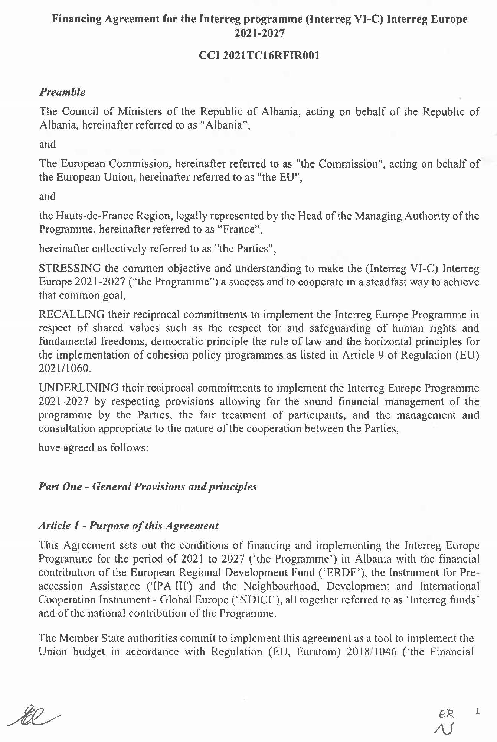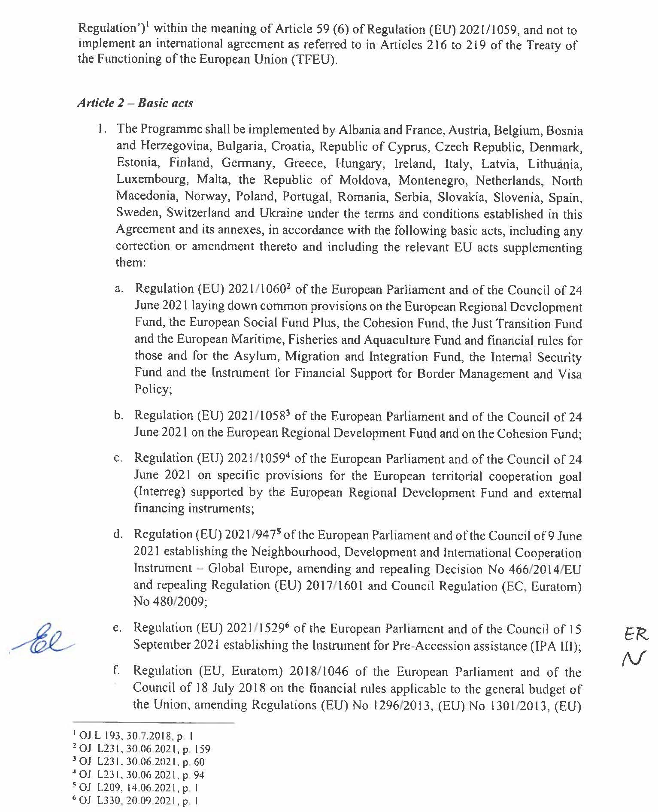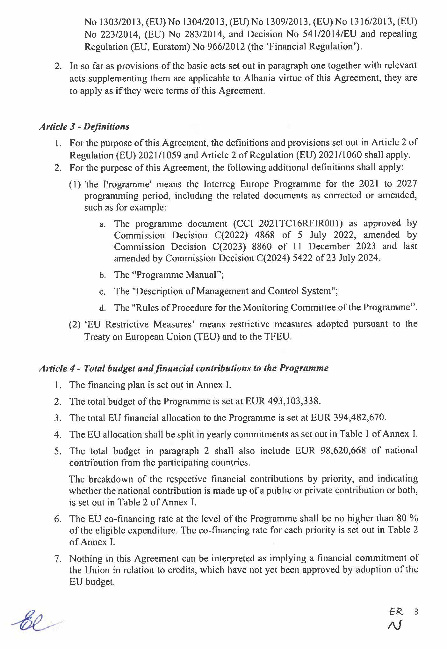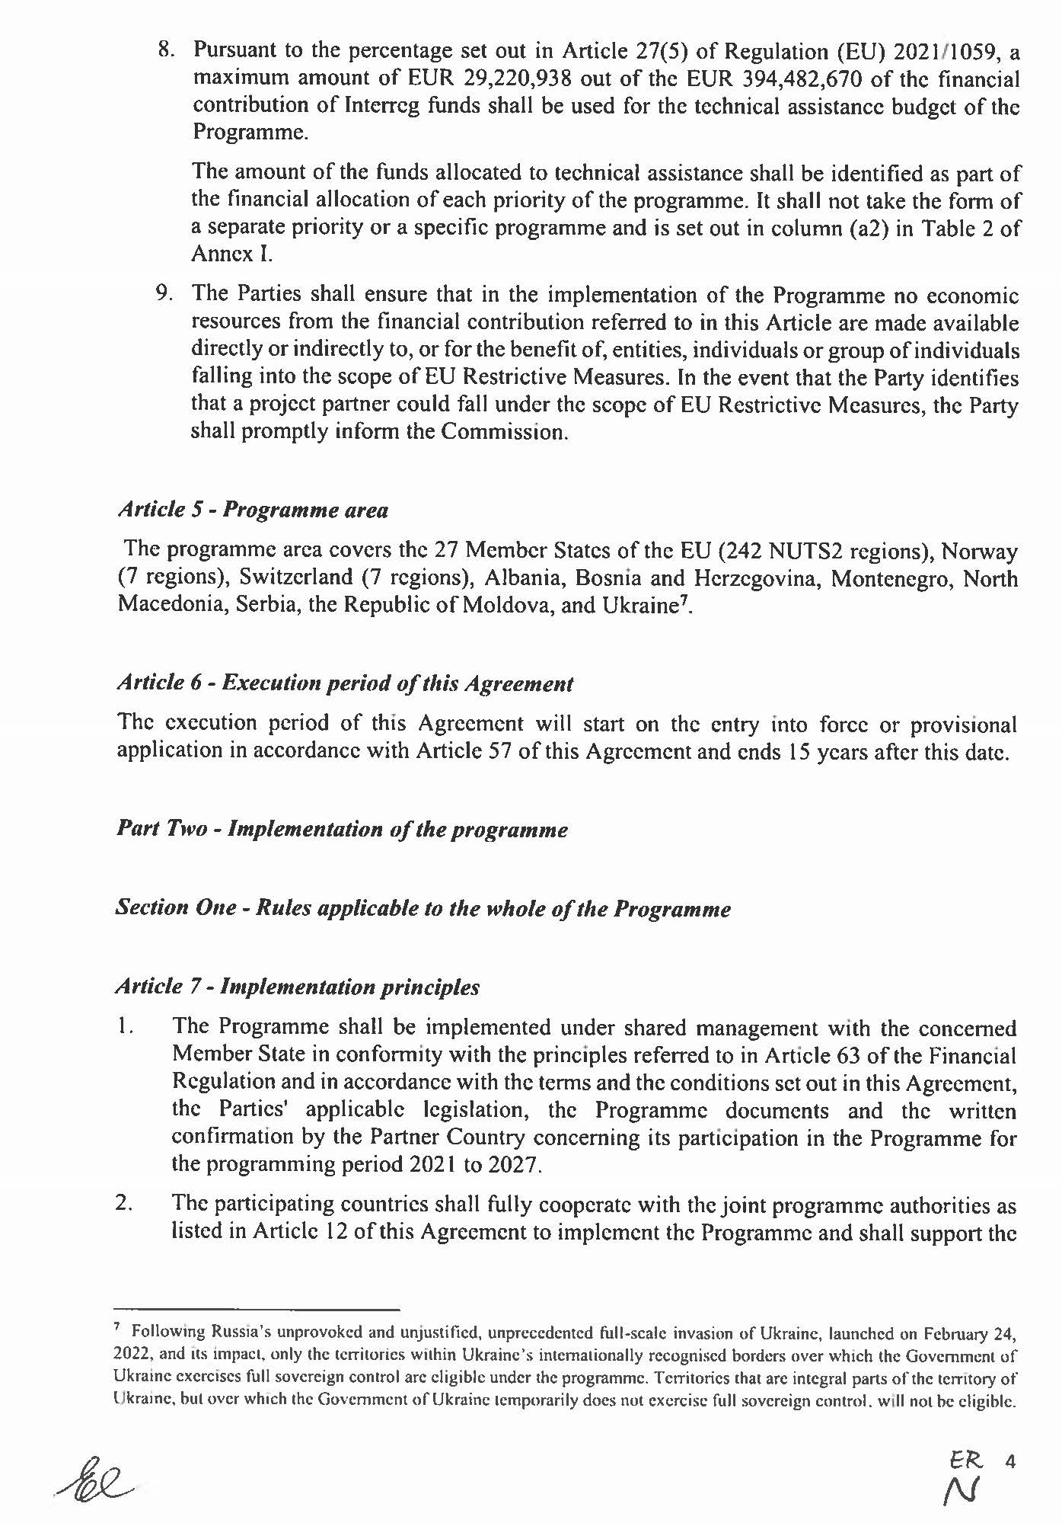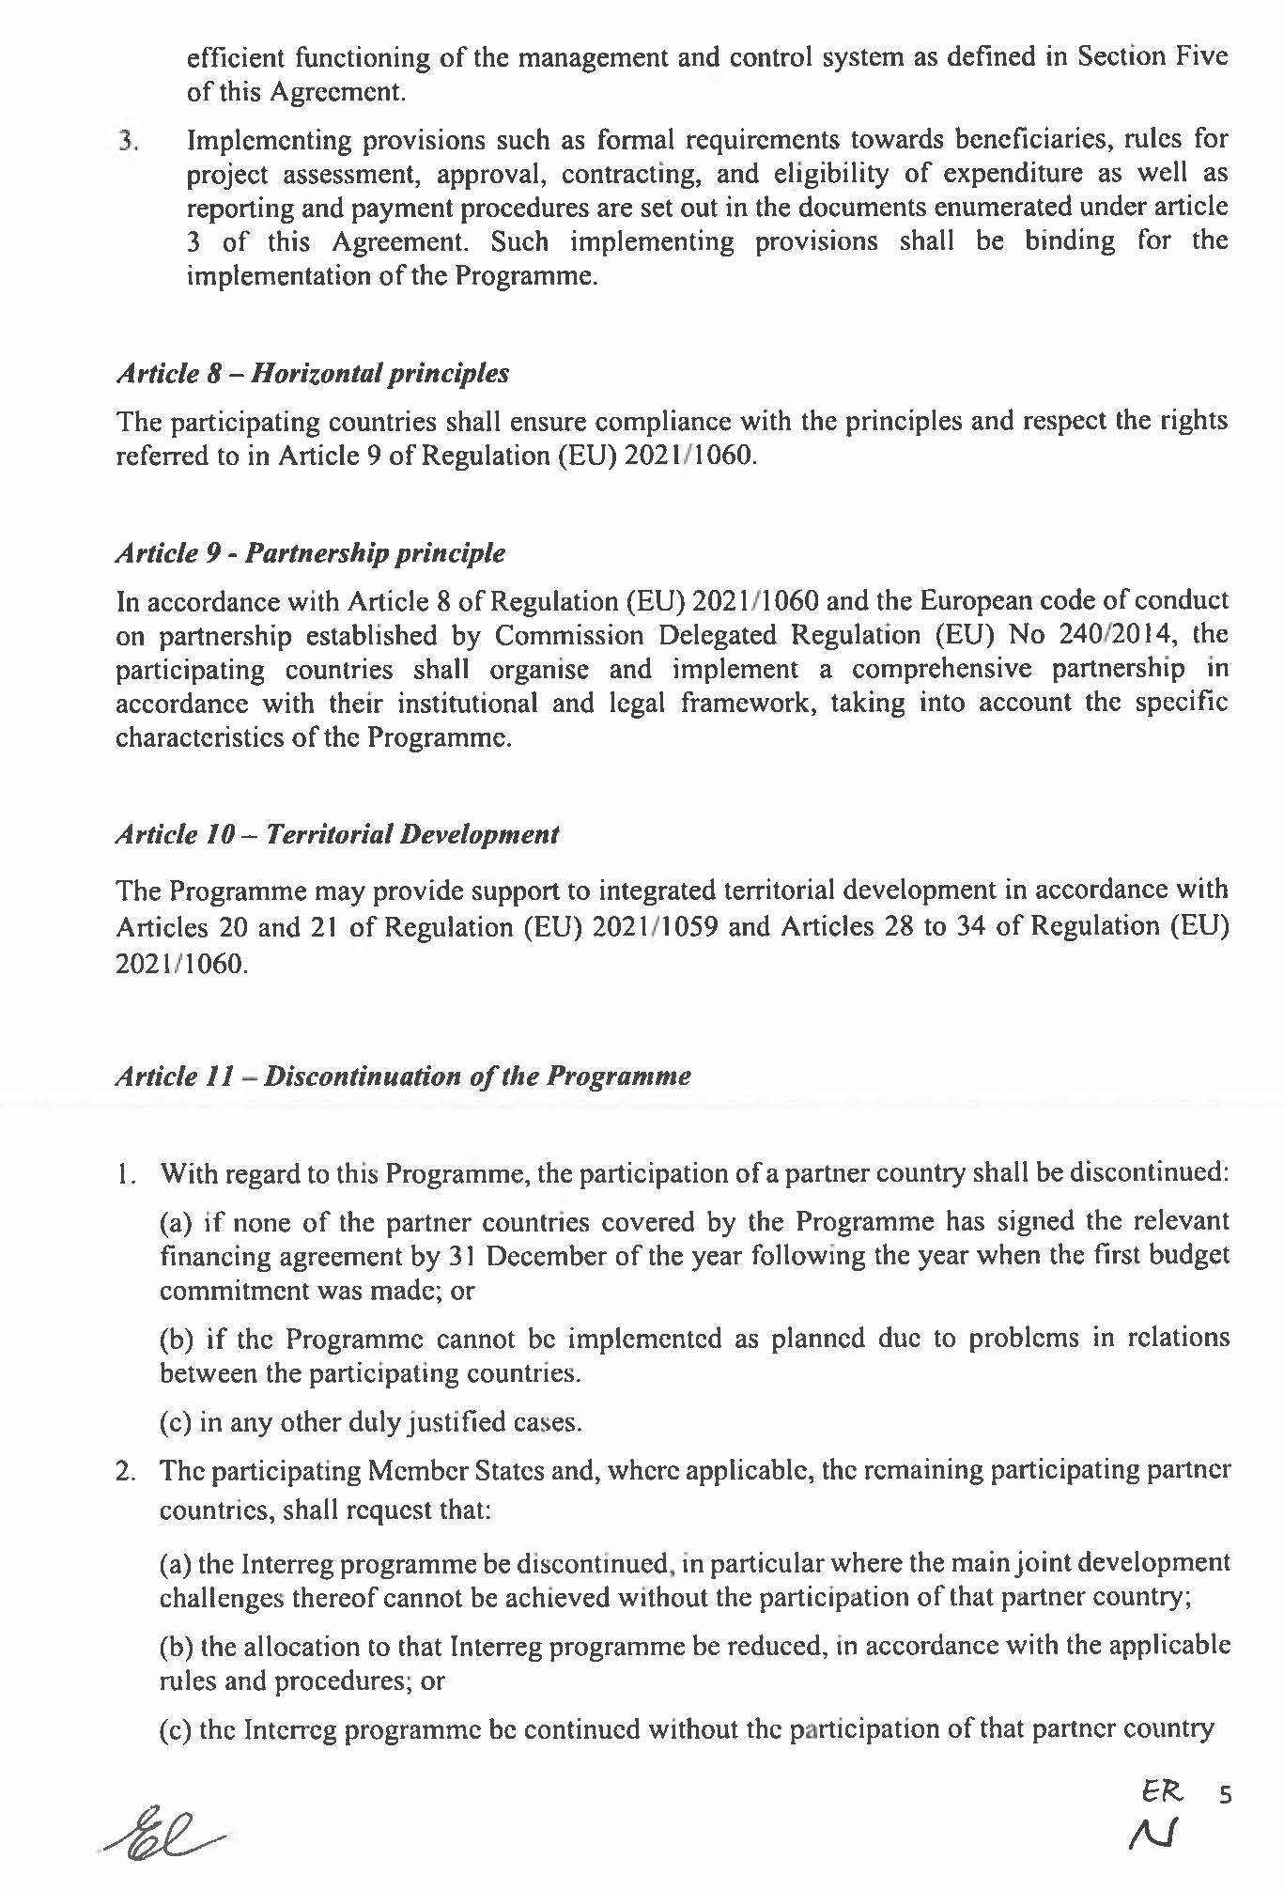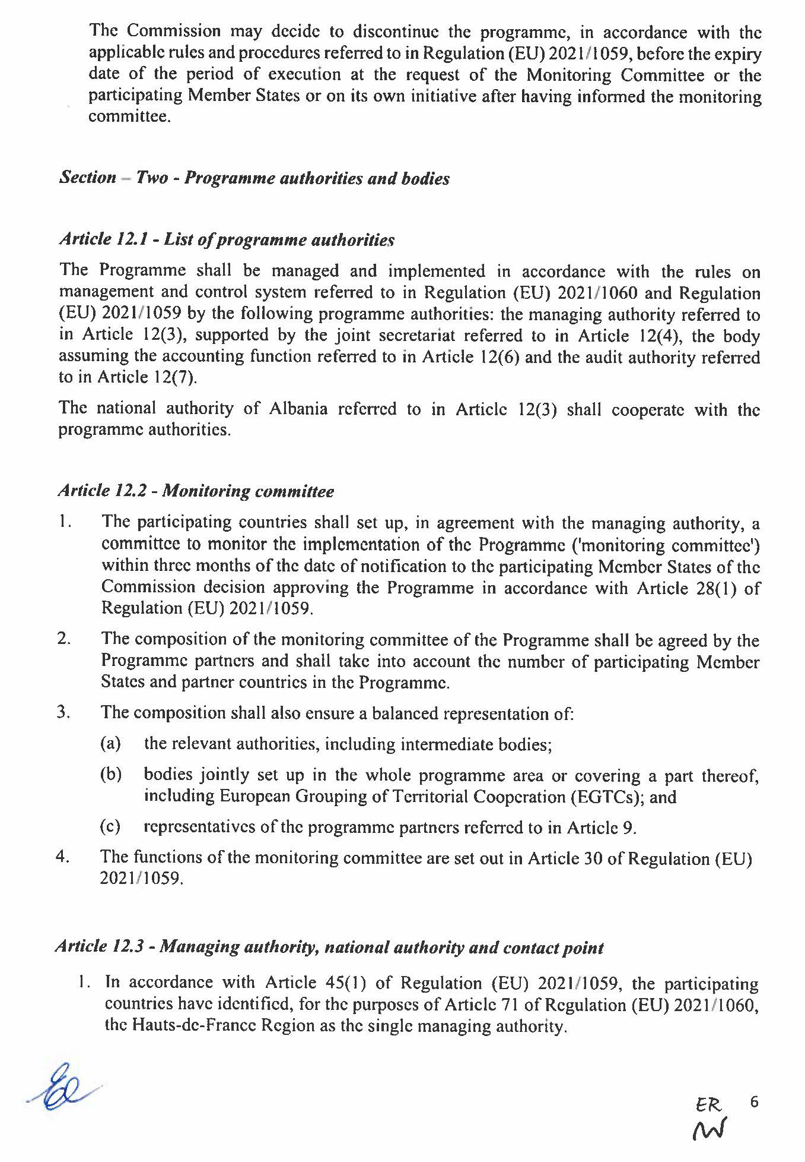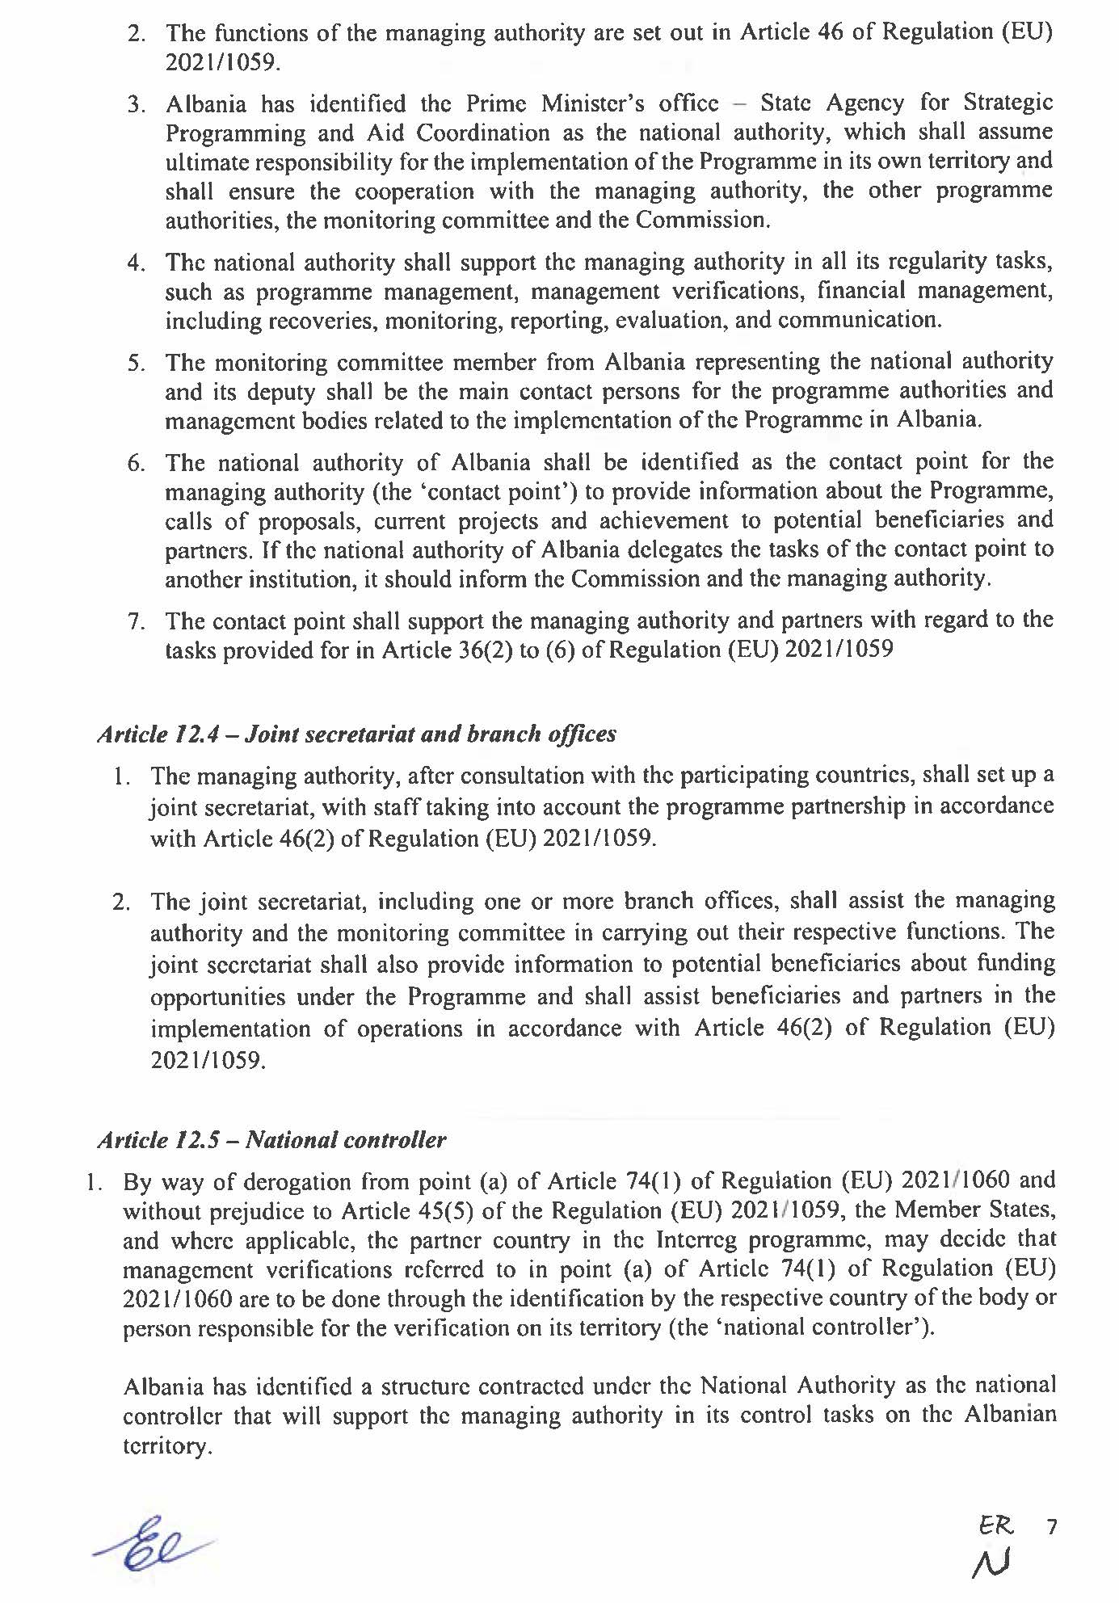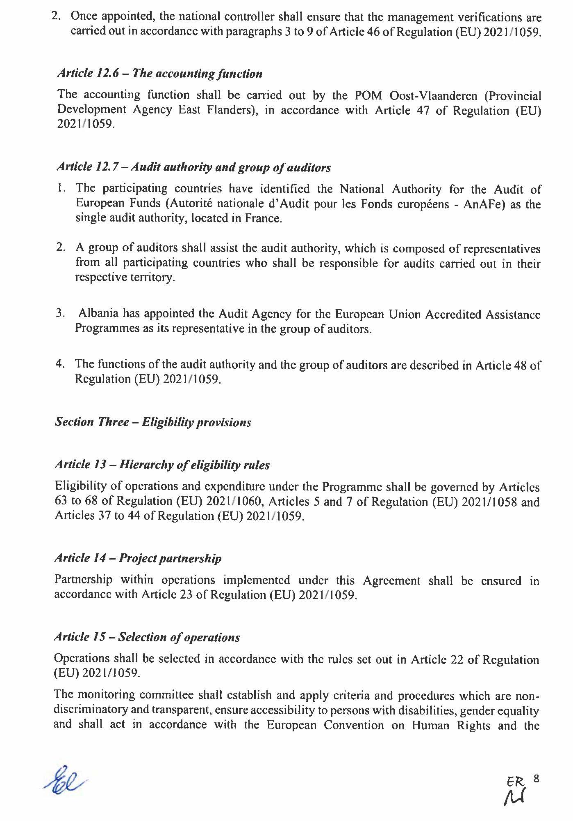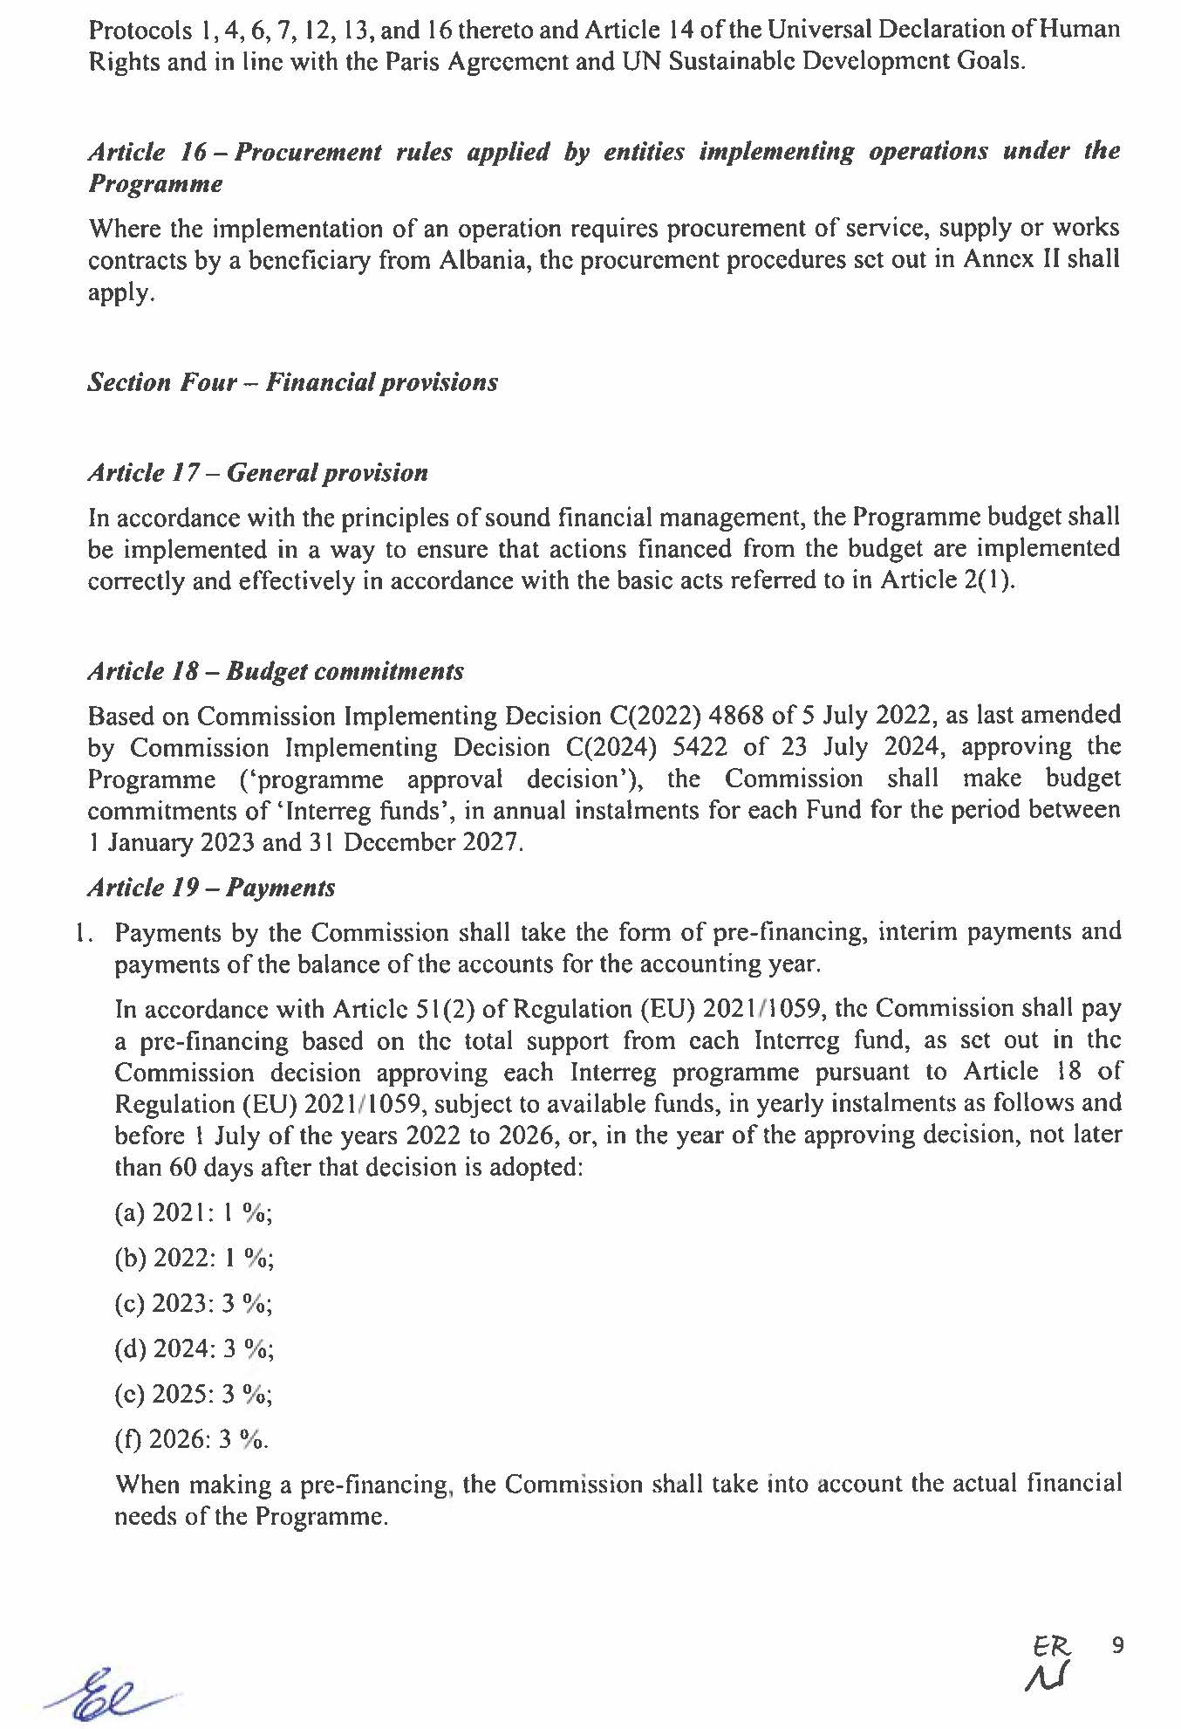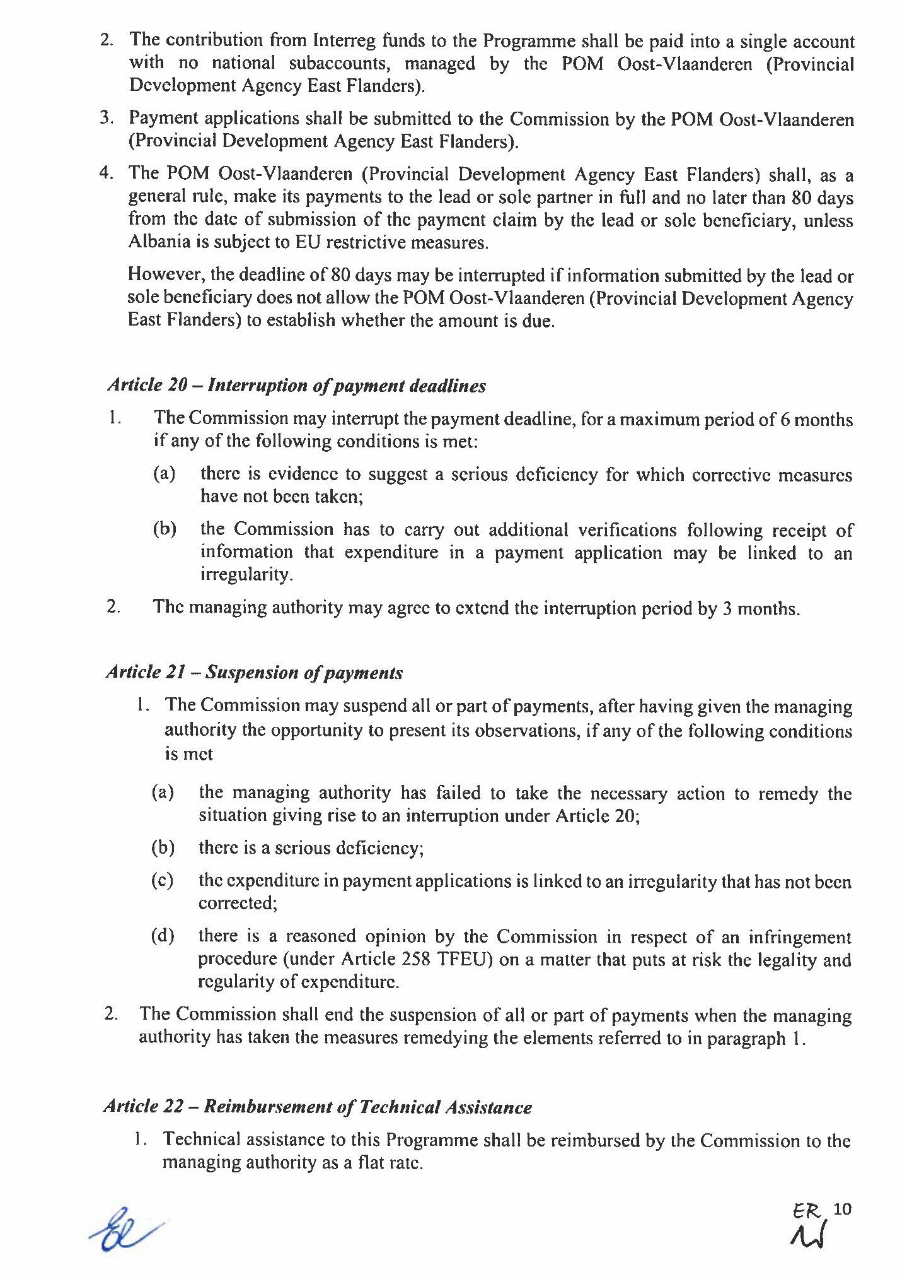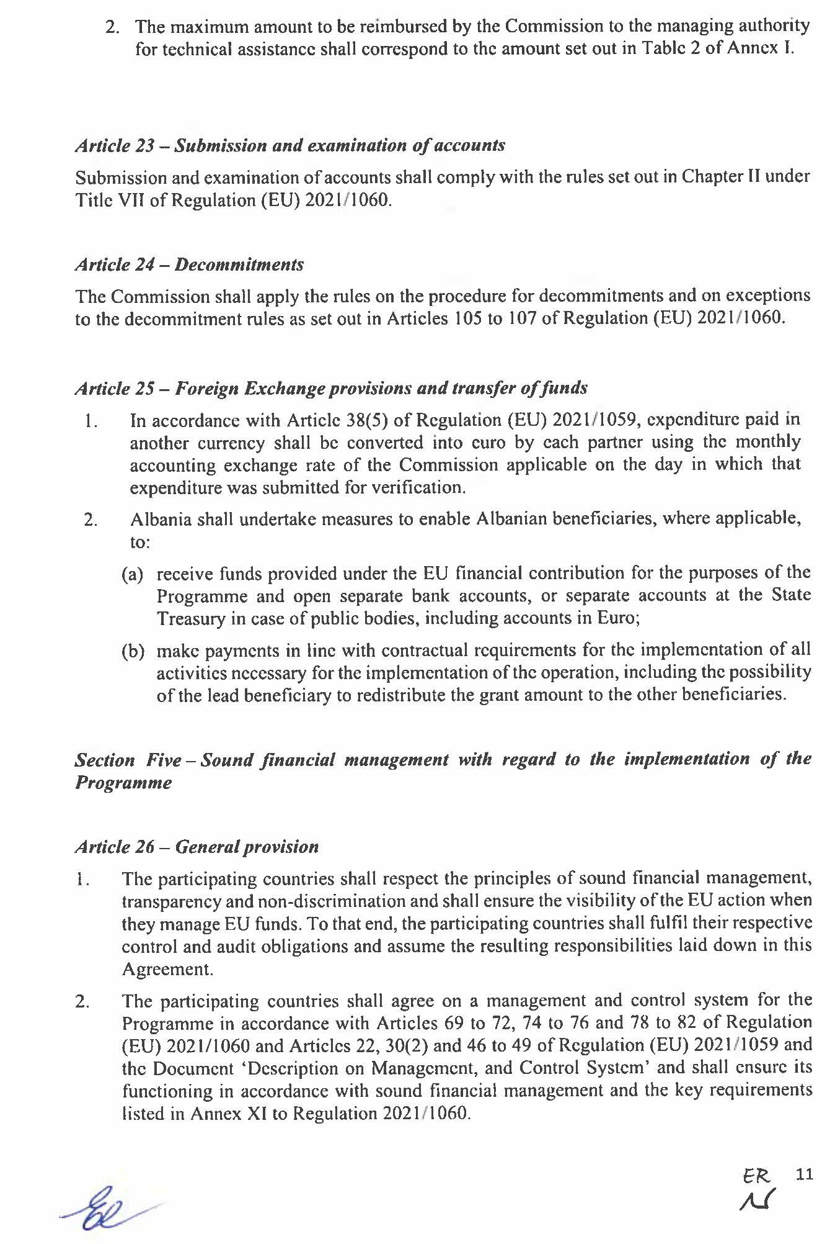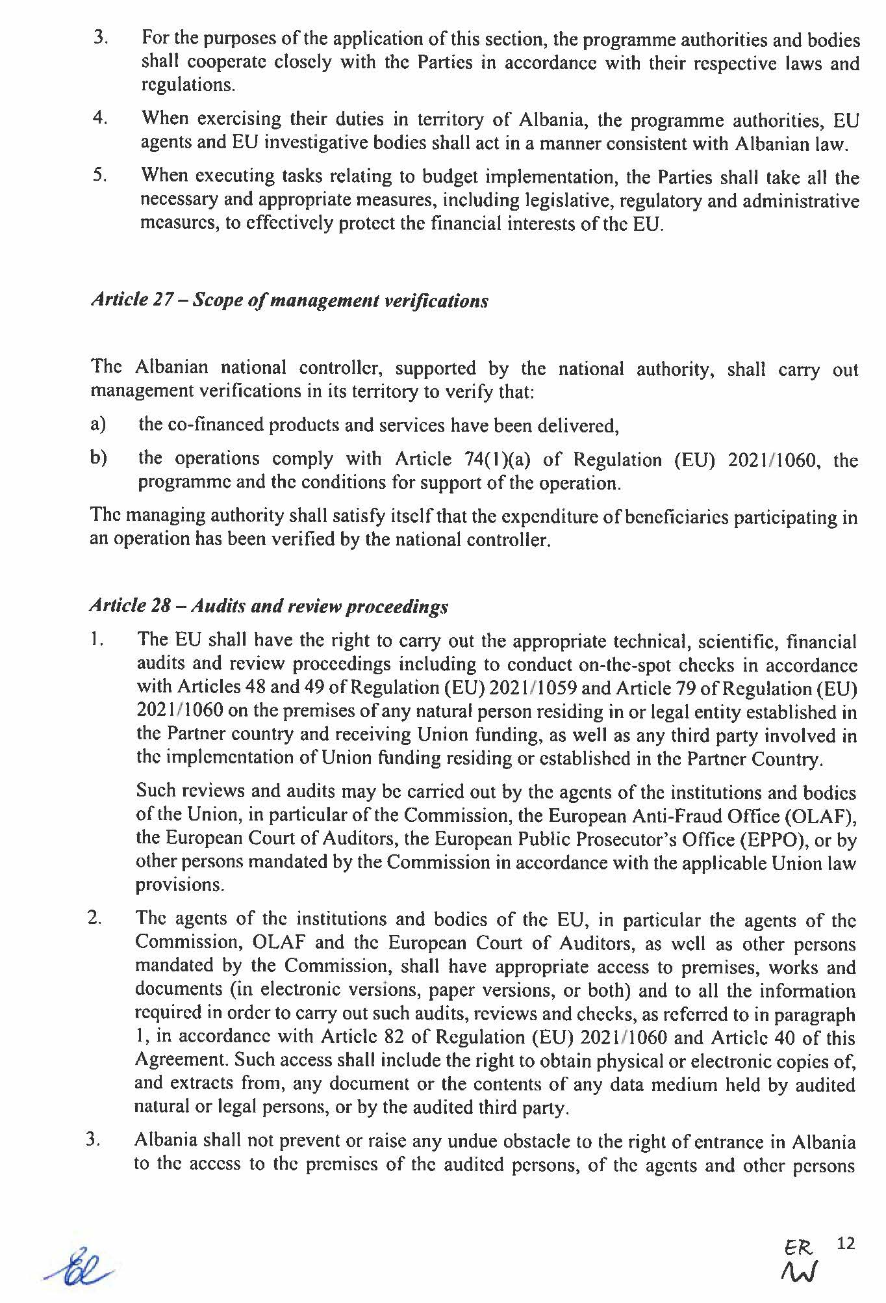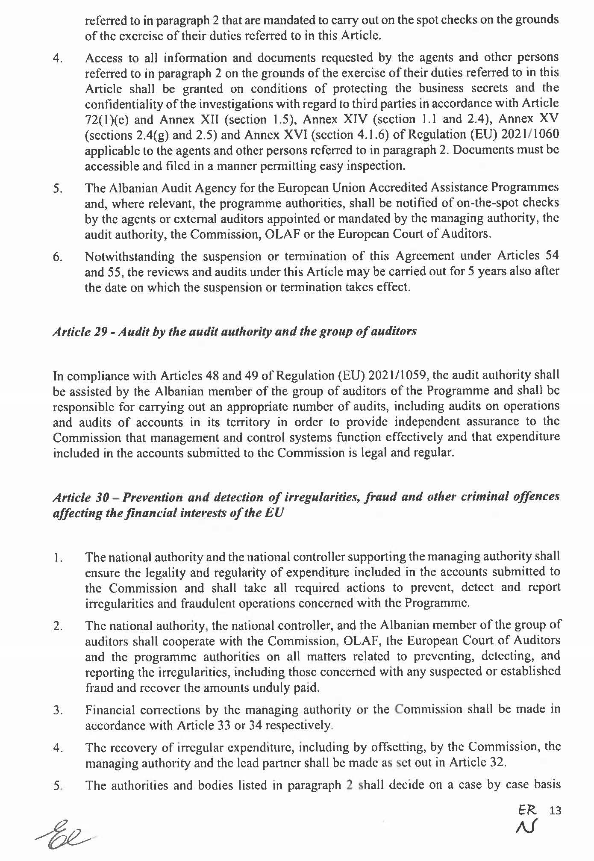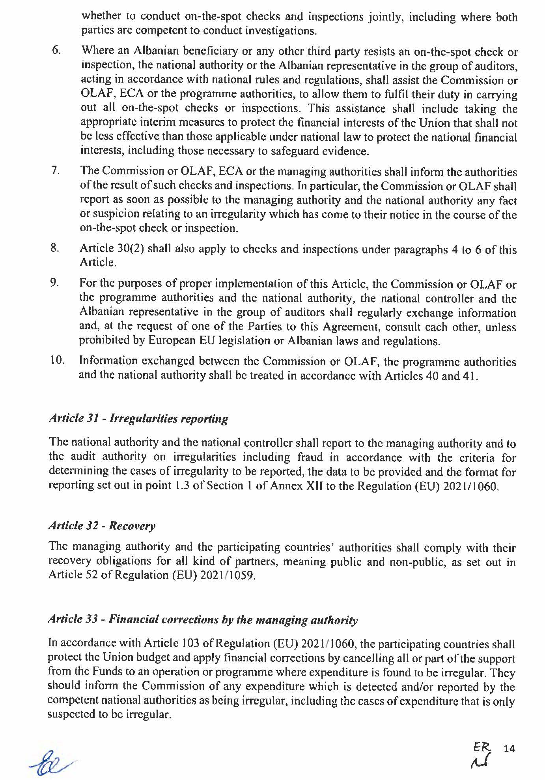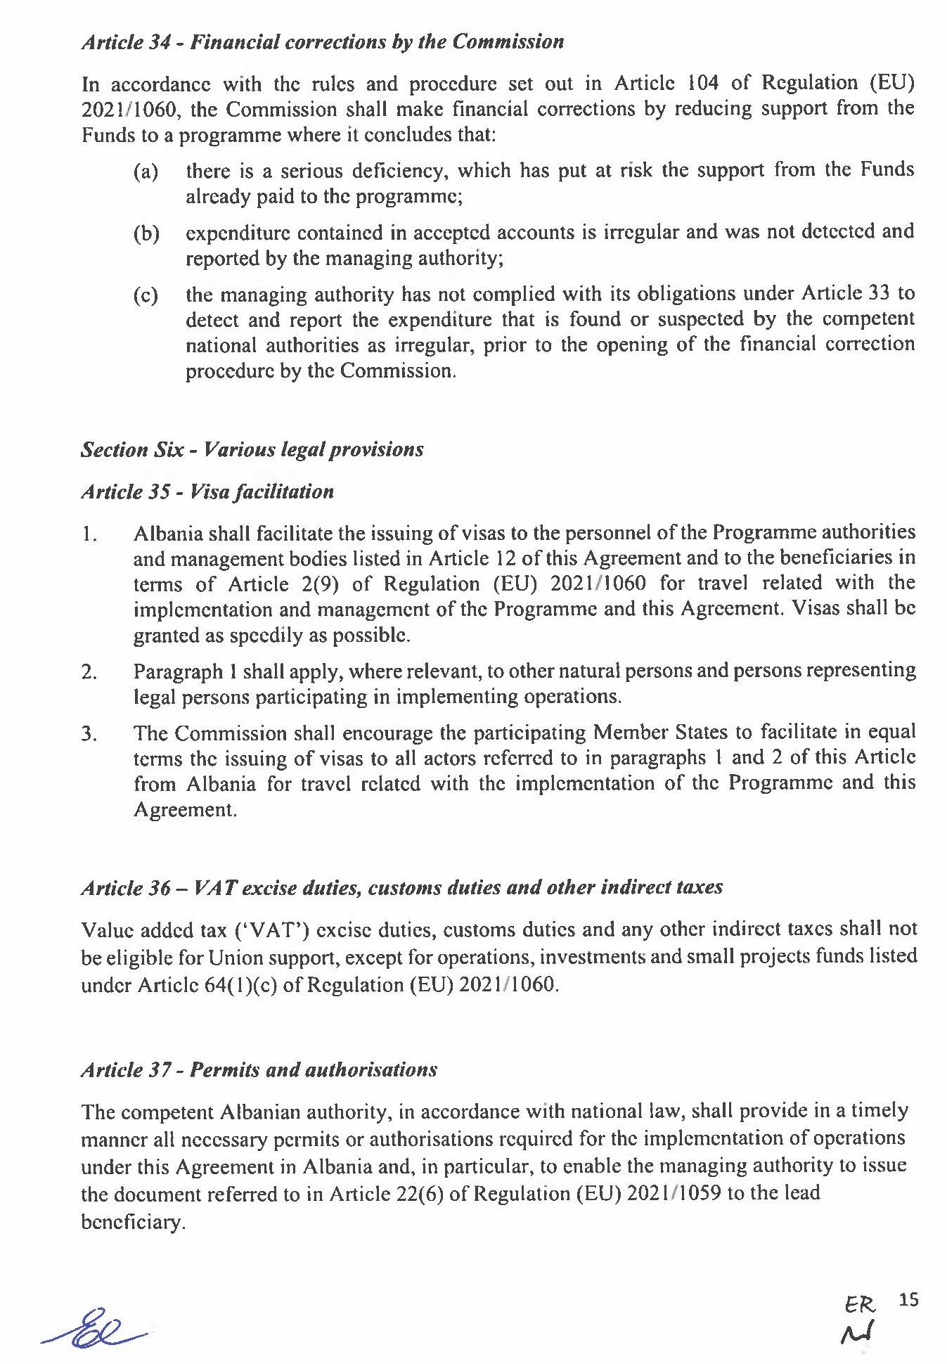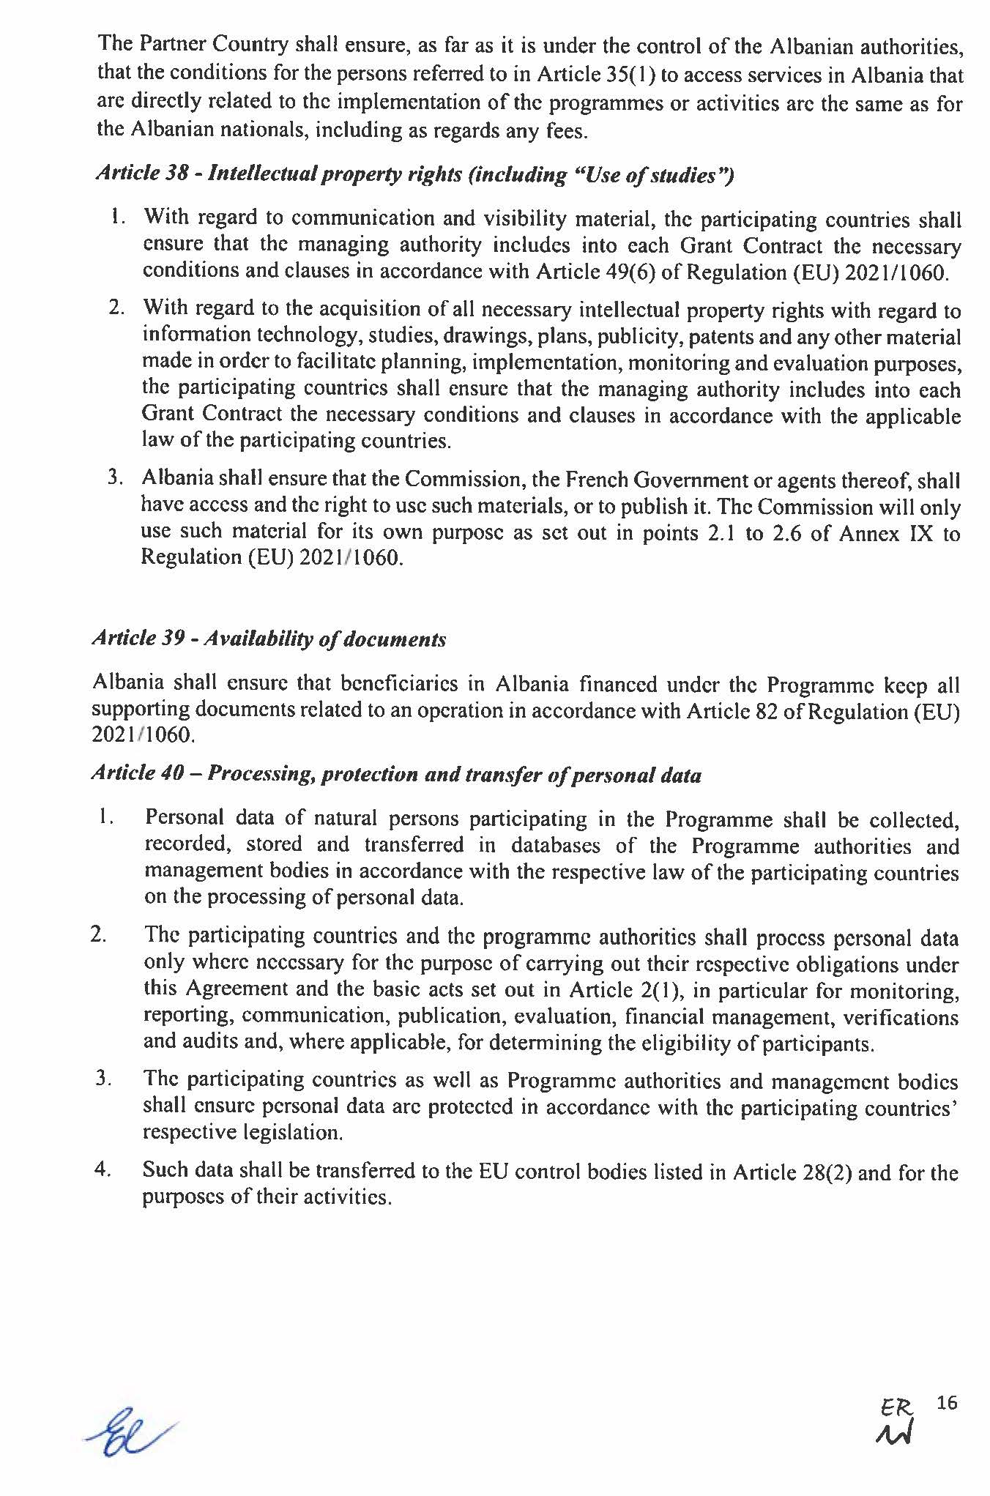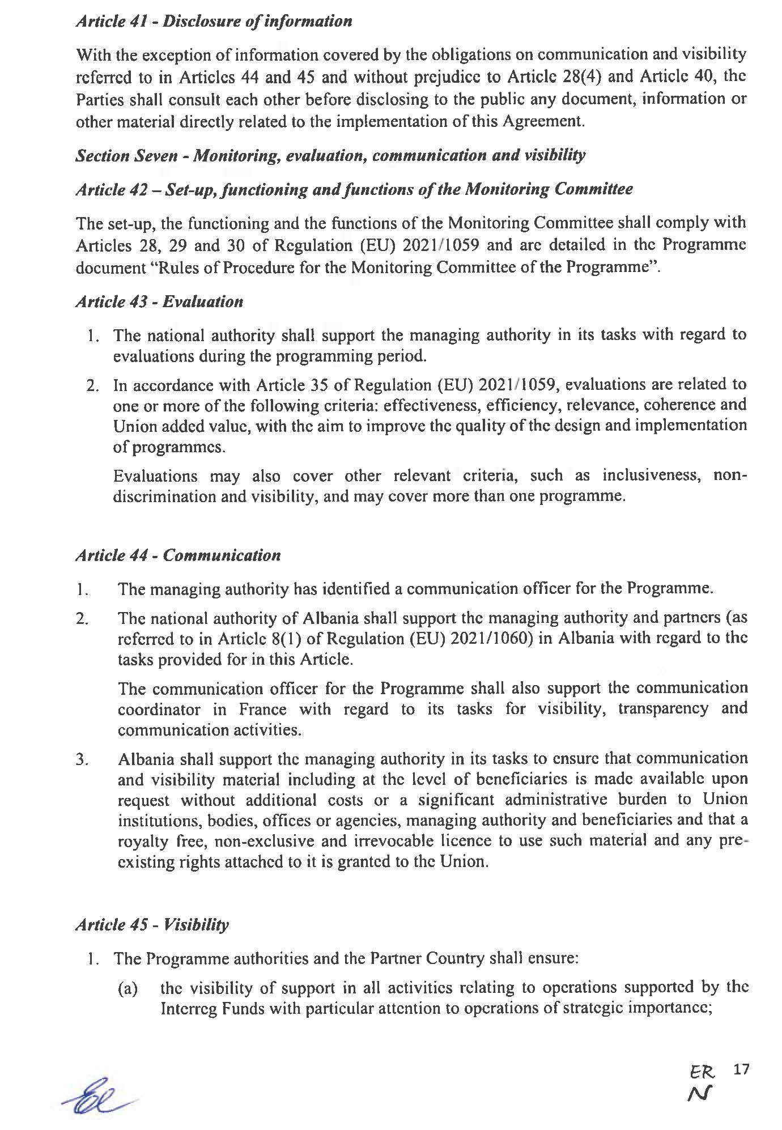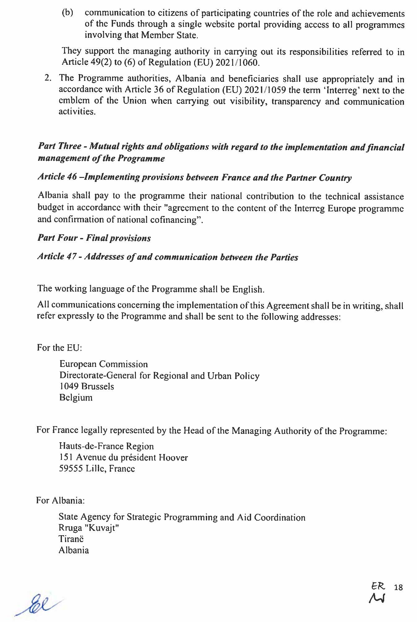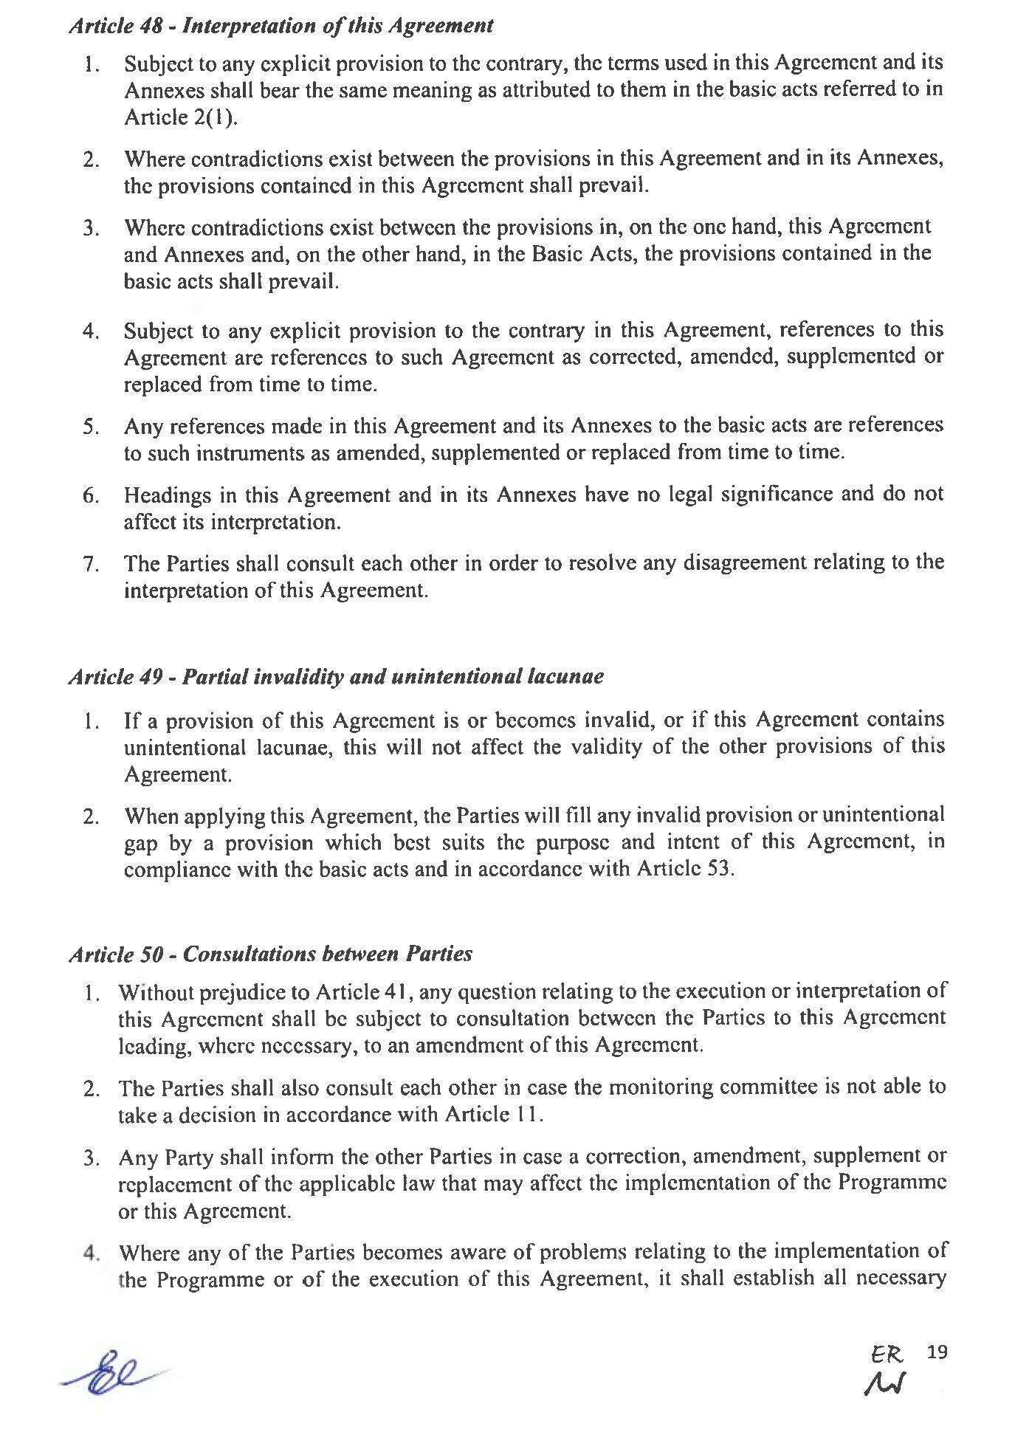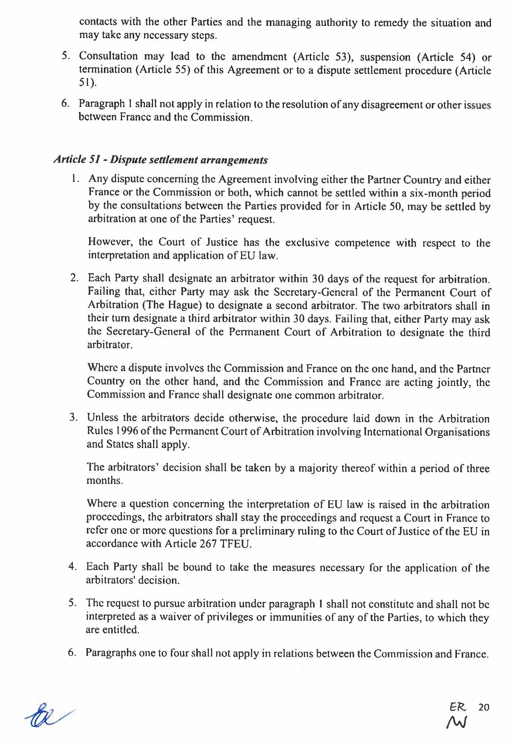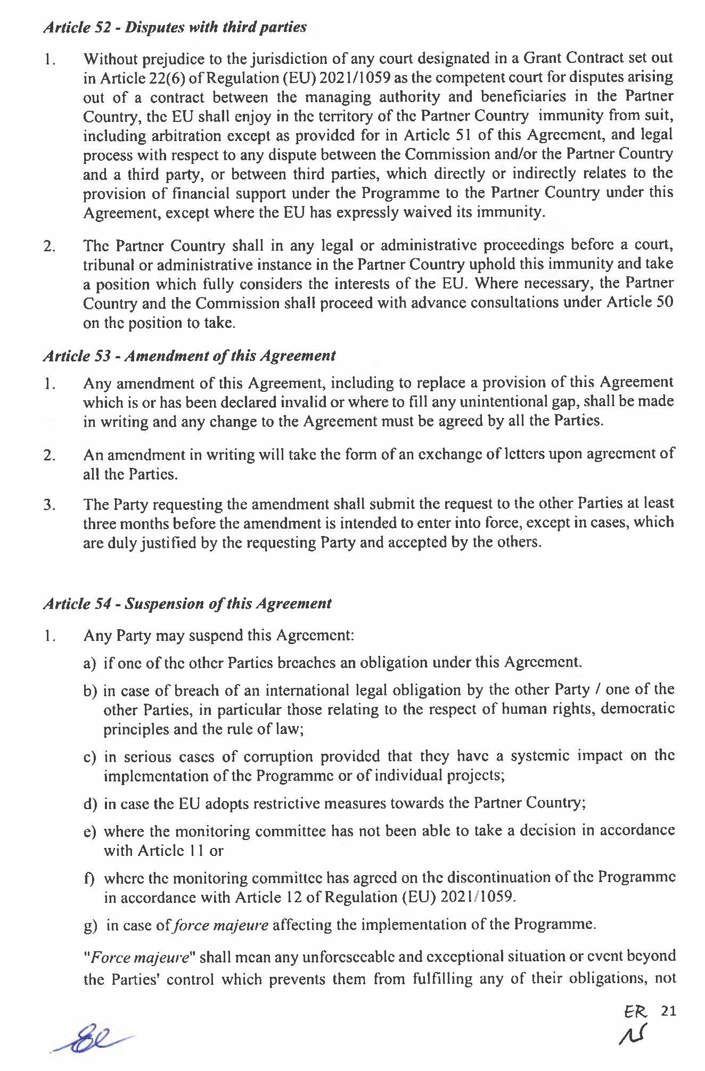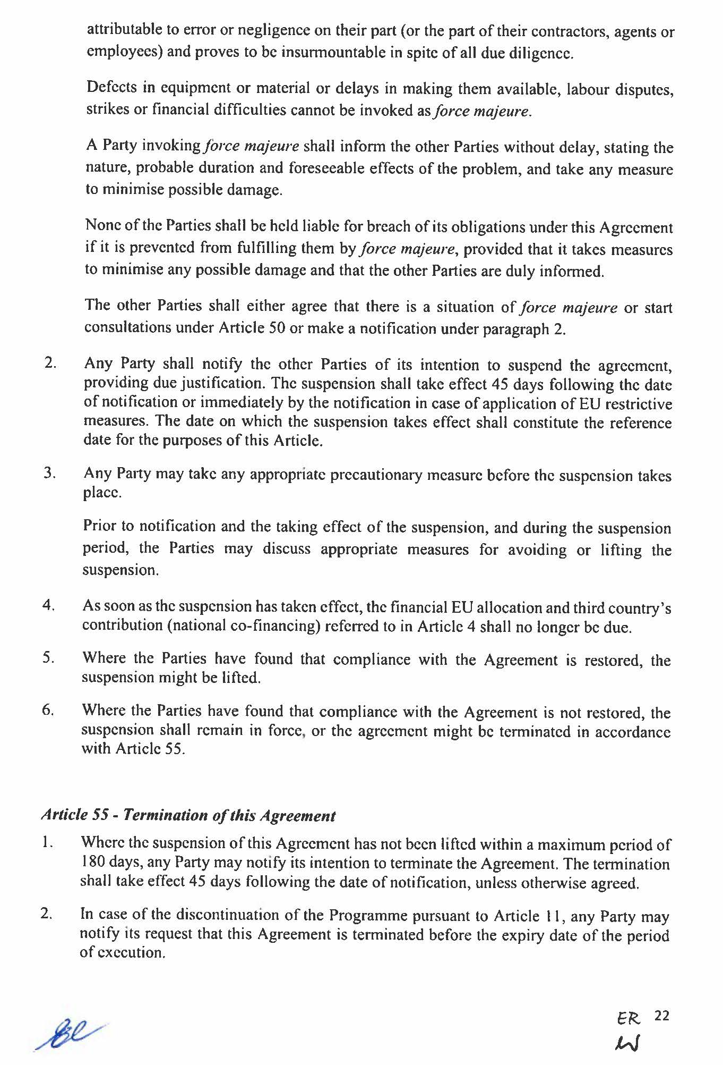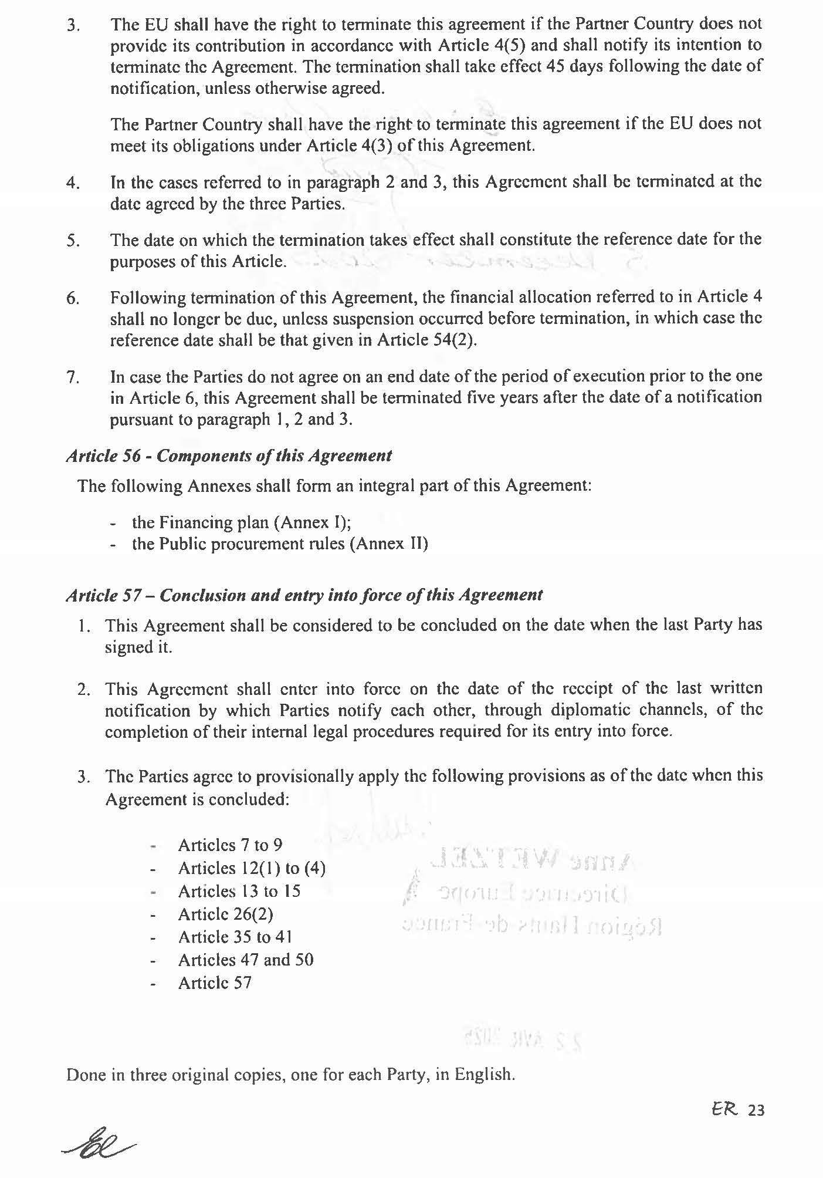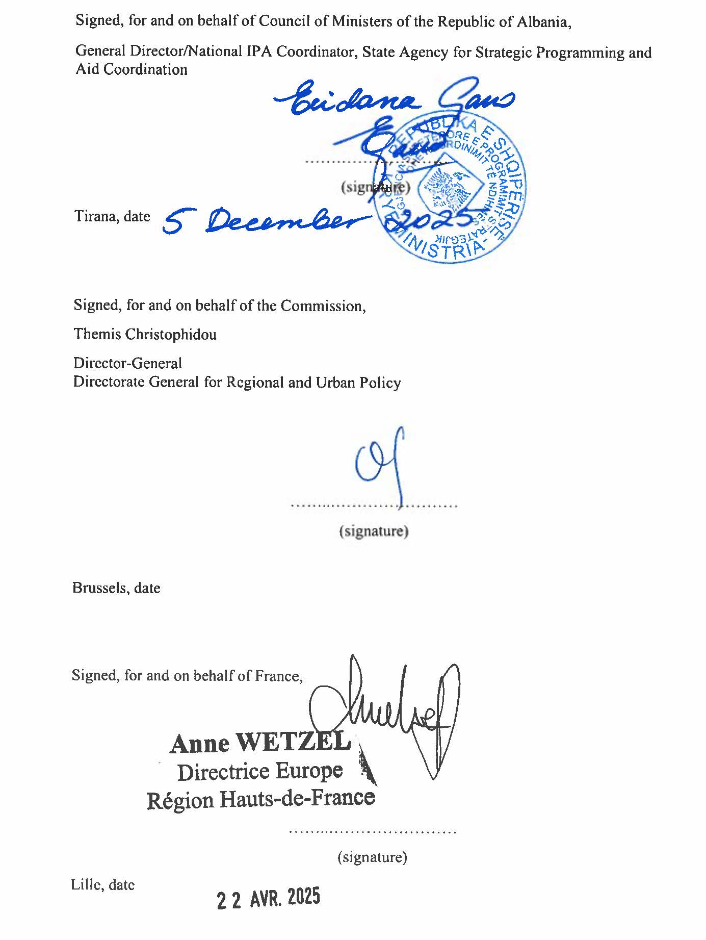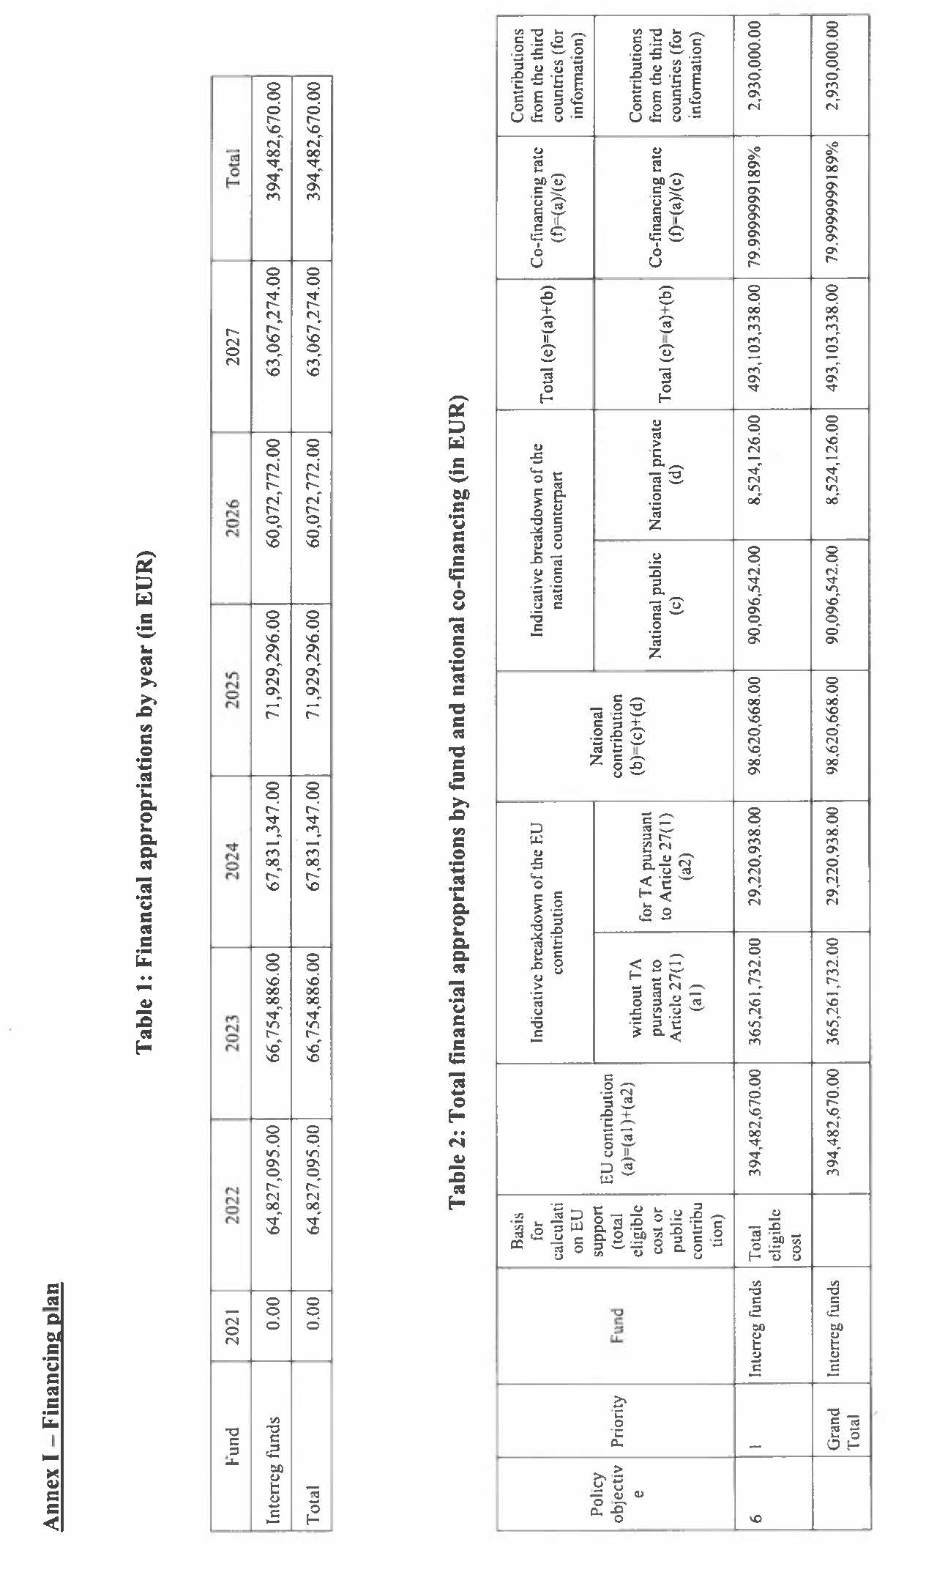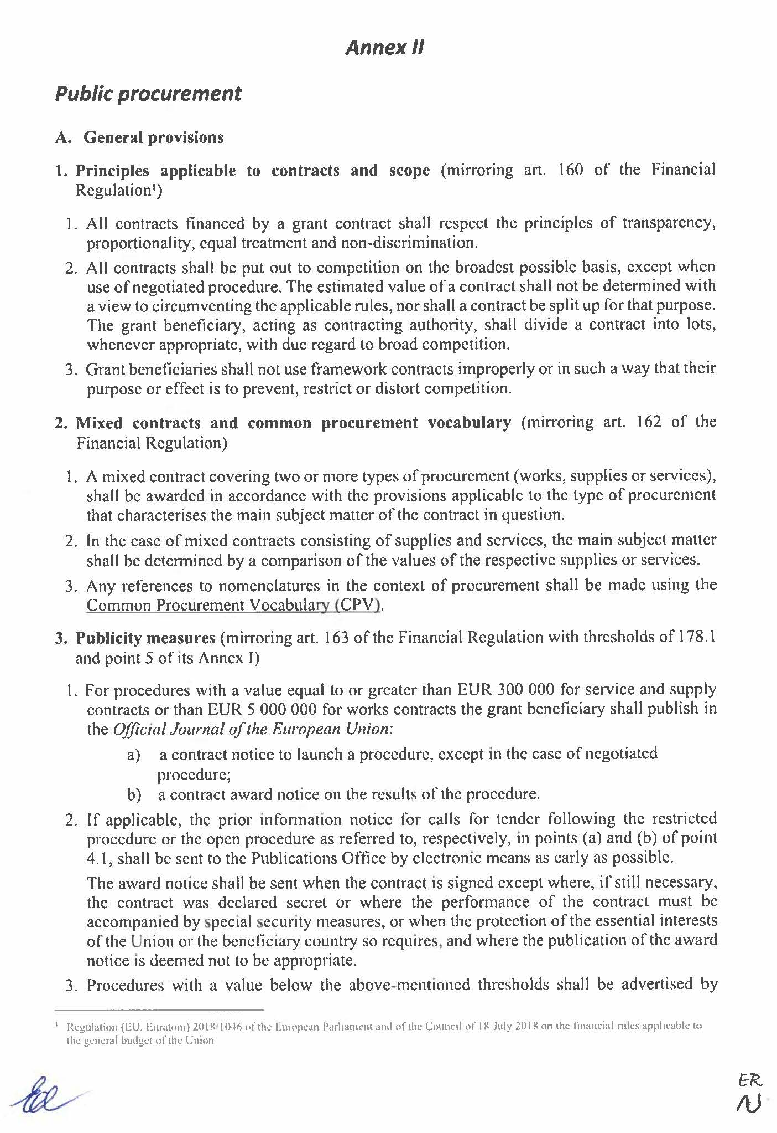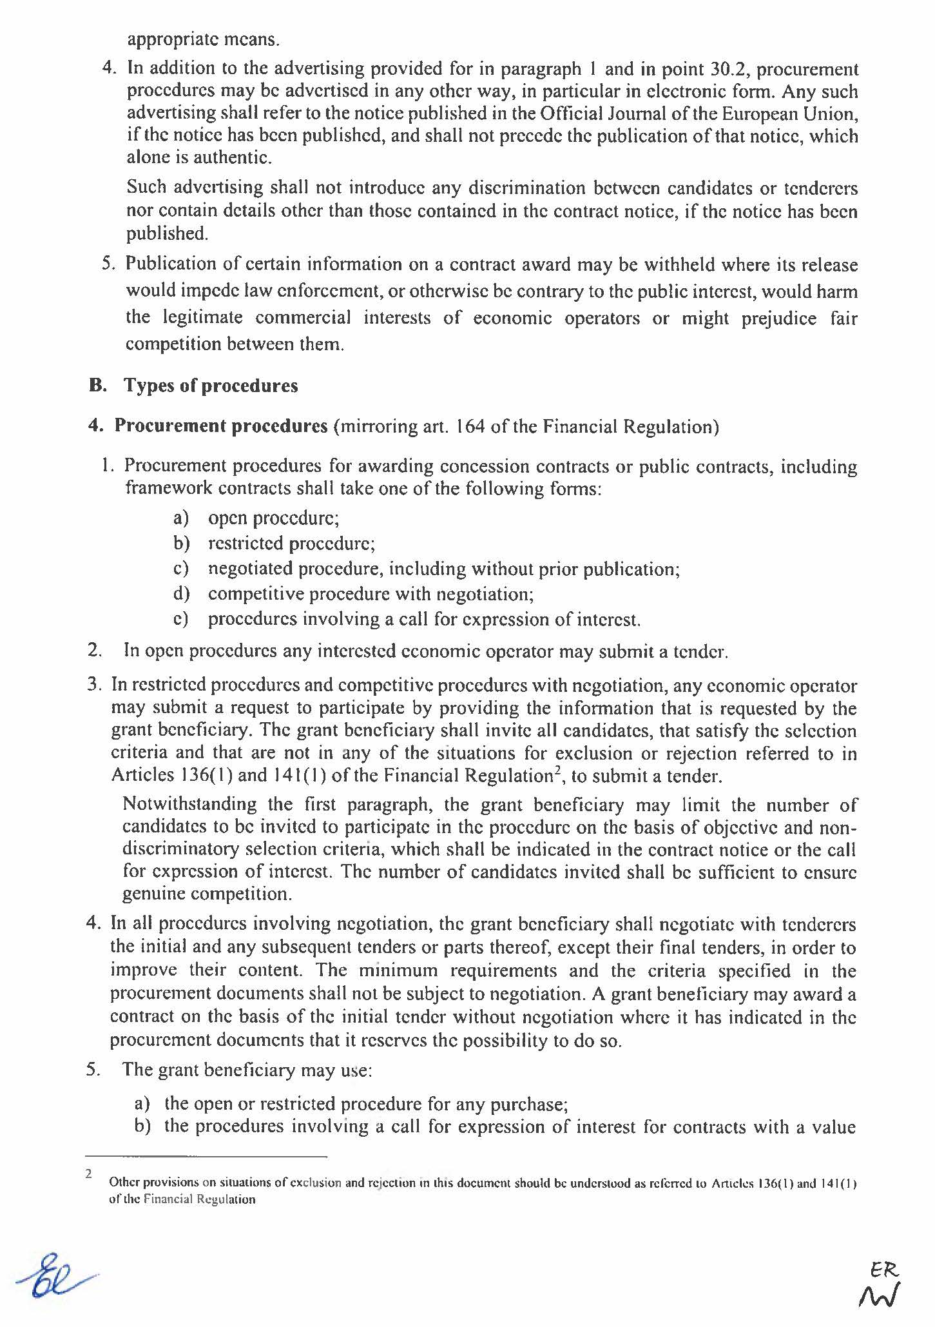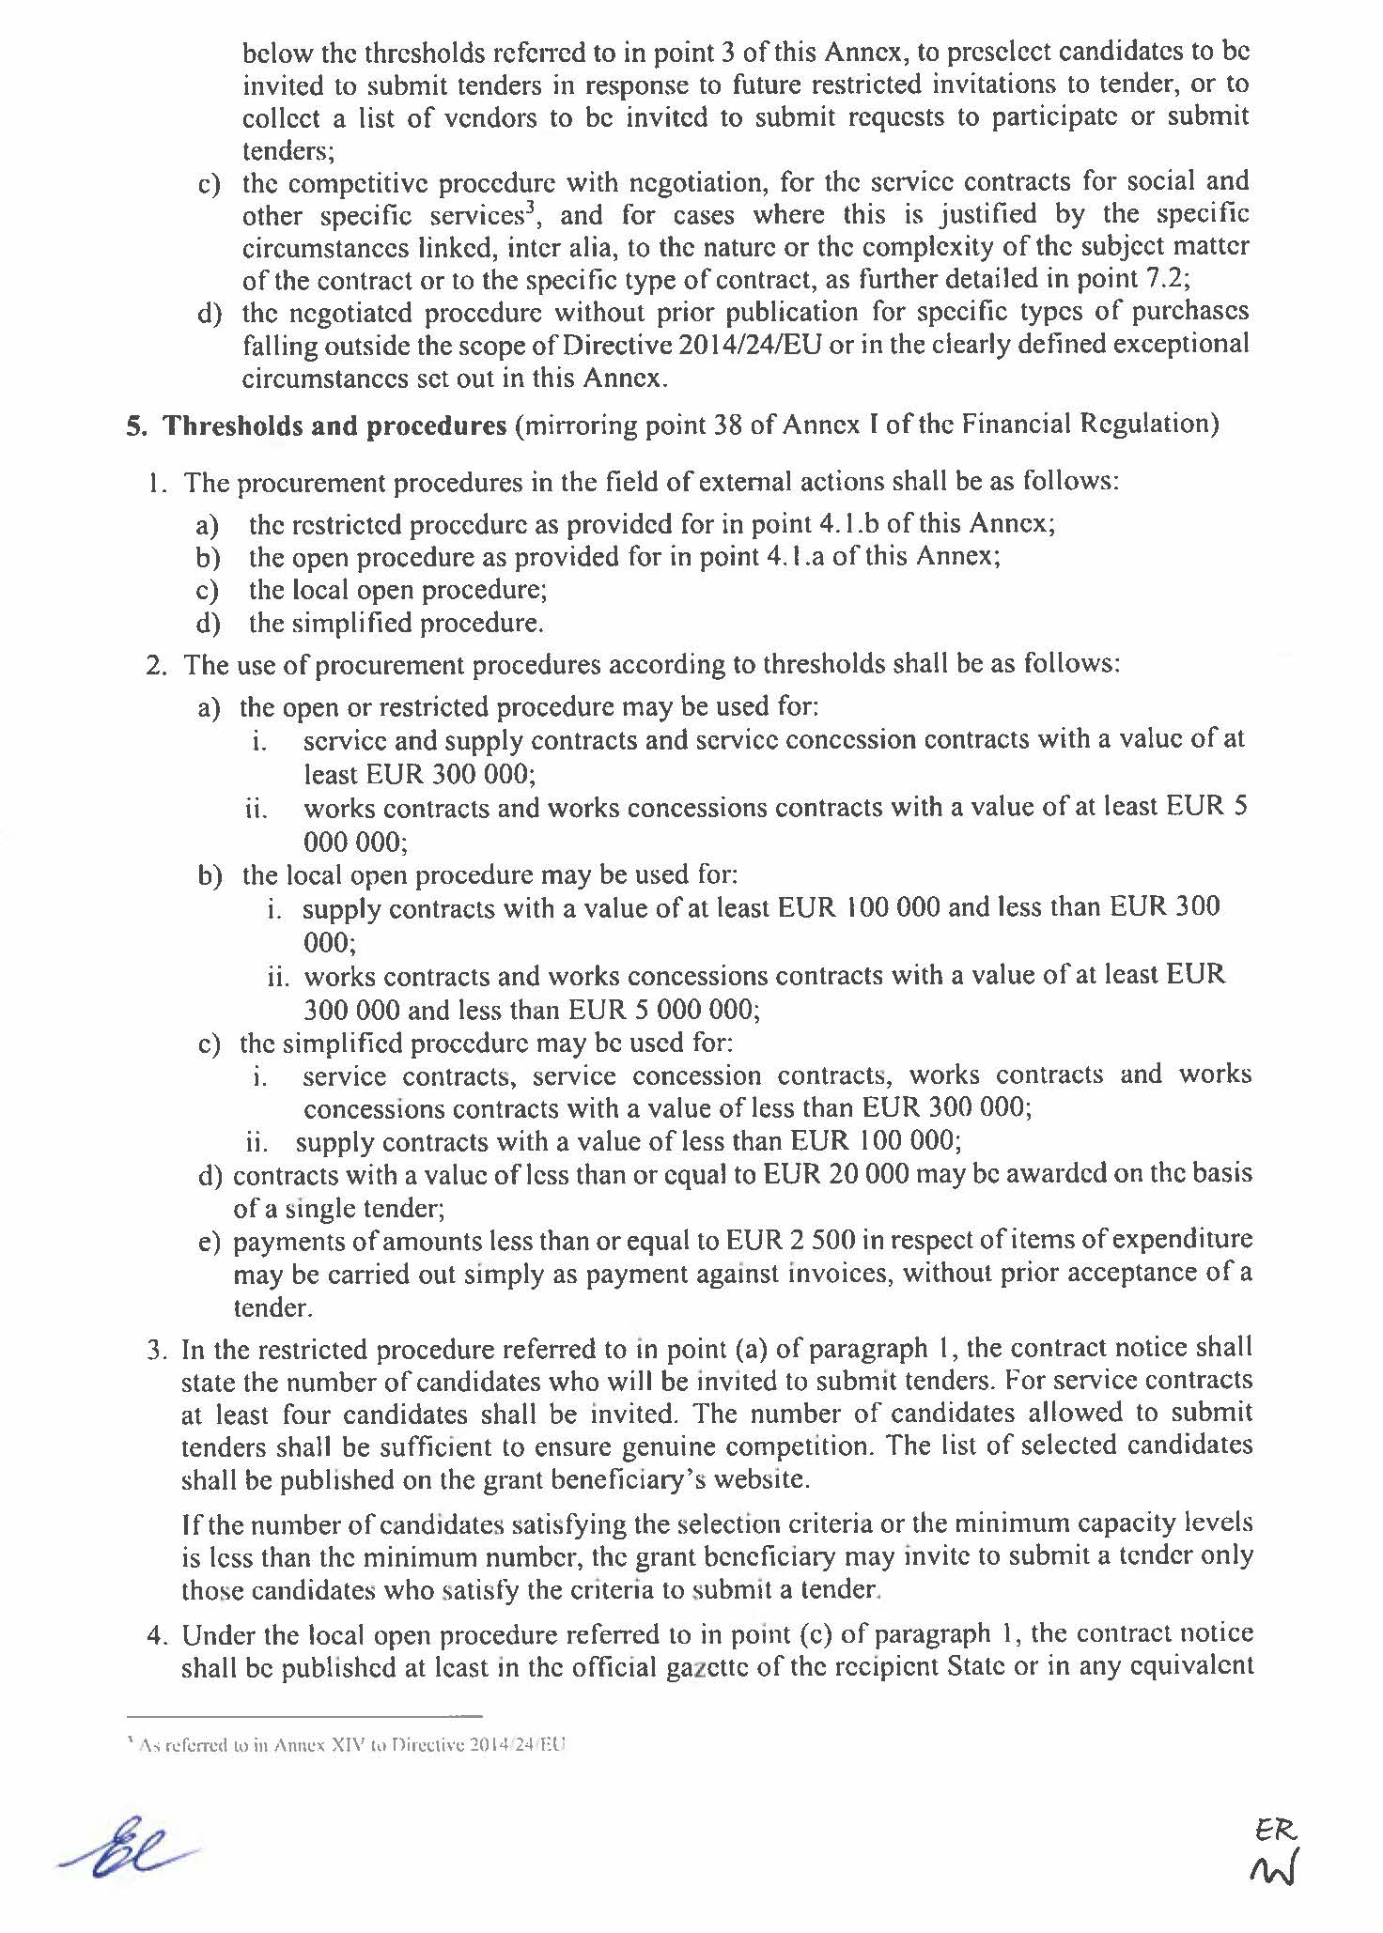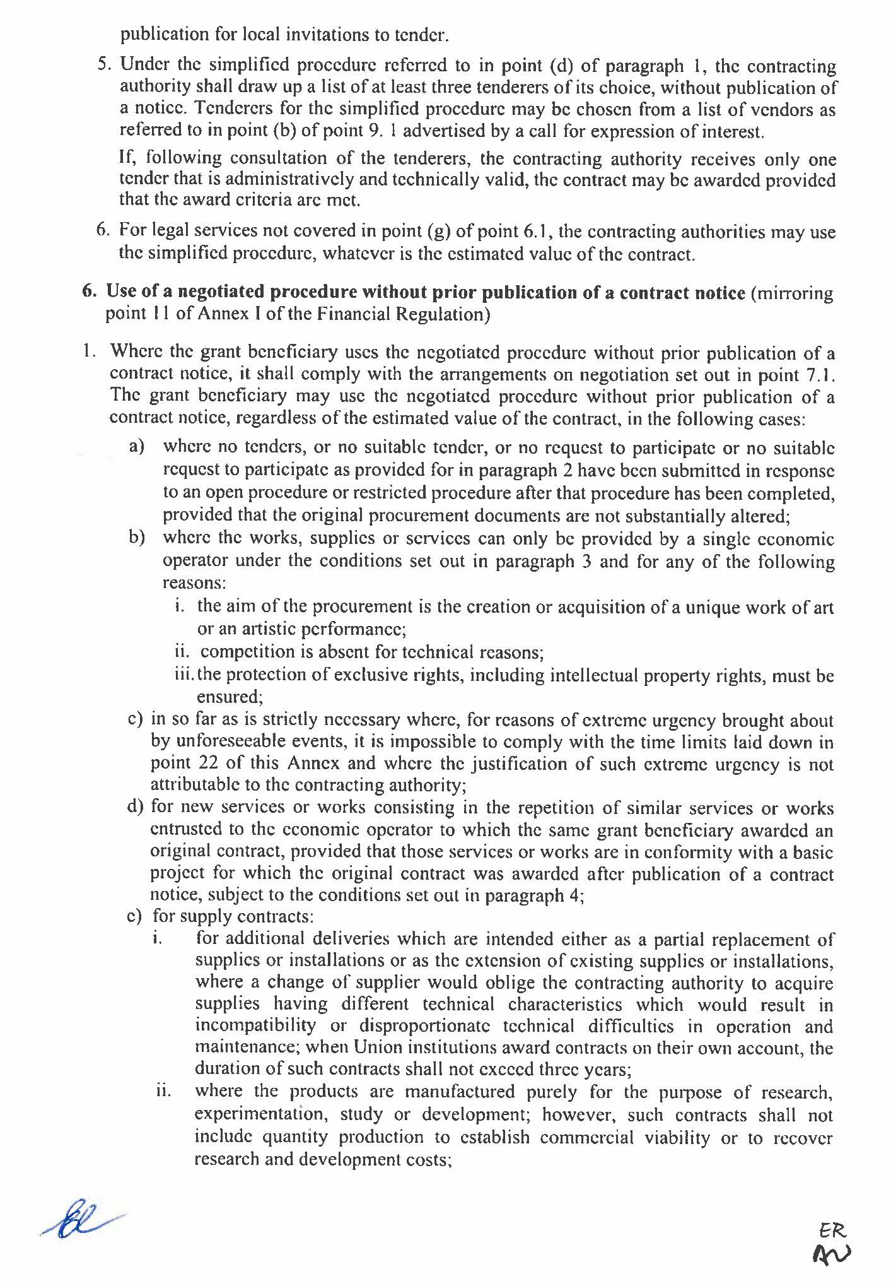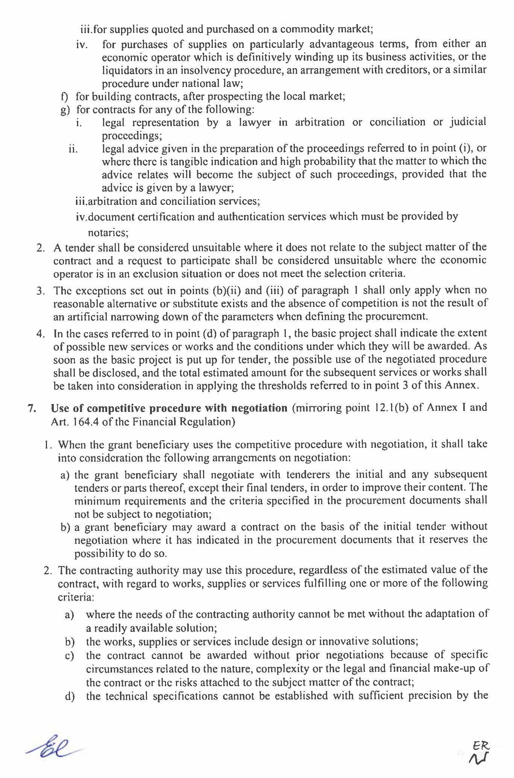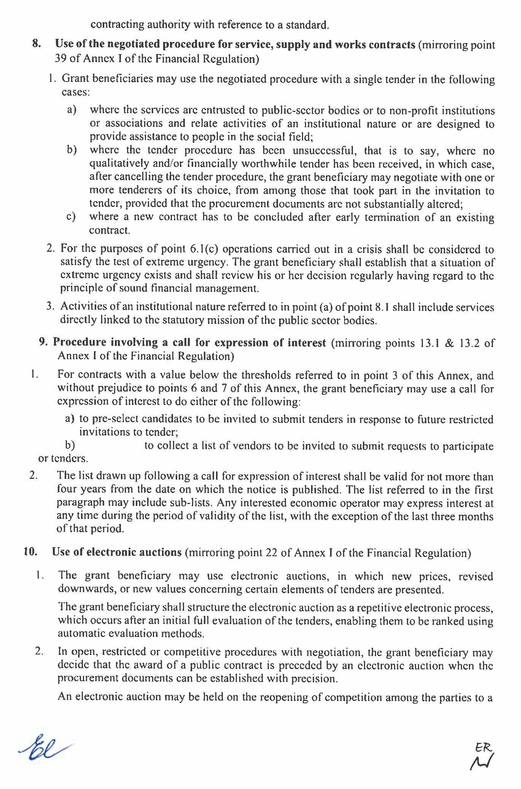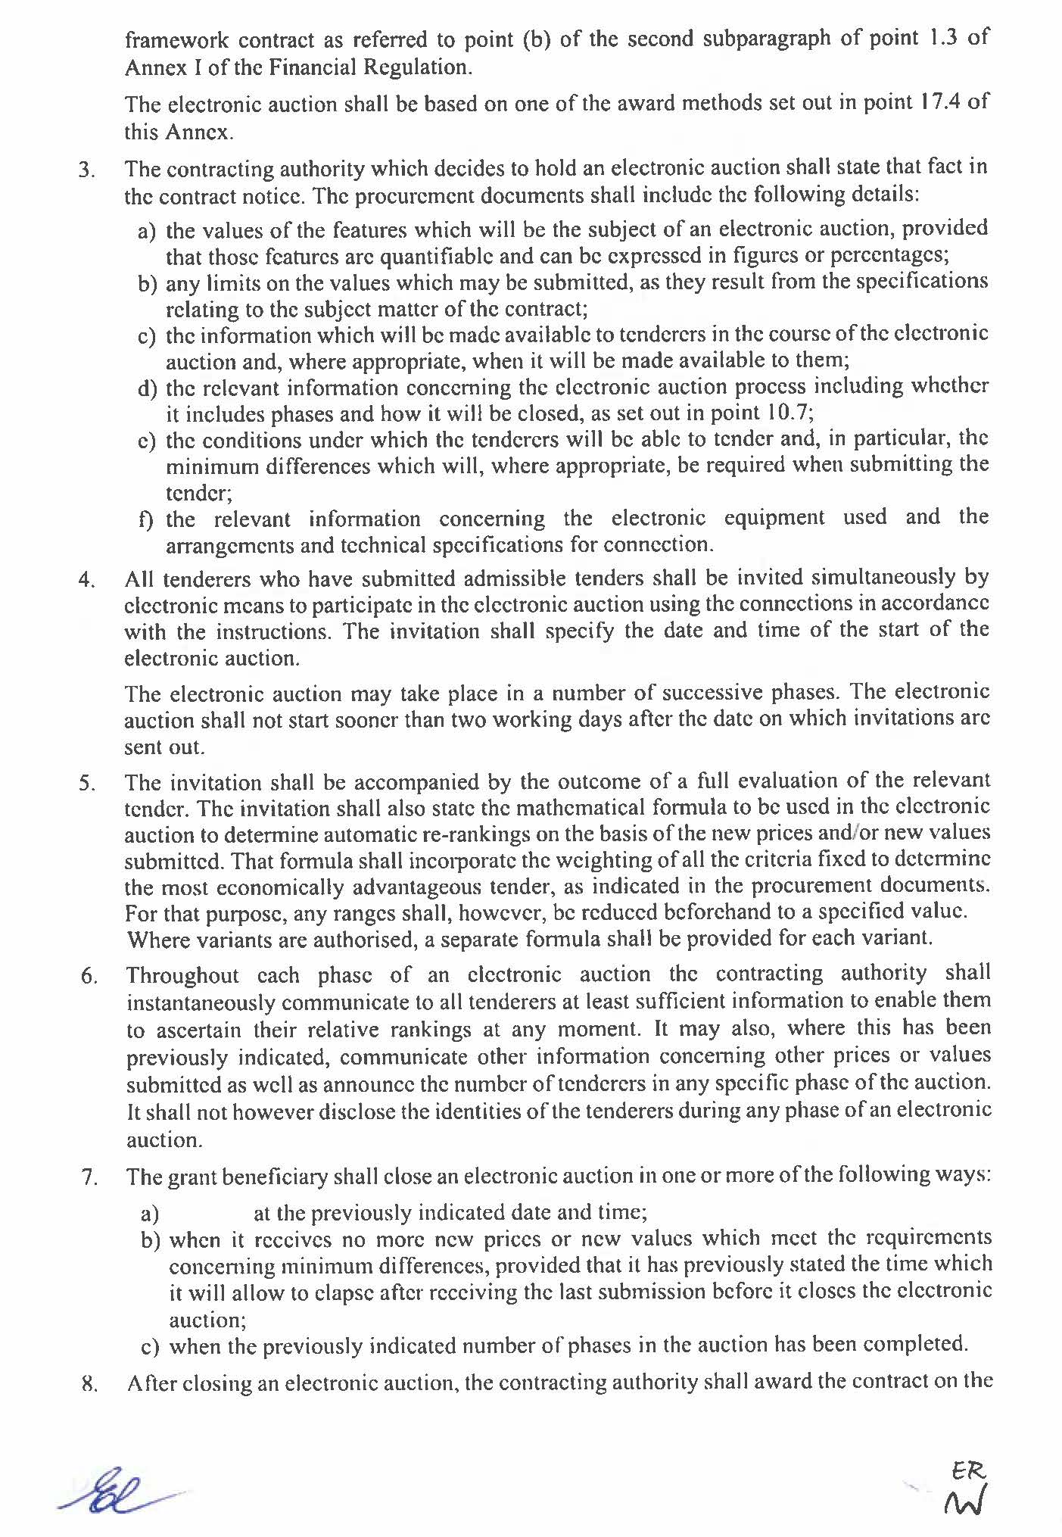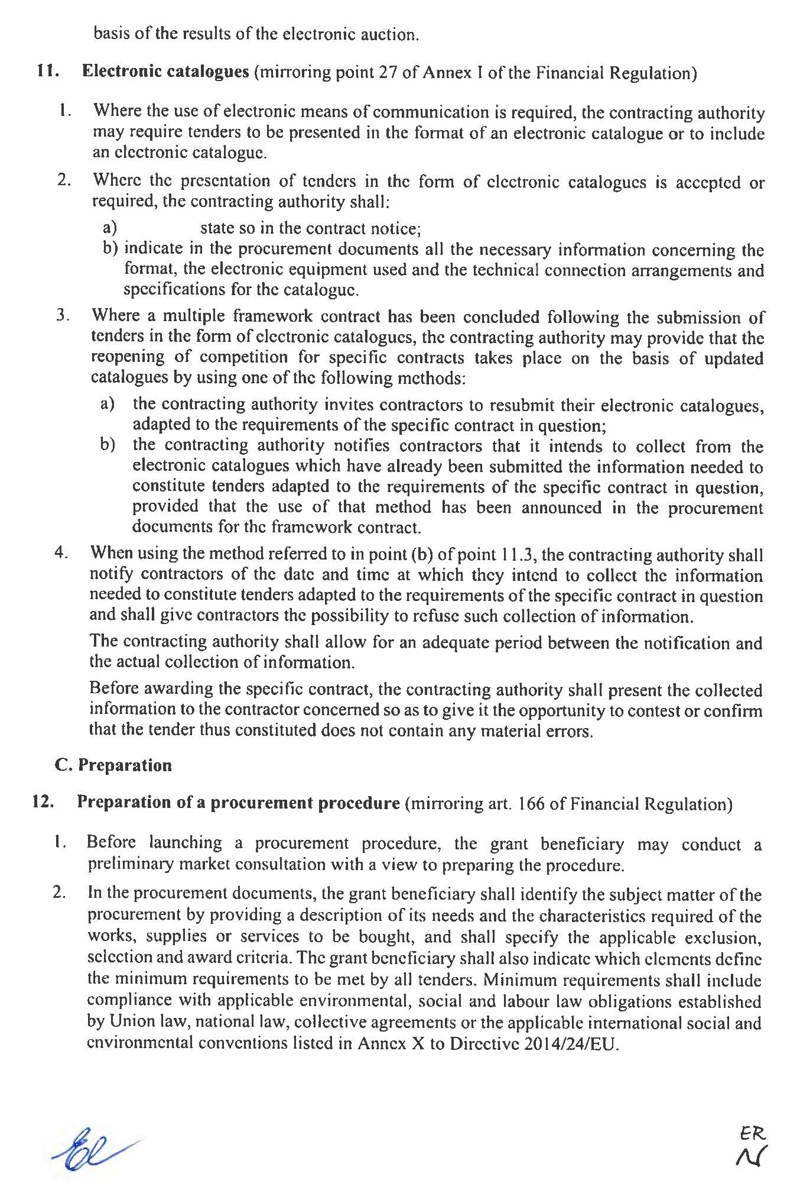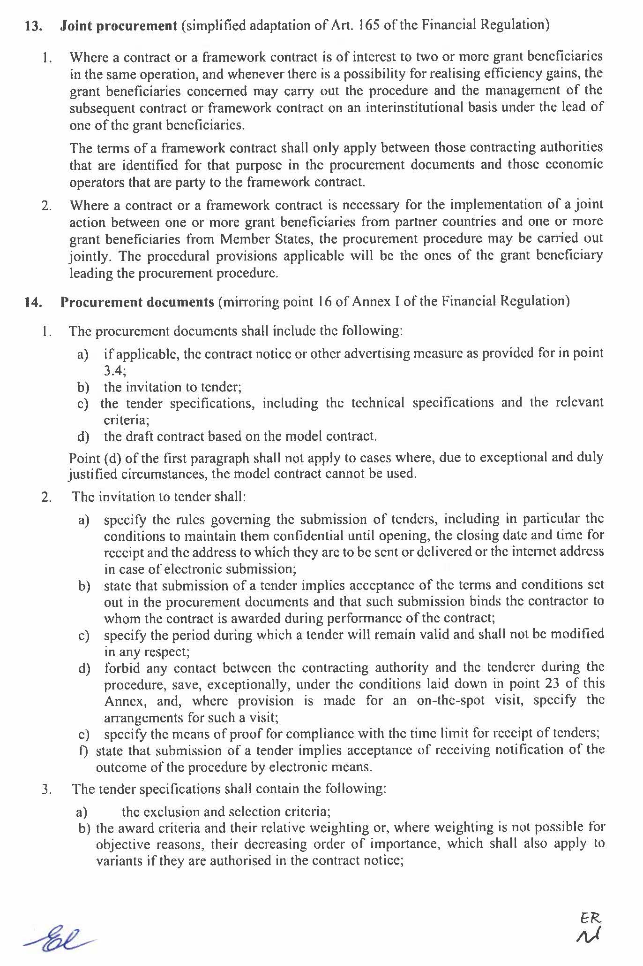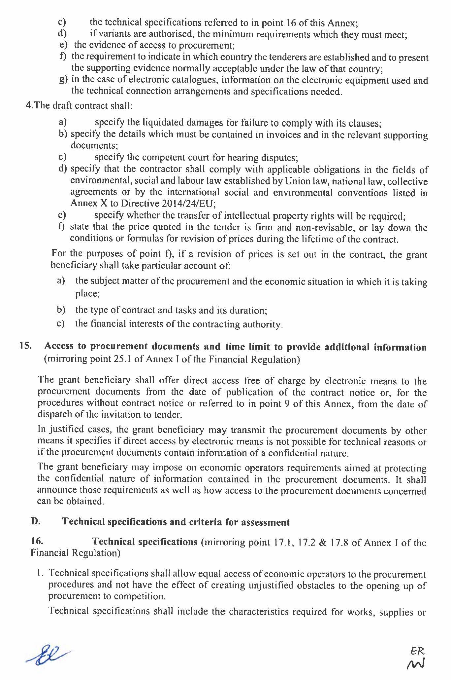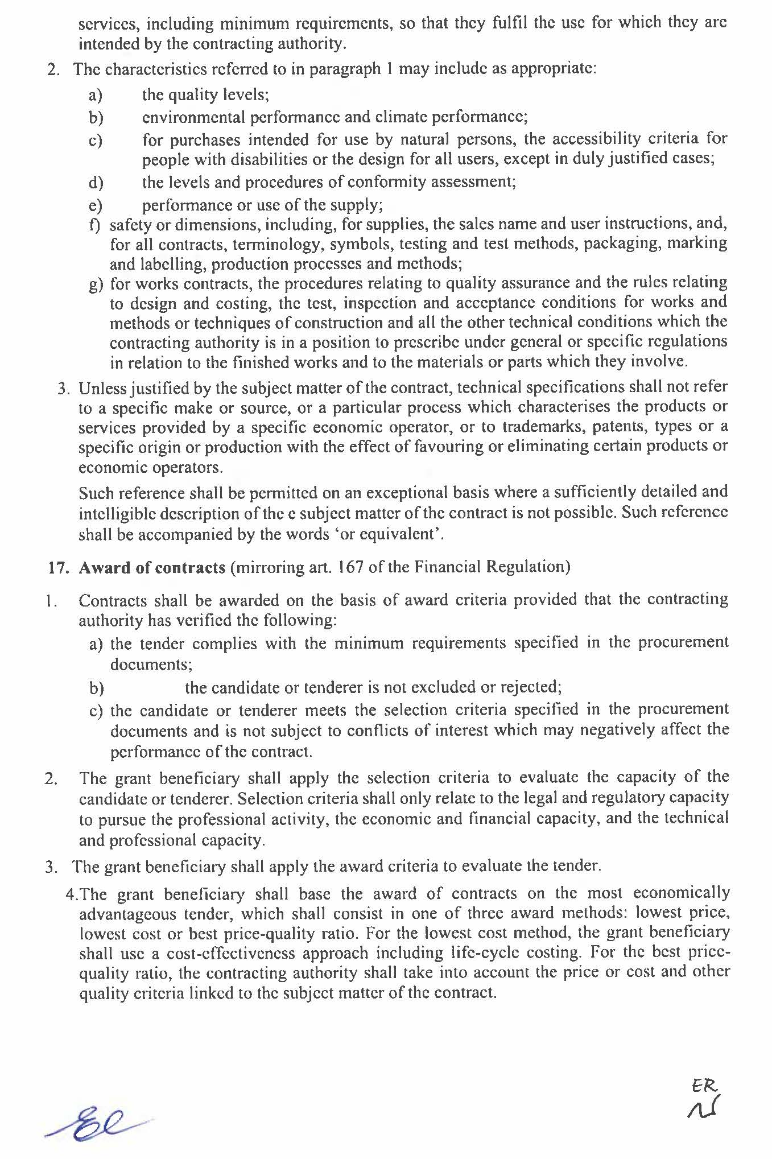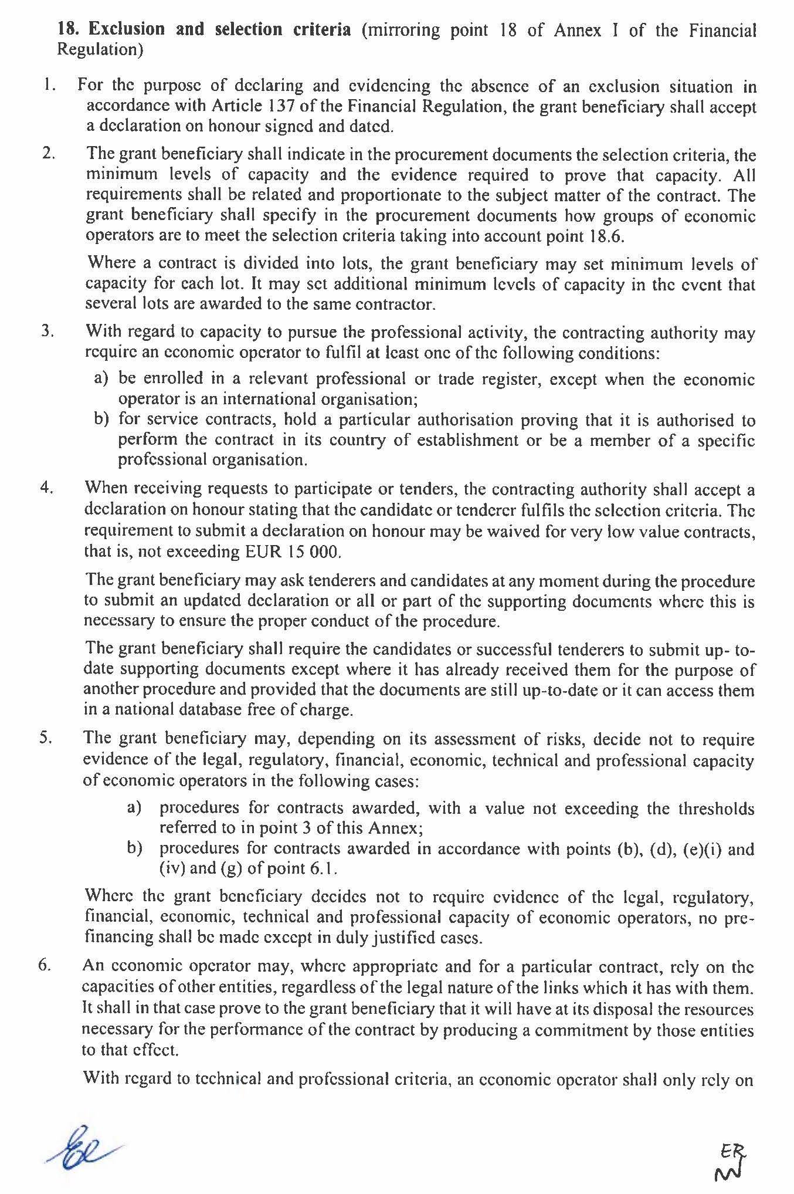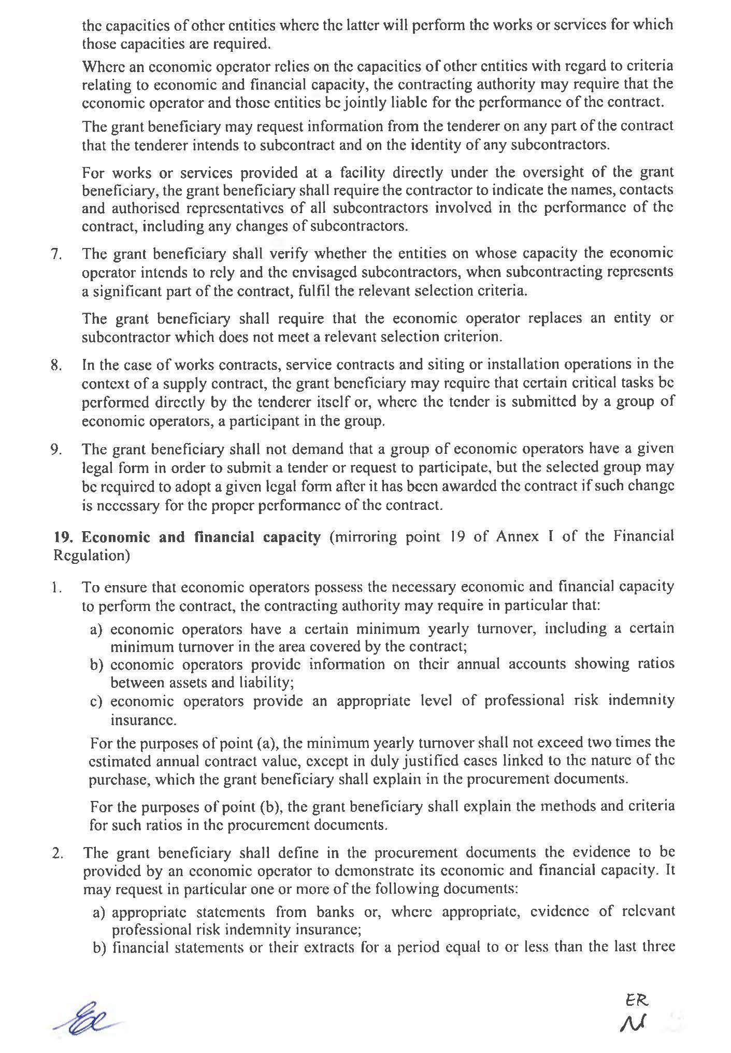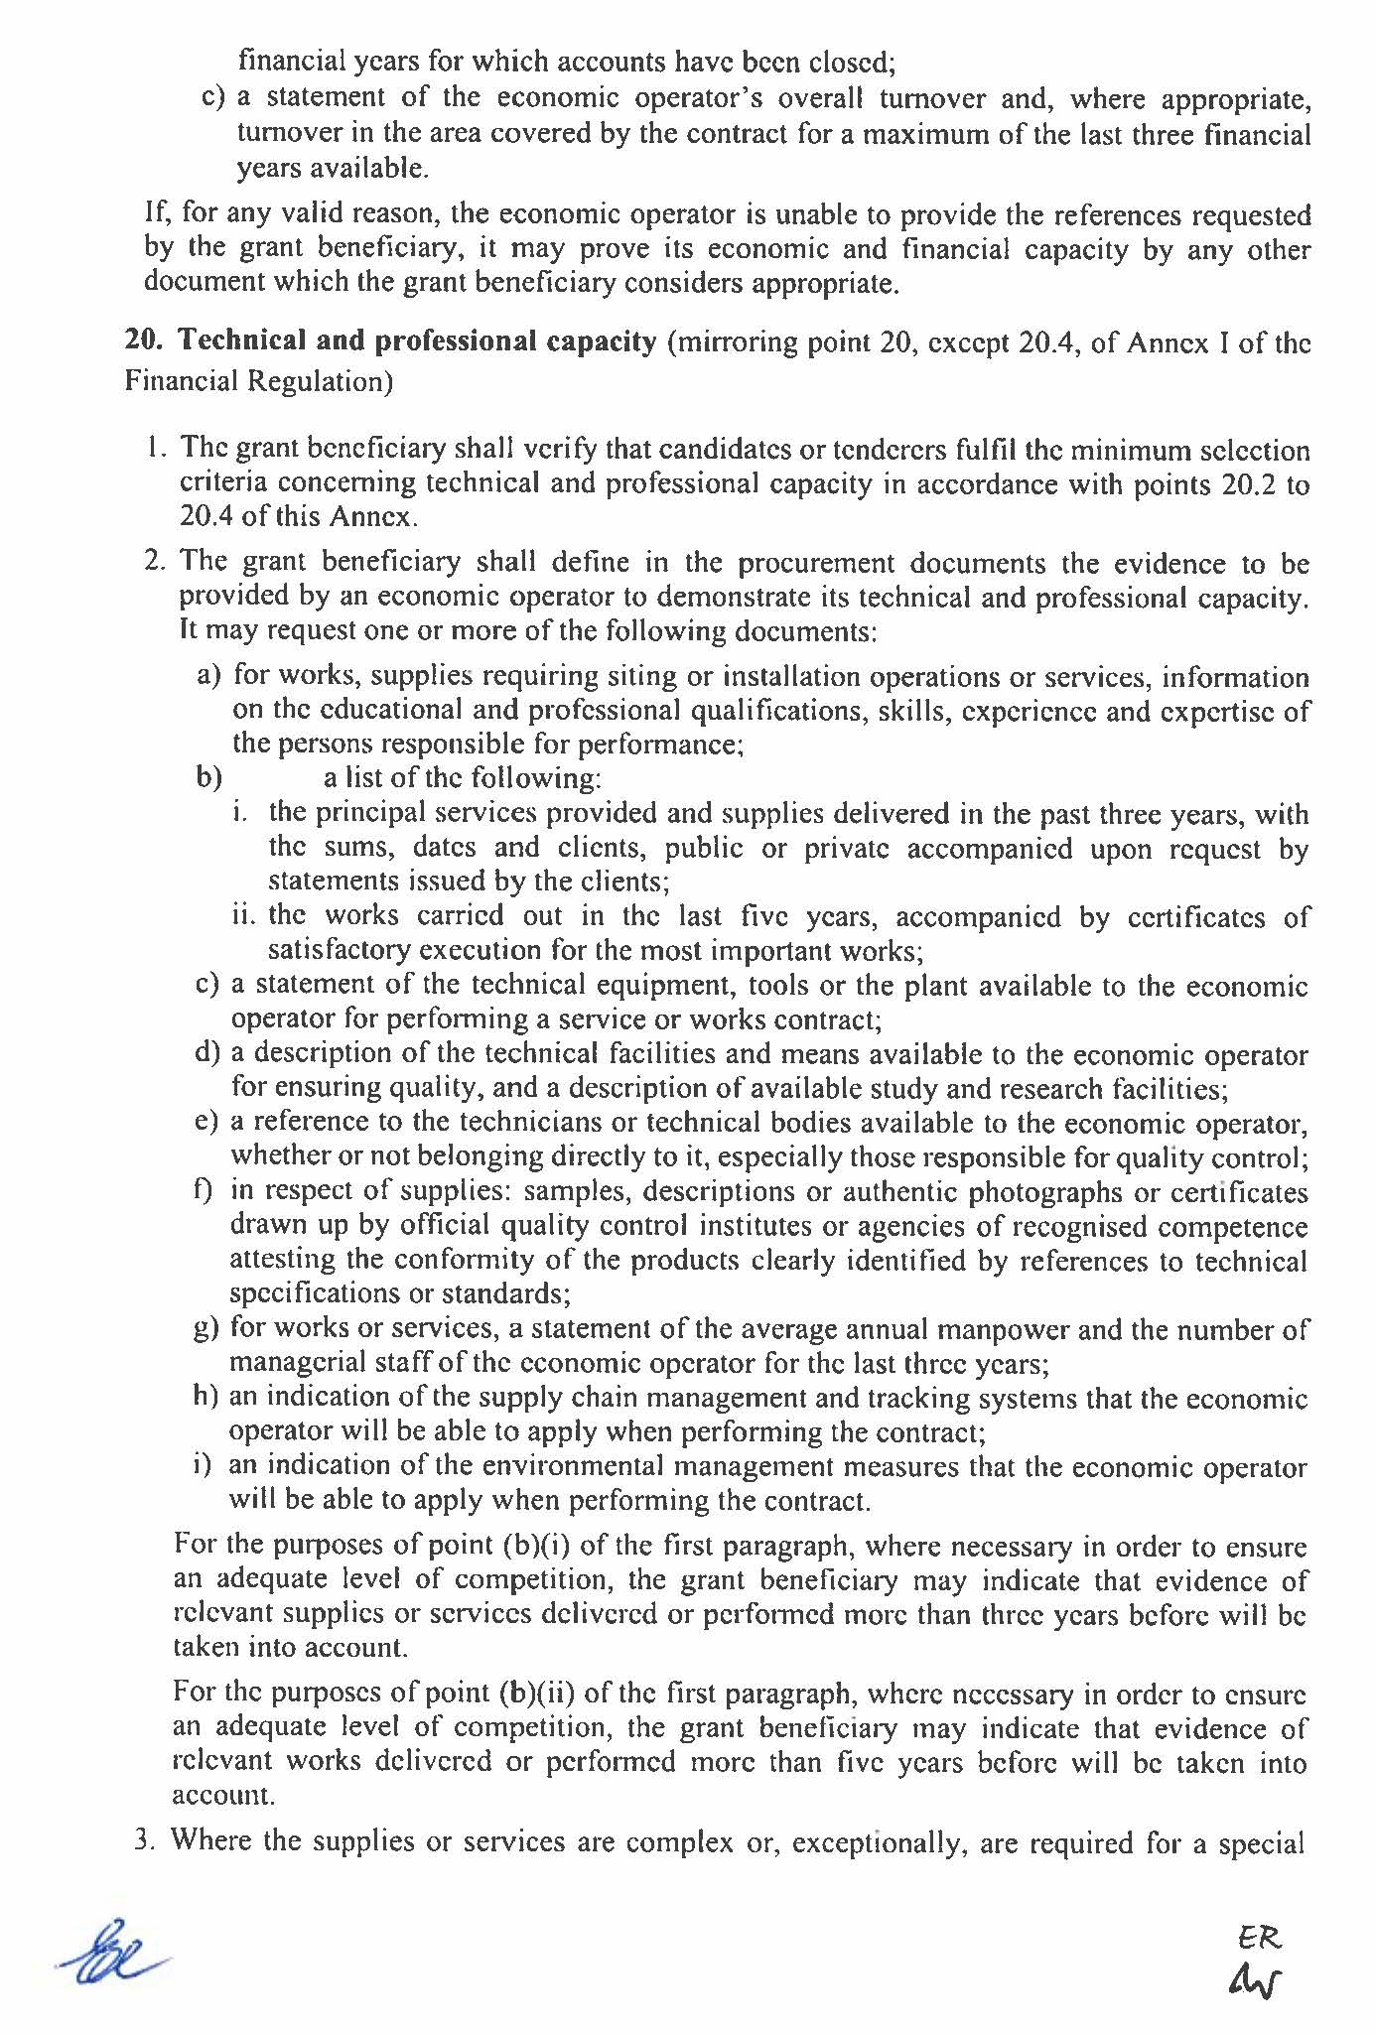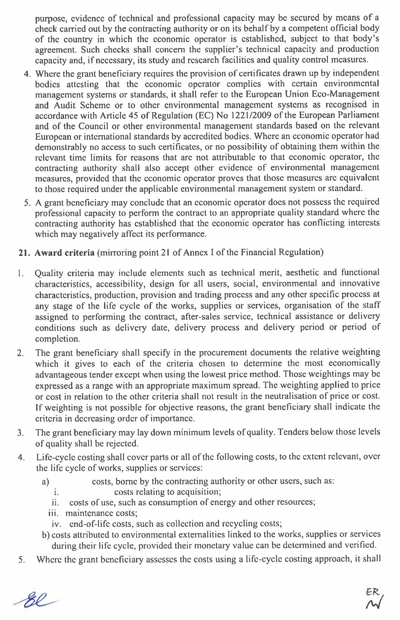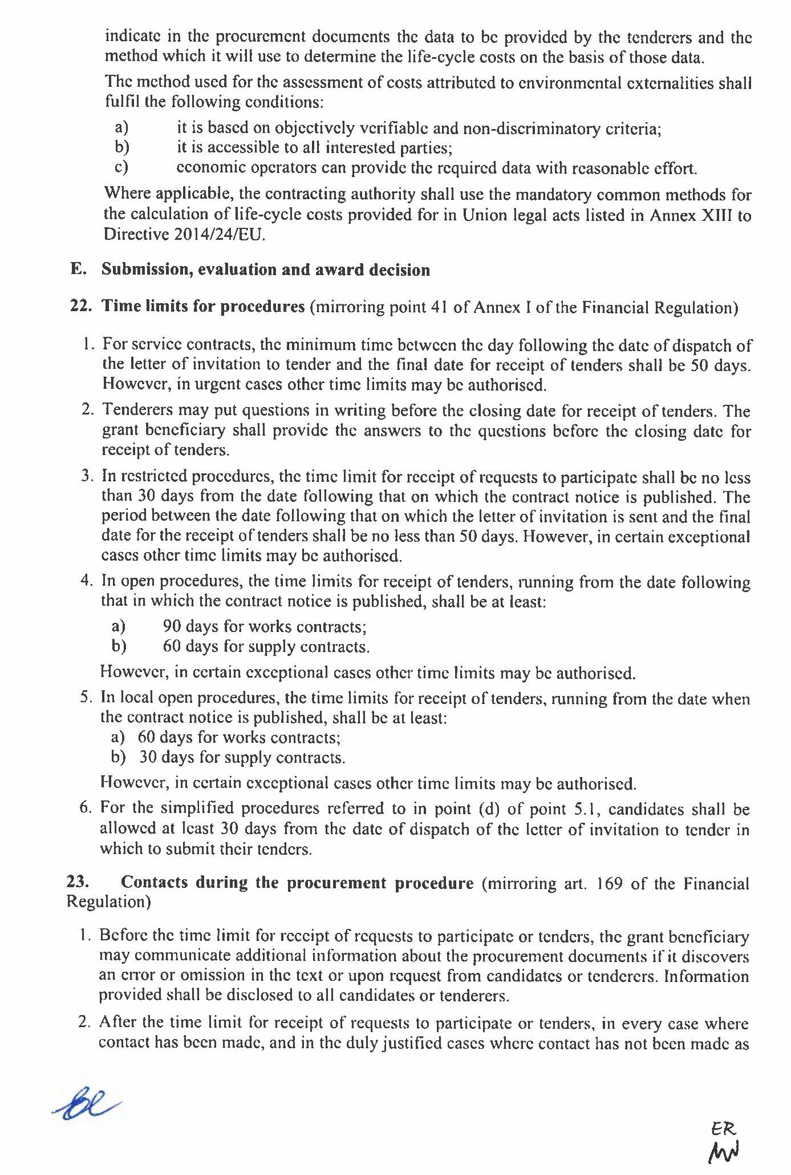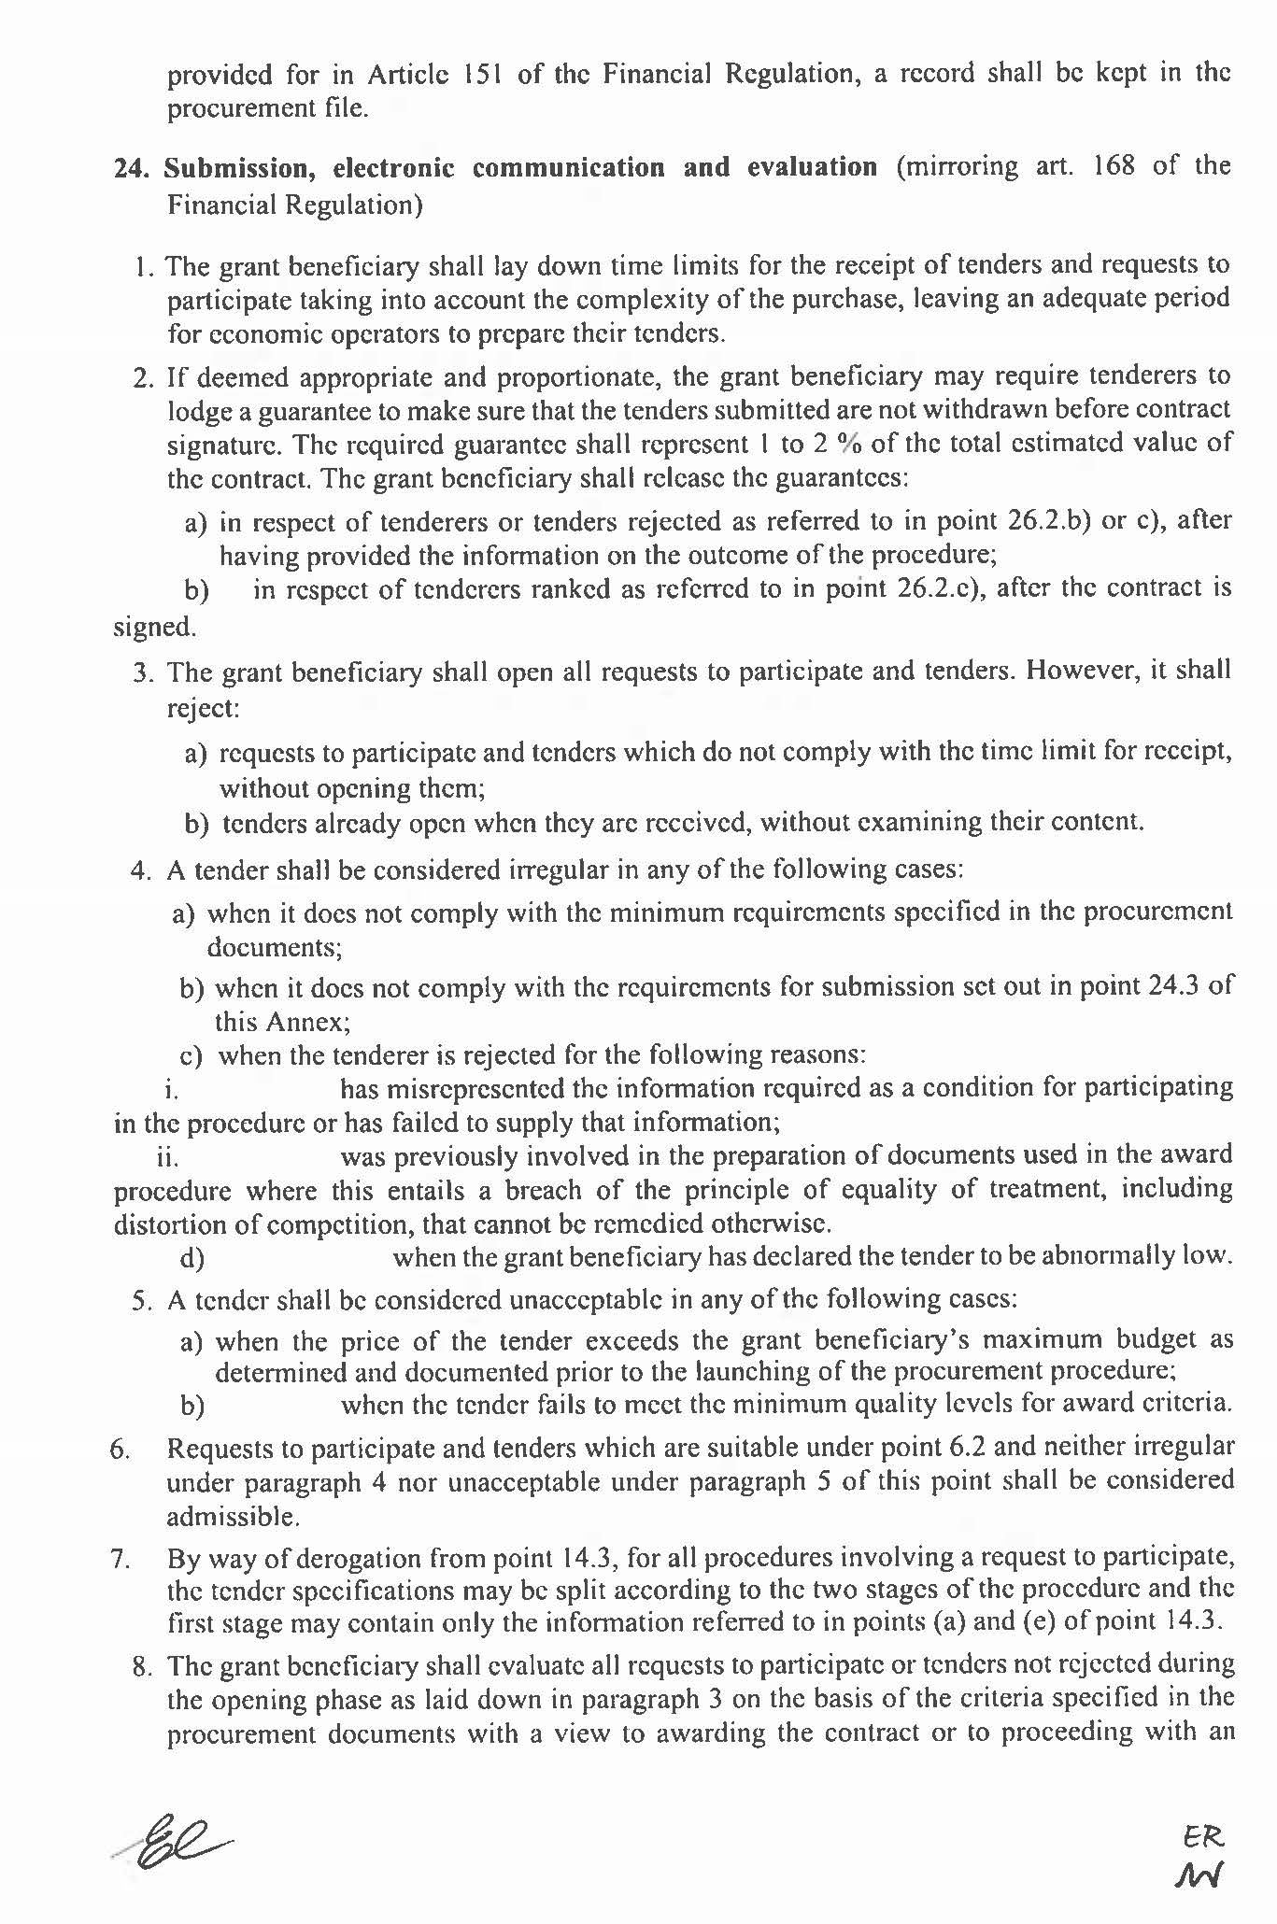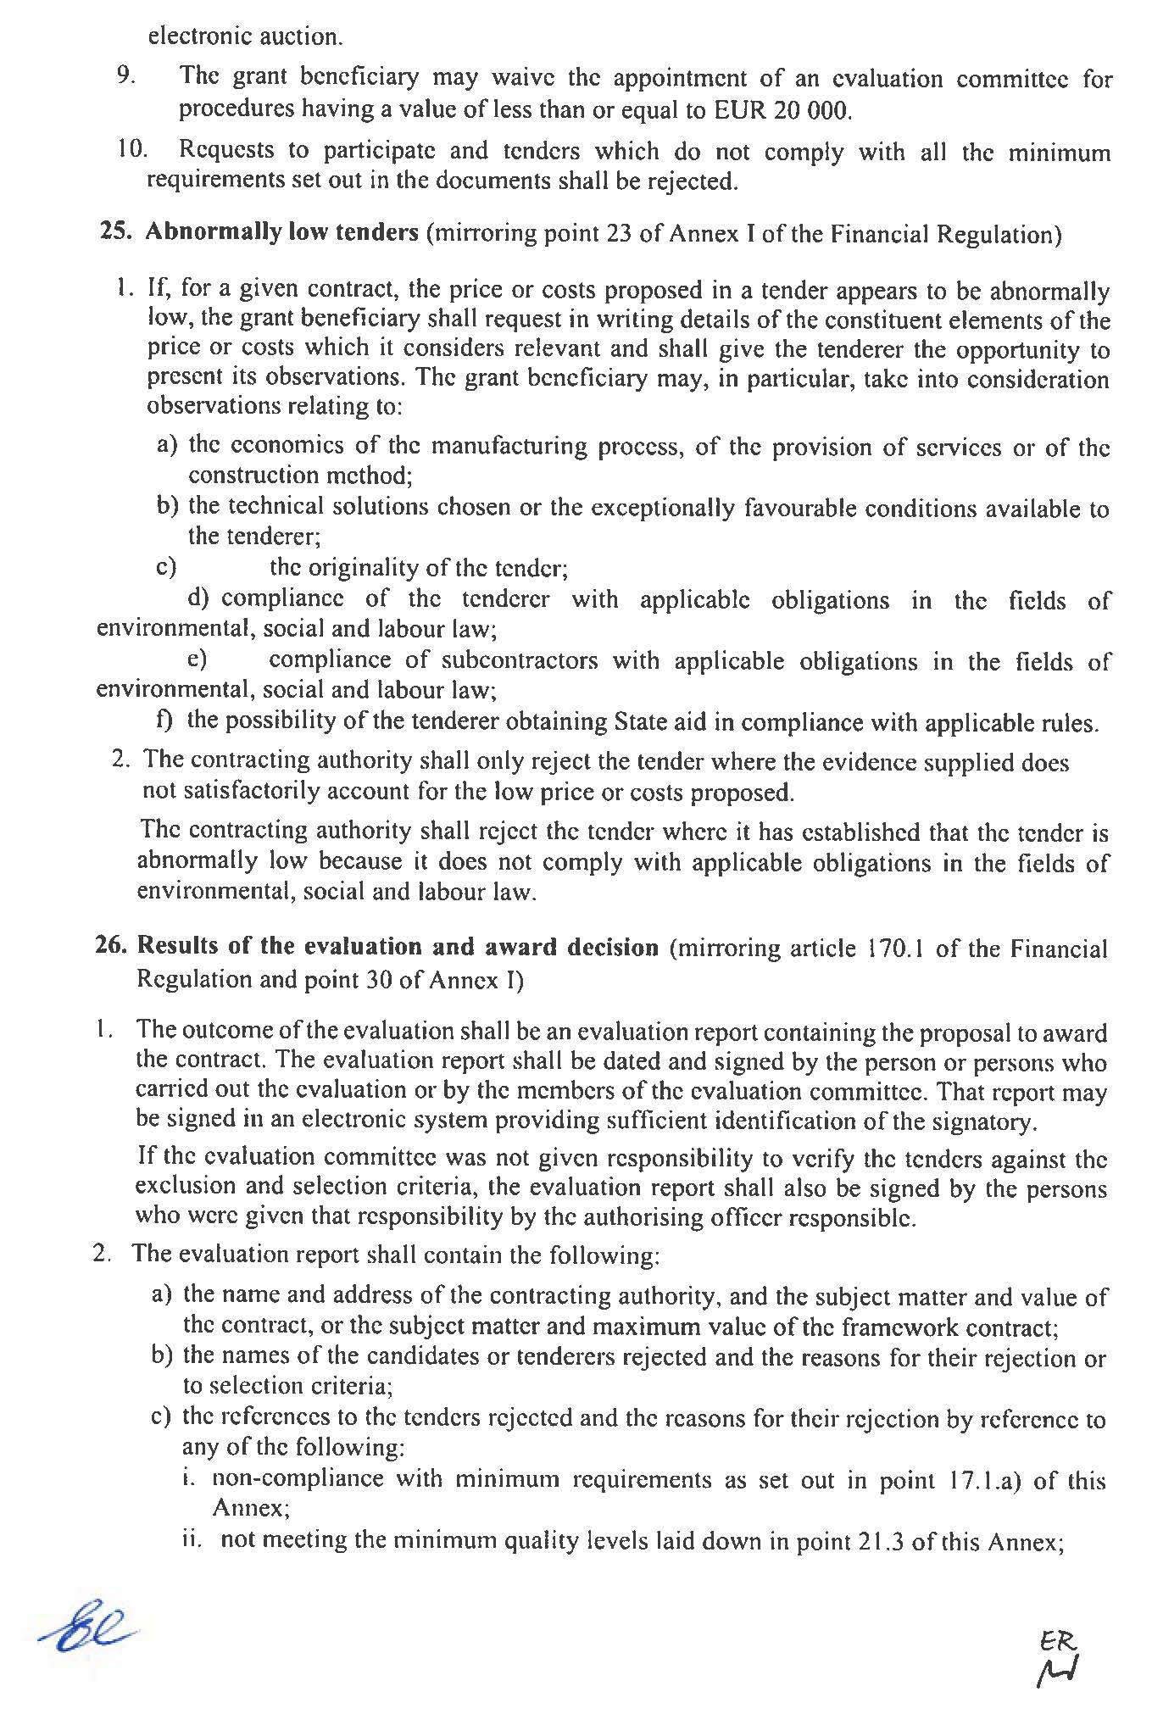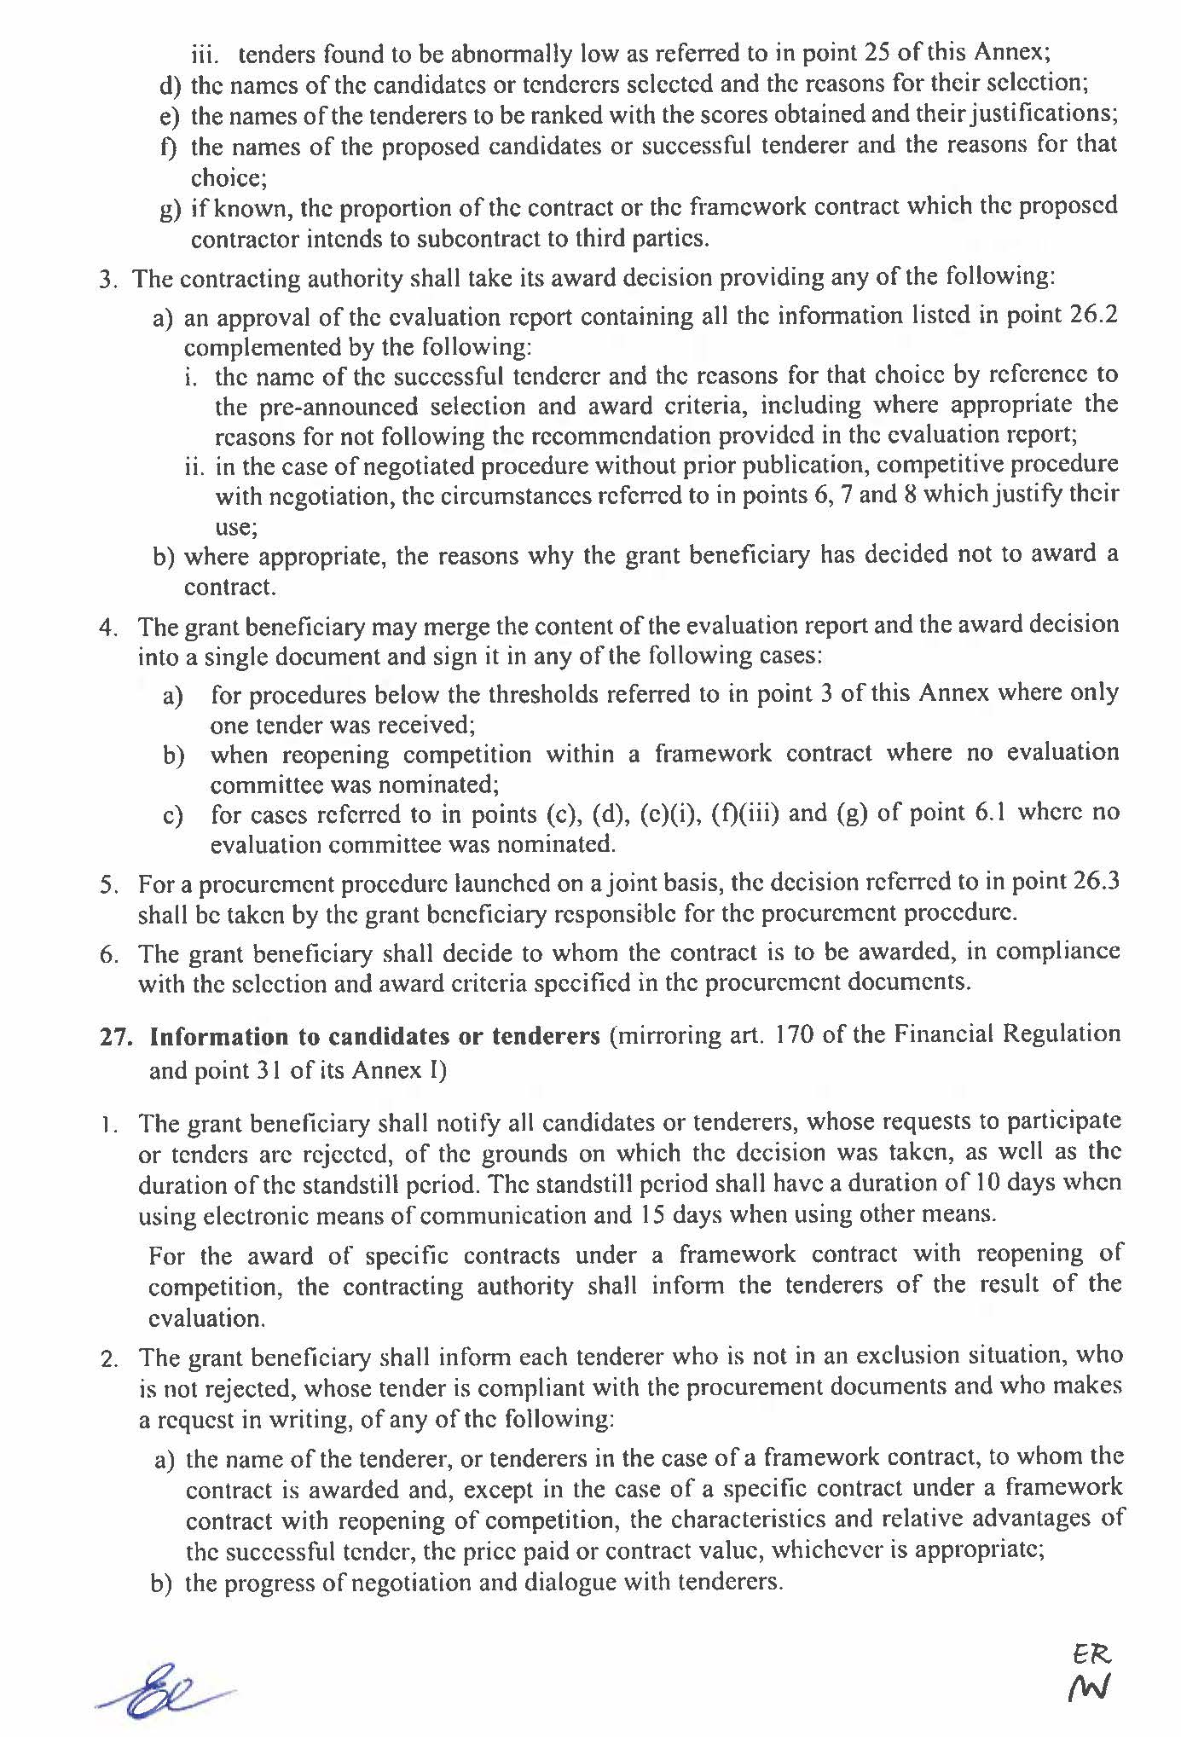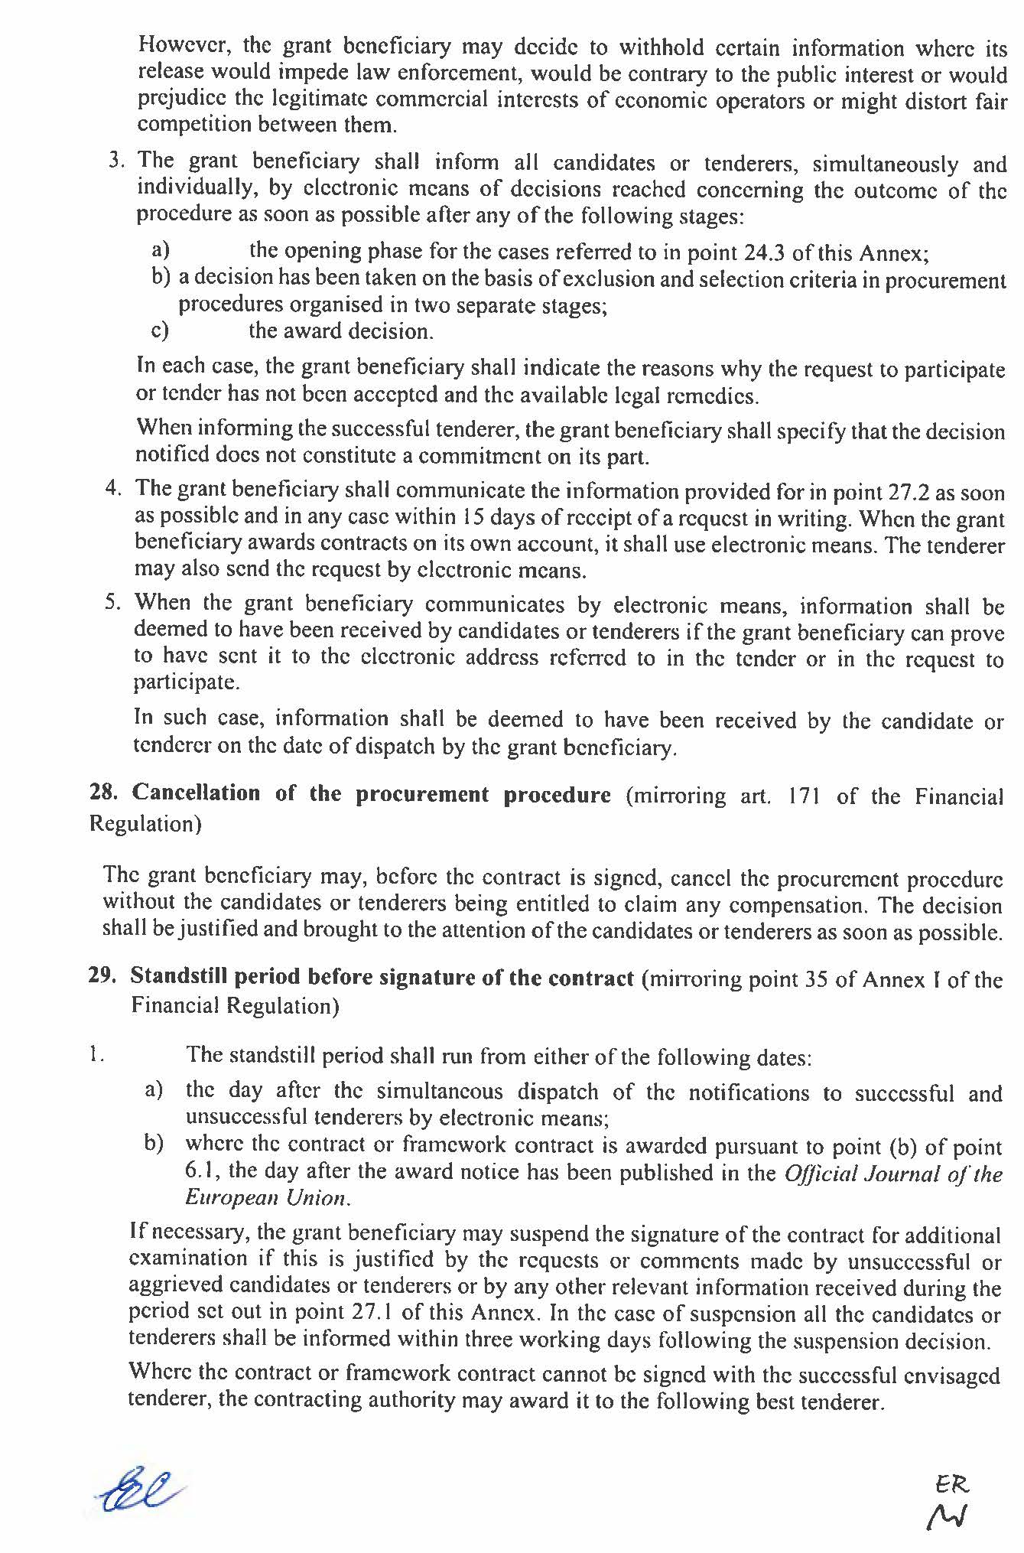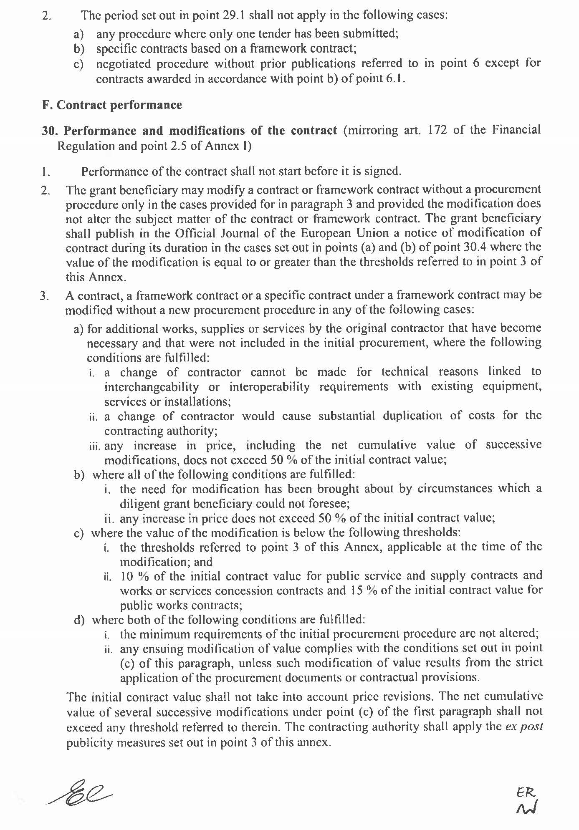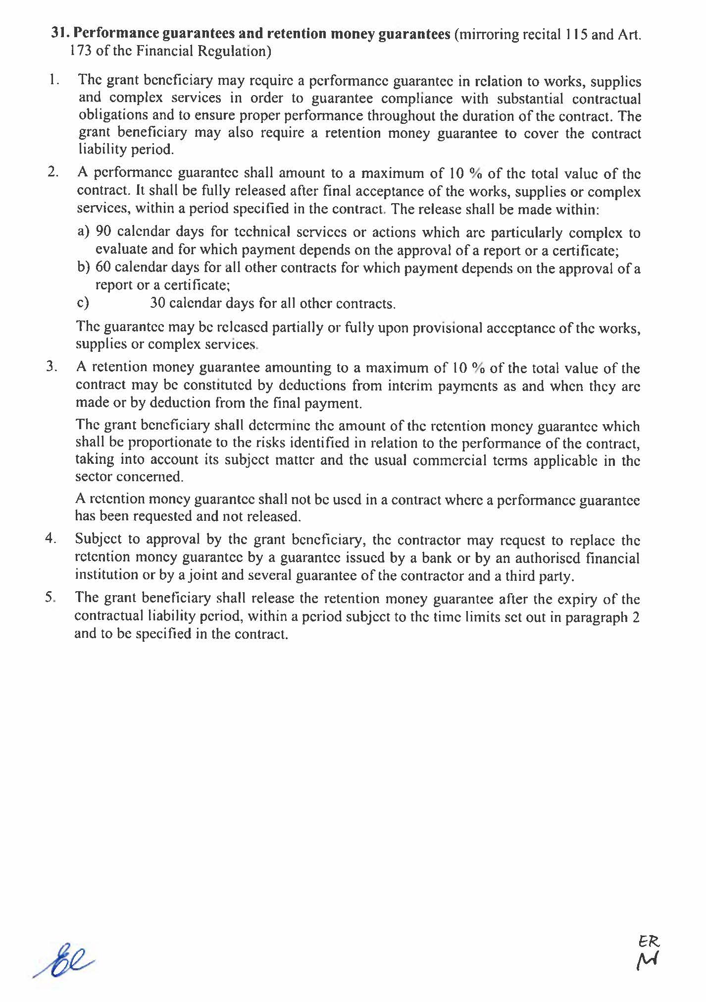

OJ L193, 30.7.2018, f. 1.
OJ L231, 30.6.2021, f. 159.
OJ L231, 30.6.2021, f. 60.
OJ L231, 30.6.2021, f. 94.
OJ L209, 14.6.2021, f. 1.
OJ L330, 20.9.2021, f. 1.
Për shkak të pushtimit të paprovokuar, të pajustifikueshëm dhe të paprecedentë të Ukrainës nga Rusia, i nisur më 24 shkurt 2022 dhe ndikimit të tij, vetëm territoret brenda kufijve të njohura ndërkombëtarisht të Ukrainës mbi të cilat Qeveria e Ukrainës ushtron sovranitet të plotë, janë të pranueshme për t’u përfshirë në Program. Territoret që janë pjesë integrale e territorit të Ukrainës, por mbi të cilat përkohësisht Qeveria e Ukrainës nuk ushtron kontroll sovran të plotë, nuk do të jenë të pranueshëm.
Rregullorja (BE, Euratom) 2018/1046 e Parlamentit Evropian dhe e Këshillit, datë 18 korrik 2018, “Për rregullat financiare të zbatueshme për buxhetin e përgjithshëm të Bashkimit Evropian”.
Dispozitat e tjera për situatat e përjashtimit dhe refuzimit në këtë dokument, duhet të kuptohen duke iu referuar nenit 136 (1) dhe nenit 141 (1) të Rregullores Financiare.
Siç përmendet në aneksin XIV të direktivës 2014/24/BE.

